Data Mining

Advanced Topics and Applications

**Sommario**

***Imbalanced Learning 8***

**I dati sbilanciati 8**

Come si valuta un classificatore su dati sbilanciati? 8

Come si valuta un classificatore su dati sbilanciati con più di due classi (multiclasse)? 8

**Come si gestiscono i dati sbilanciati? 8**

Come si esegue l’undersampling una classe di dati maggioritaria? 8

In cosa consiste l’undersampling casuale? 9

In cosa consiste l’algoritmo Condensed Nearest Neighbor? 9

In cosa consiste l’algoritmo Tomek Links? 9

In cosa consiste l’algoritmo Edited Nearest Neighbor (ENN)? 9

In cosa consiste l’undersampling tramite centroidi? 10

Come si esegue l’oversampling di una classe di dati minoritaria? 10

In cosa consiste l’oversampling casuale? 10

In cosa consiste il Synthetic Minority Oversampling Technique (SMOTE)? 10

In cosa consiste l'Adaptive Synthetic sampling approach (ADASYN)? 10

Come si agisce direttamente sul classificatore in caso di dataset sbilanciato? 11

Come funziona l’assegnamento di un peso alle classi? 11

***Dimensionality reduction 11***

**Che cos’è la feature selection? 11**

Come si esegue la feature selection sulla base di una variance threshold? 12

Come si esegue la univariate feature selection? 12

Come si calcola l’ANOVA F-Value? 12

Come si esegue la feature elimination Ricorsiva (RFE)? 12

**Che cos’è la feature projection (extraction)? 12**

Che cos’è la Principal Component Analaysis (PCA)? 13

CHe cos’è la covarianza, gli autovalori e gli autovettori? 13

Come funziona la PCA nel dettaglio? 13

Che cos’è e COme funziona la singolar value decomposition (SVD)? 14

Come si seleziona il numero di dimensioni (principal components)? 14

COs’è e come funziona la Partial LEast Squares (PLS)? 14

Cos’è e come funziona la Random Subspace Projection? 14

COS’è E COME FUNZIONA IL MULTI-DIMENSIONAL SCALING (MDS)? 14

Come funziona nel dettaglio l’algoritmo MDS? 15

Che cos’è il sammon mapping? 15

Cosa differenzia la classic-mDS dal sammon-mapping? 15

Che cos’è e come funziona l’isometric feature mapping (IsoMap)? 15

COme funziona nel dettaglio l’algoritmo IsoMap? 16

Che cos’è e come funziona la t-Distributed Stochastic Neighbor Embedding (t-SNE)? 16

Qual è l’intuizione che sta dietro alla SNE? 16

Che cos’è la perplexity? 17

***Anomaly & Outlier detection 17***

**Che cos’è un outlier? 17**

Quali sono le principali cause di anomalie nei dati? 18

Qual è la differenza tra il rumore (noise) e le anomalie? 18

**Quali possono essere dei problemi nel rilevamento delle anomalie? 18**

Come può influire Il numero di attributi nel rilevamento delle anomalie? 18

Cos’è l’anomaly scoring e come può influire nella rilevazione delle anomalie? 18

**Quali sono le 3 tipologie di tecniche di anomaly detection non supervisionata? 18**

**Qual è la differeza tra approcci di rilevamento globali e locali? 19**

**Qual è la differenza tra il labeling e lo scoring nel rilevamento degli outliers? 19**

**quali sono gli approcci visuali? 19**

Come si passa da un box-plot visuale a un approccio automatico? 19

Cos’è e come si calcola l’Histogram-based Outlier Score (HBOS)? 20

**Che cosa sono gli approcci statistici per il rilevamento degli outliers? 20**

Come funziona il test di Grubbs? 20

Come funziona l’approccio likelihood? 21

Quali sono i pro e i contro degli approcci di rilevamento statistici? 21

**Approcci DEpth-based 22**

Che cosa sono gli approcci depth-based? 22

Come funziona l’approccio elliptic envelope? 22

**Cosa sono gli approcci deviation-based? 22**

COme funziona l’approccio deviation-based? 23

**Cosa sono gli approcci distance-based? 23**

Come funziona lo scoring degli outlier sulla base delle distanze knn? 23

Come funziona l’approccio distance-based di knorr? 24

Quali sono i pro e i contro dell’approccio distance-based? 24

**Che cosa sono gli approcci density-based? 24**

Come si calcola l’outlier score come densità relativa? 25

Che cos’è il local outlier factor (LOF)? 25

COme si calcola il LOF? 25

IN cosa consiste l’estrazione dei top-n outliers? 26

Che cos’è il connectivity-based outlier factor (COF)? 26

Che cos’è l’influenced outlierness (INFLO)? 26

Quali sono le forze e le debolezze degli approcci density-based? 27

**Che cosa sono gli approcci clustering-based? 27**

Quali sono le forze e le debolezze degli approcci clustering-based? 28

**Cosa sono gli approcci high-dimensional? 28**

Che cos’è e come funziona l’angle-based outlier degree (ABOD)? 28

COme si calcola e interpreta l’ABOD? 29

Come si approssima l’algoritmo ABOD per avere un costo minore? 30

Come funziona l’approccio grid-based subspaced? 30

**Cosa sono gli approcci ensemble-based? 30**

Come funziona il feature-bagging (FeaBag)? 30

Come funziona il lightweight online detector of anomalies (LODA)? 30

***discesa del gradiente 30***

**Che cos’è la discesa del gradiente? 30**

**Come funziona la discesa del gradiente? 30**

Come funziona la discesa del gradiente per più variabili? 35

Come funziona il gradient descent stocastico? 37

***Maximum Likelihood estimation (MLE) 37***

**Che cos’è la Maximum Likelihood Estimation (MLE)? 37**

Come funziona la MLE? 38

***Odds and log odds 39***

**Che cosa si intende con Odds? 39**

**Come si arriva alle odds dalla probabilità? 40**

**Cos’è il log of the odds? 41**

**Come funzionano gli odds ratio? 42**

***Logistic regression 43***

**COme funziona(va) la regressione lineare? 43**

**Come funziona la logistic regression? 44**

***Time series: similarities and distances 45***

**Che cos’è una time series? 45**

**Quali sono i problemi di lavorare con una time series? 45**

**Che cosa si intende con similarità? 46**

Cosa sono le similarità structural-based? 46

Che cos’è la compression-based dissimilarity? 46

Cosa sono le similarità shape-based? 46

Come si applica la distanza euclidea alle time series? 46

**Quali sono le distorsioni più comuni in una ts? Come si gestiscono? 47**

Come si trasforma un’offset translation? 47

Come si trasforma un amplitude scaling? 48

Come si trasforma un linear trend? 48

Come si rimuove il rumore? 48

Come si usa la media mobile per rimuovere il rumore? 48

**Cos’è il Dynamic Time Warping? 49**

COme si calcola il Dynamic Time Warping? 49

Come si trova (in pratica) il DTW? 50

Che differenze ci sono tra usare la distanza euclidea e il DTW? 50

Come si può approssimare il DTW per renderlo più veloce? 50

Cosa sono i global constraints? 51

***Time series: approssimazione and clustering 51***

**Cos’è l’approssimazione di una time series? 51**

Qual è la differenza tra l’approssimazione e la compressione? 52

**COme funziona la discrete fourier transform (DFT)? 52**

Quali sono i pro e i contro della DFT? 53

**Come funziona la discrete Wavelet Transform (DWT)? 53**

Quali sono i pro e i contro della DWT? 54

**Come funziona la singular value decomposition (SVD)? 54**

**Come funziona la piecewise linear approximation (PLA)? 54**

Quali sono i pro della PLA? 55

**Come funziona la Piecewise Aggregate approximation (PAA) 55**

Quali sono i pro della PAA? 55

**Come funziona la Adaptive Piecewise Constant Approximation (APCA) 55**

Quali sono i pro della APCA? 56

Come si può segmentare una Time serie secondo il change point detection method? 56

**Come funziona la Symbolic Aggregate Approximation (SAX)? 56**

**Come si esegue il clustering di una time serie? 57**

Come funziona lo hierarchical clustering sulle time series? 57

Come funziona il partitional clustering sulle time series? 57

***Time series: matrix profile, motifs e discords 58***

**Cosa sono i motifs e la motifs discovery? 58**

**Come si trovano i motifs con le random projections? 58**

**Che cos’è e come è fatto il profilo della matrice (matrix profile)? 59**

Come si interpreta un Matrix Profile? 60

Come si calcola un matrix profile? 61

Come si individuano i top-K motifs dal Matrix Profile? 62

***Time Series: classification 62***

**Che cosa si intende con classificazione sulle time series? 62**

**Come funziona la classificazione tramite KNN? 63**

Quali sono i pro e i contro della classificazione tramite KNN? 63

**Come funziona la classificazione basata sulle shapelet? 63**

Che cos’è una shapelet? 63

Che differenza c’è tra un motif e una shapelet? 64

Che cosa si intende con distanza da una sotto-sequenza? 64

Come si testa l’utilità di una shapelet candidata? 64

COme si calcola l’entropia? 64

Come si calcola l’information gain? 65

Qual è il problema della classificazione basata su shapelets? 65

Come funziona il distance early abandon? 66

Come funziona l’admissible entropy pruning? 66

***sequential pattern mining 67***

**Che cosa si intende come sequenza? 67**

Che cosa si intende con elemento ed evento? 67

Qual è la definizione formale di sequenza? 68

**Che cosa si intende con pattern frequenti e sequenze frequenti? 69**

Qual è la definizione formale di sotto-sequenza? 69

Qual è la definizione formale di sequential pattern? 69

**Che cos’è il sequential pattern mining? che Problema ha? 70**

**Che cos’è il generalized sequential pattern (GSP)? 71**

Come funziona la generazione di candidati? 72

Come funziona la fase di pruning dei candidati? 73

**Qual è il principio alla base dei timing constraints? 73**

Quali tipi di timing constraints si definiscono? 74

Come si esegue il pattern mining di sequenze con i timing constraints? 74

***Transactional clustering 74***

**Come funziona il clustering tradizionale (ripasso)? 74**

Quali sono i problemi del clustering tradizionale con i dati categorici? 75

**Quali sono gli algoritmi per il clustering di dati categorici/transazionali? 75**

Che cos’è K-Modes? 75

Che tipo di distanza usa K-Modes? 76

Come viene utilizzata la moda in K-Modes? 76

Quali sono i passi dell’algoritmo K-Modes? 76

**Che cos’è l’algoritmo ROCK? 76**

Che cosa si intende con vicinato? 77

Che cosa si intende con link nell’algoritmo ROCK? 77

Come è composta la criterion function di ROCK? 78

quali sono i passi dell’algoritmo ROCK? 78

**Come funziona l’algoritmo CLOPE? 78**

Come si misura la qualità del un cluster con clope? 79

Quali sono i passi dell’algoritmo CLOPE? 79

**Come funziona TX-Means? 80**

Quali sono i passaggi di TX-Means? 80

Come si applica TX-Means su dataset di grandi dimensioni? 80

***Explainability 80***

**Che cos’è l’explainability nell’intelligenza artificiale? 80**

Che cosa si intende con un modello a scatola nera? 81

**Quali tipologie di explanation methods esistono? 81**

**Che cos’è e Come funziona l’algoritmo TREPAN? 82**

**Che cos’è l’algoritmo LIME? 83**

Come funziona l’algoritmo LIME? 84

**Come funziona l’algoritmo LORE? 84**

**Come funziona l’algoritmo SHAP? 84**

**Saliency maps 85**

Come funziona intgrad? 86

**Che cosa sono le example-based explanations? 86**

Che cos’è una counterfactual explanation? 87

Come si generano le counterfactual explanations? 87

***Rule-based classifiers 87***

**Che cos’è un classificatore rule-based? 87**

**Che cosa sono la coverage e l’accuracy di una regola? 88**

**Qual è la prima strategia per la composizione di rule sets? 88**

**Qual è la seconda strategia per la composizione di rule sets? 88**

**Come sono fatti i rule set ordinati? 89**

**COme si costruiscono le regole di classificazione? 89**

Come si estraggono regole direttamente con il sequential covering 89

Come funziona il rule growing? 90

Come funziona la rule evaluation? Come si calcola il FOIL? 90

# Imbalanced Learning

## I dati sbilanciati

Molti metodi di classificazione assumono che le classi di elementi di un dataset siano bilanciate nella loro frequenza. Nella realtà questo non accade così spesso: è molto più frequente avere delle classi di elementi sbilanciate, ma egualmente importanti ai fini della classificazione.

### Come si valuta un classificatore su dati sbilanciati?

Quando le classi sono poco sbilanciate non è necessario attuare delle operazioni di sbilanciamento. In caso contrario è importante tenere conto di questo fatto.

In questi casi, si prende in considerazione la performance di un trivial classifier (un classificatore scemo), che si basa ad esempio sulla classe più frequente. Il nostro classificatore, per essere considerato valido (affidabile, performante) deve superare almeno le performance del classificatore scemo (vedi i due casi sotto).

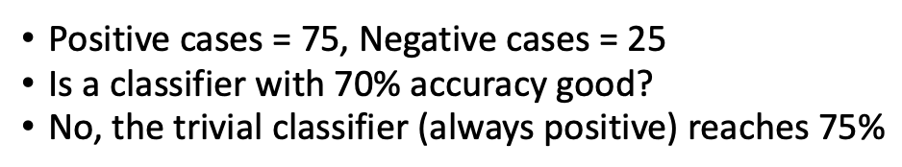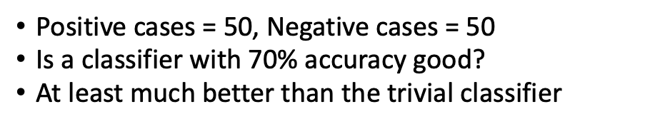

### Come si valuta un classificatore su dati sbilanciati con più di due classi (multiclasse)?

Assumendo *N* classi, un classificatore scemo basato sulla classe più frequente otterrà un’Accuracy % pari a:

*100 / N*

Anche in questo caso, l’accuratezza di un modello deve essere comparata a questo valore per capire quanto è affidabile.

## Come si gestiscono i dati sbilanciati?

In caso di dati sbilanciati si possono compiere le seguenti operazioni:

* Bilanciare il dataset, che può essere fatto in due modi:
  + Sottodimensionando (undersampling) la classe più frequente
  + Sovradimensionando (oversampling) la classe meno frequente
* Bilanciare l’algoritmo di classificazione, che può esser fatto in tre diversi modi:
  + Aggiustando il peso (importanza) di ogni classe, rendendo l’algoritmo più sensibile alle classi meno frequenti
  + Aggiustando la soglia di decisione
  + Progettando un nuovo algoritmo capace di performare bene anche con dati sbilanciati
* Utilizzare il rilevamento di anomalie (Anomaly Detection)
* Ignorare lo sbilanciamento e procedere senza preoccupazioni

### Come si esegue l’undersampling una classe di dati maggioritaria?

Ci sono due modi per eseguire l’undersampling di una classe di dati:

* Undersampling casuale
* Utilizzando approcci basati sui vicini (neighbor-based approaches), come il Condensed Nearest Neighbor o il Tomek Links

#### In cosa consiste l’undersampling casuale?

L’undersampling casuale consiste nel selezionare un numero di elementi casuali (con o senza sostituzione) dalla classe di interesse (quella con frequenza maggiore).

#### In cosa consiste l’algoritmo Condensed Nearest Neighbor?

In sintesi, l’algoritmo CNN applica un undersampling intelligente, andando a rimuovere gli elementi della classe più frequente che hanno come k elementi vicini (k-NN) degli elementi appartenenti alla classe di frequenza minore.

L’algoritmo funziona nel modo seguente:

1. Viene selezionato un elemento casuale, e viene inserito in un set chiamato STORE
2. Viene selezionato un altro elemento casuale, che viene classificato secondo la metodologia KNN. La differenza è che, come training-set del KNN, viene utilizzato l’insieme di punti all’interno dello STORE (solo un punto alla prima iterazione). A questo punto possono delinearsi due situazioni:
   1. Se questo elemento viene classificato correttamente, allora viene inserito in un altro set chiamato GRABBAG
   2. Se questo elemento non viene classificato correttamente, allora viene inserito nello STORE insieme agli altri
3. Il passo numero 2 viene ripetuto per tutti gli elementi del dataset
4. Il passo numero 2 viene eseguito nuovamente su tutti gli elementi del set GRABBAG
5. Il passo numero 4 viene ripetuto (sempre sul GRABBAG) fino a che non ci si trova in una di queste due situazioni:
   1. Il GRABBAG rimane vuoto, quindi tutti i suoi elementi sono stati trasferiti nello STORE. Questo significa che la composizione attuale dello STORE è l’unica combinazione di elementi *training set consistent*. Un set di dati è detto *training set consistent* se, utilizzando solo i punti dello STORE come training-set di un classificatore, otteniamo gli stessi risultati di classificazione che otterremmo se utilizzassimo come training-set il dataset originale.
   2. Arriviamo a una iterazione completa lungo gli elementi del GRABBAG dove nessun elemento viene trasferito nello STORE. A questo punto è inutile continuare perché anche le successive iterazioni porterebbero allo stesso punto.
6. Il GRABBAG viene eliminato, e lo STORE risulta essere il sample finale

#### In cosa consiste l’algoritmo Tomek Links?

Tomek Links è una variante di del Condensed Nearest Neighbor (CNN). A differenza di quest’ultimo, Tomek Links non seleziona casualmente gli elementi dalla classe di maggioranza, ma utilizza una regola per selezionare il paio di elementi (a, b) che rispettano queste 3 proprietà:

* Il NN di a è b
* Il NN di b è a
* a e b appartengono a classi diverse (minoritaria e maggioritaria, o viceversa)

In pratica, Tomek Links è utilizzato per trovare e rimuovere gli elementi della classe maggioritaria che hanno la distanza minore dagli elementi della classe minoritaria (e che quindi **sarebbero i più ambigui e difficili da classificare**).

#### In cosa consiste l’algoritmo Edited Nearest Neighbor (ENN)?

In sintesi, l’algoritmo ENN funziona nel seguente modo:

1. Vengono trovati i k Nearest Neighbors (k-NN) di ogni elemento
2. Viene verificato, per ogni elemento, se la classe derivante dal KNN corrisponde alla classe reale dell’elemento. A questo punto possono succedere due cose:
   1. La classe originale e quella predetta da KNN corrispondono, quindi l’elemento e i suoi vicini vengono mantenuti
   2. La classe originale e quella predetta da KNN non corrispondono, quindi l’elemento e suoi vicini vengono tutti eliminati dal dataset

#### In cosa consiste l’undersampling tramite centroidi?

Effettuo il clustering sui dati della classe maggioritaria (es. con KMeans). Considerando uno dei cluster, sostituisco il cluster con il suo centroide (quindi invece di avere tanti punti ne ho solo 1 rappresentativo). Decido quanti punti della classe maggioritaria voglio impostando di conseguenza quel numero di cluster. Considero tutti i centroidi come nuovi punti della classe maggioritaria.

### Come si esegue l’oversampling di una classe di dati minoritaria?

Ci sono tre metodologie principali con cui è possibile eseguire l’oversampling di una classe minoritaria:

* Oversampling casuale
* Synthetic Minority Oversampling Technique (SMOTE)
* Adaptve Synthetic sampling approach (ADASYN)

#### In cosa consiste l’oversampling casuale?

L’oversampling casuale consiste nel pescare elementi casuali con rimpiazzo.

Quindi in pratica dato il dataset io mi formo un altro dataset pescando dei punti a caso. Dato che c’è la sostituzione posso pescare lo stesso punto più volte. MI fermo quando nel nuovo dataset ci sono punti a sufficienza.

#### In cosa consiste il Synthetic Minority Oversampling Technique (SMOTE)?

Lo SMOTE prevede di eseguire un oversampling della classe minoritaria aggiungendo punti tramite **interpolazione**.

Il funzionamento dell’algoritmo è il seguente:

1. Per ogni elemento della classe minoritaria vengono selezionati k NN (k Nearest Neighbors)
2. Viene calcolato il vettore di collegamento tra ogni NN e l’elemento in analisi. Per farlo si esegue una differenza tra vettori: il vettore di feature dell’elemento in analisi e il vettore di feature del NN che sto considerando (ricordiamoci che ogni elemento è in verità un vettore di feature, e quindi un elemento multidimensionale, quindi la differenza tra due elementi nel mio spazio non è altro che la differenza tra due vettori)
3. Moltiplico ogni differenza per un valore compreso tra 0 e 1, e ottengo le coordinate di un nuovo elemento nel mio spazio multidimensionale
4. Aggiungo questi nuovi elementi al mio dataset

Nota bene: il fatto che io utilizzi un numero di k (es.: 5 KNN), non significa che vada a generare 5 nuovi elementi per ogni elemento della classe minoritaria. Andrò a selezionare tra questi k nuovi elementi un numero di elementi relativo a quanto voglio ingrandire la mia classe. Ad esempio, se voglio ingrandire la mia classe del 200% andrò a selezionare generare due nuovi elementi per ogni elemento della classe minoritaria.

#### In cosa consiste l’Adaptve Synthetic sampling approach (ADASYN)?

Il funzionamento dell’approccio ADASYN è il seguente:

1. Viene calcolato il rapporto ß tra la dimensione della classe minoritaria e quella maggioritaria (n_min / n_maj)
2. Viene calcolato il numero totale di elementi sintetici (artificiali) da generare per la classe minoritaria utilizzando la formula G = (n_maj-n_min)*ß
3. Vengono trovati i k NN di ogni elemento della classe minoritaria, e viene calcolato il rapporto r tra la classe più frequente nel vicinato (nell’insieme di k NN) dell’elemento in analisi e k (r = n_majN/k). Questo rapporto r viene poi normalizzato venendo diviso per la somma di tutti gli altri rapporti
4. Viene calcolato il numero di sample da generare per ogni vicinato calcolando il prodotto tra G ed r (GN=Gr)
5. Vengono selezionati due elementi del vicinato appartenenti alla classe minoritaria, e il viene generato un numero di elementi sintetici pari a quello calcolato nel passo 4 utilizzando l’algoritmo SMOTE (SMOTE con 2-NN)

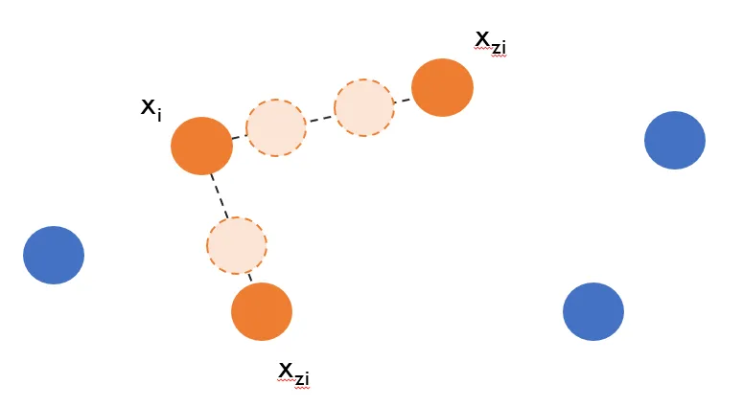

### Come si agisce direttamente sul classificatore in caso di dataset sbilanciato?

#### Come funziona l’assegnamento di un peso alle classi?

Un classificatore può essere addestrato tenendo in considerazione diversi costi che devono essere pagati nel caso in cui vengano fatti degli errori di classificazione per la classe minoritaria. Questo viene fatto generalmente assegnando a ogni classe un peso (importanza).

Prendendo in considerazione una matrice di confusione, ogni cella della matrice può essere associata a un peso. In altre parole, a una matrice di confusione può essere associata un’analoga matrice di costo (di importanza).

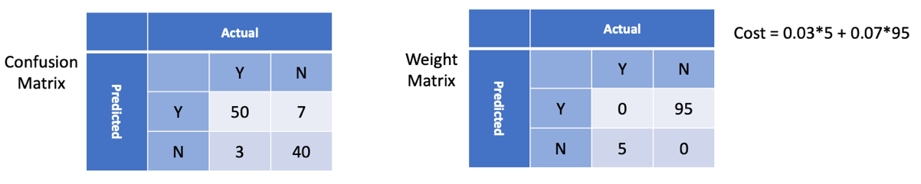

L’obiettivo dell’algoritmo di classificazione diventa quindi quello di trovare il modello che minimizza il costo totale, ovvero:

$\sum_{X}{}weight \left(x\right)freq\left(x\right)$

#### Come funziona l’assegnamento di diverse probabilità alle classi?

I classificatori Meta-cost sensitive utilizzano le probabilità di appartenenza ad una certa classe, mentre in altri si aggiusta il threshold di decisione: invece di dividere le probabilità delle classi in 50-50 si dividono in modo diverso dando rendendo più probabile la classe minoritaria.

# Dimensionality reduction

La dimensionality reduction è il processo di riduzione del numero di variabili (attributi o features) di un dataset, che porta a ottenere un set di variabili principali. Gli approcci di dimensionality reduction si suddividono in due categorie:

* Feature selection
* Feature projection

## Che cos’è la feature selection?

La feature selection consiste nel selezionare un subset di feature in accordo a una tra le seguenti strategie:

* Filter strategy (information gain)
* Wrapper strategy (ricerca guidata dall’accuracy)
* Embedded strategy (le feature vengono aggiunte o selezionate durante la costruzione del modello, sulla base degli errori di predizione)

Le operazioni di classificazione e regressione possono essere eseguite in maniera più accurata in uno spazio di feature ridotto, piuttosto che in quello originale.

### Come si esegue la feature selection sulla base di una variance threshold?

Vengono rimosse tutte quelle feature la cui varianza non rispetta una certa soglia. Di norma, vengono rimosse tutte le feature che presentano una varianza pari a zero, ovvero quelle feature che presentano lo stesso valore in tutti i sample.

### Come si esegue la univariate feature selection?

Vengono selezionate le migliori features sulla base di un test statistico. Ad esempio, si rimuovono tutte le feature eccetto le *k* migliori rispetto a un determinato score, come l’ANOVA F-VALUE tra feature.

#### Come si calcola l’ANOVA F-Value?

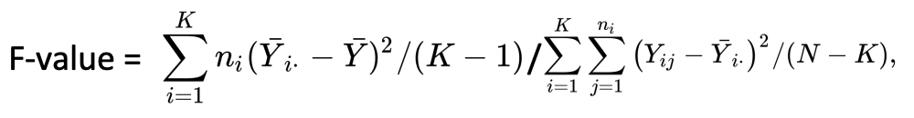

Dove:

* Y barra di i denota la media in i-esimo
* N di i è il numero di osservazioni nell’i-esimo gruppo
* Y barra denota la media generale dei dati
* Y di ij è la j-esima osservazione nell’i-esimo gruppo
* K denota il numero di gruppi
* N è il numero totale di sample

L’F-value è più grande se il numeratore è grande, cosa che tende a non succedere quando le medie dei gruppi all’interno della popolazione totale tendono ad avere lo stesso valore

### Come si esegue la feature elimination ricorsiva (RFE)?

Dato un modello esterno, capace di assegnare pesi di importanza alle feature, la RFE seleziona le feature considerando ricorsivamente un set di feature sempre più piccolo. L’algoritmo funziona approssimativamente come segue:

1. In prima istanza, il modello viene addestrato con il set di feature iniziale, e viene ottenuto un grado di importanza per ogni feature
2. Nella seconda iterazione, le k feature meno importanti vengono eliminate
3. Il passo 2 viene ripetuto sul nuovo set di feature fino a che non viene raggiunto il numero di feature desiderato

## Che cos’è la feature projection (extraction)?

La feature projection trasforma i dati in uno spazio a molte dimensioni in uno spazio a poche dimensioni (le informazioni di molte feature vengono compresse in poche feature). La trasformazione può essere lineare o non lineare. I principali approcci sono i seguenti:

* Principal Component Analysis (PCA)
* Non-negative matrix factorization (NMF)
* Linear Discriminant Analysis (LDA)
* Multidimensional Scaling
  + Sammon
  + IsoMap
  + T-SNE
* Autoencoder

### Che cos’è la Principal Component Analysis (PCA)?

L’obiettivo della PCA è quello di trovare un nuovo set di dimensioni (feature) che meglio catturano la variabilità dei dati. In pratica:

1. Viene trovata una linea (prima dimensione) tale che i dati, proiettati lungo quella linea, abbiamo la massima varianza possibile (viene minimizzata la sum-of-squares dei projection errors)
2. Viene trovata una seconda linea (seconda dimensione), ortogonale alla prima, che ha la massima varianza proiettata
3. Il passo due viene ripetuto fino a ottenere k linee ortogonali

La posizione proiettata in queste linee fornisce le coordinate nello spazio k-dimensionale ottenuto.

L’intero insieme di Principal Components rappresenta una nuovo spazio di feature, i cui assi sono allineati con la massima varianza dei dati originali. La proiezione dei dati originali in k Principal Components fornisce una rappresentazione a “dimensionalità ridotta” dei dati originali.

Ritrasformare la proiezione a dimensionalità ridotta nello spazio originale fornisce una ricostruzione a dimensionalità ridotta dei dati, che però può avere degli errori.

#### Che cos’è la covarianza, gli autovalori e gli autovettori?

La covarianza di due attributi è una misura di quanto questi variano tra loro.

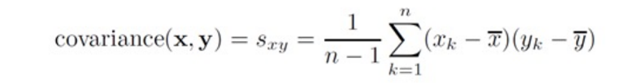

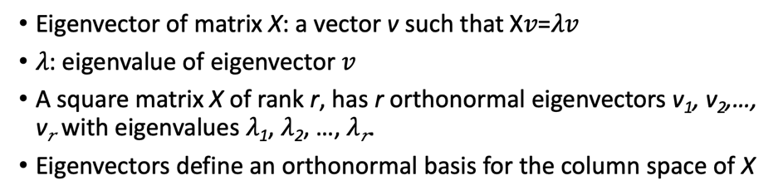

#### Come funziona la PCA nel dettaglio?

1. Viene calcolata il valore medio dei dati per ogni dimensione
2. Viene calcolata la matrice di covarianza per tutte le coppie di attributi

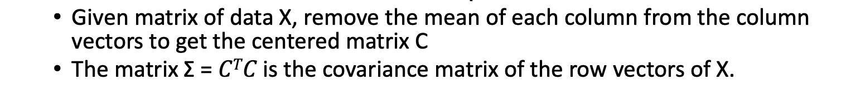

1. Vengono calcolati gli autovalori e gli autovettori di epsilon: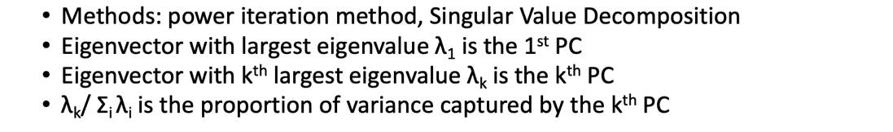

#### Che cos’è e come funziona la singular value decomposition (SVD)?

La Decomposizione a Valori Singolari è una fattorizzazione di una matrice reale o complessa in tre matrici. Si tratta di una scrittura del tipo: M=UΣV∗ dove;

* U è una matrice unitaria di dimensioni m×m,
* Σ è una matrice diagonale rettangolare di dimensioni m×n
* V∗ è la trasposta coniugata di una matrice unitaria di dimensioni n×n.

Gli elementi di Σ sono detti valori singolari di M, e le colonne di U e V sono dette rispettivamente vettori singolari sinistri e destri di M. Le colonne di V sono gli eigenvectors di Σ=XTX. Se X è centrata, le colonne di V sono le Principal Components.

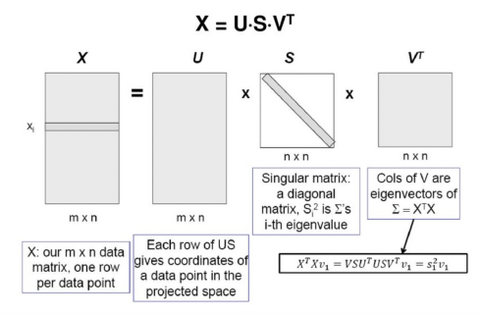

[non so se serve] In breve i passaggi di come calcolare la SVD di una matrice A:

1. Calcola la matrice trasposta A^T e moltiplicala per A, ottenendo A^T A.
2. Calcola il determinante della matrice A^T A - λI, dove λ è una variabile e I è la matrice identità. Questo ti darà il polinomio caratteristico di A^T A.
3. Trova le radici del polinomio caratteristico ponendolo uguale a zero. Queste sono gli eigenvalues di A^T A e anche di AA^T.
4. Per ogni eigenvalue λ, trova gli eigenvectors di A^T A, che sono anche i vettori singolari destri di A.
5. Per ogni autovalore λ, trova gli eigenvectors di AA^T, che sono anche i vettori singolari sinistri di A.
6. Ordina gli eigenvalues in ordine decrescente e forma la matrice Σ con le loro radici quadrate sulla diagonale principale e tutti gli altri 0. La dimensione di Σ è la stessa di A.
7. Forma le matrici U e V con i vettori singolari sinistri e destri come colonne, rispettivamente. Le dimensioni di U e V sono mxm e nxn, rispettivamente, dove m e n sono il numero di righe e colonne di A.
8. La SVD di A è data da A = UΣV^T

#### Come si seleziona il numero di dimensioni (principal components)?

1. Gli autovalori vengono ordinati in maniera decrescente
2. Vengono selezionati gli autovettori che, insieme, coprono una certa percentuale di varianza (es.: 90)

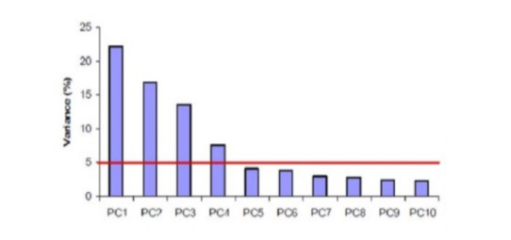

### Cos’è e come funziona la Partial Least Squares (PLS)?

La PLS è un’alternativa alla PCA, ma supervisionata. Tenta di trovare l’insieme di direzioni ortogonali che spiegano sia l’outcome che le feature. Funziona nel seguente modo:

1. Per trovare la prima direzione:
   1. viene calcolata la regressione lineare tra ogni feature e outcome
   2. Vengono usati i coefficienti per definire la prima direzione che fornisce il peso maggiore ai predittori (modelli) che sono fortemente correlati con l’outcome (coefficienti più alti)
2. La procedura viene ripetuta sul resto dei predittori
3. Il numero “ottimale” di componenti PLS da mantenere è tipicamente quello che produce il minore errore quadratico medio (MSE)

DEF: è una tecnica statistica che si basa su una riduzione delle variabili predittive a un insieme più piccolo di componenti non correlate e poi esegue una regressione dei minimi quadrati su queste componenti. Questo permette di evitare il problema della multicollinearità tra le variabili predittive e di tenere conto sia della varianza delle variabili predittive che della variabile risposta.

### Cos’è e come funziona la Random Subspace Projection?

Nella Random Subspace Projection, dati a molte dimensioni sono proiettati in uno spazio a poche dimensioni utilizzando una matrice randomica le cui colonne hanno una lunghezza unitaria.

Cerca di preservare approssimativamente le distanze tra i punti

E’ computazionalmente poco costosa

### Cos’è e come funziona il Multi-Dimensional Scaling (MDS)?

Nel metodo MDS, data una matrice di dissomiglianza tra coppie, l’obiettivo dell’MDS è quello di apprendere una mappatura dei dati in un numero di dimensioni minore facendo in modo che le distanze relative tra i dati siano preservate. In altre parole: se due punti sono vicini nello spazio delle features originale, allora dovrebbero essere vicini anche nello spazio nuovo.

In generale, con MDS si fa riferimento a una famiglia di algoritmi progettati per mappare i dati in uno spazio a pochissime dimensioni (es.: 2 o 3). Tra i metodi troviamo:

* Classical MDS: usa la distanza Euclidea
* Metric MDS: usa una metrica come distanza
* Non-metric MDS: non utilizza i valori delle distanze, ma i loro rank [DA RIVEDERE]

Un aspetto molto importante della metodologia MDS è che non può essere invertita: non si può tornare indietro.

#### Come funziona nel dettaglio l’algoritmo MDS?

Dati:

* una matrice D di dissimilarità tra coppie
* un numero di dimensioni k

trova una mappatura tale che:

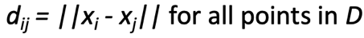

Solitamente un approccio di discesa del gradiente viene adottato per risolvere il problema di ottimizzazione volto a minimizzare la funzione:

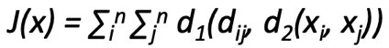

Sulla base delle distanze adottate per calcolare D, e la funzione di distanza usata per d1 e d2, l’approccio può portare a risultati diversi. Di norma, l’approccio MDS classico utilizza la distanza Euclidea per ogni calcolo.

[DA RIVEDERE]

### Che cos’è il sammon mapping?

La metodologia Sammon Mapping è una generalizzazione della metric-MDS. Introduce un sistema di pesi che normalizza gli squared-errors nella distanza tra coppie utilizzando la distanza nello spazio originale, come nella formula seguente:

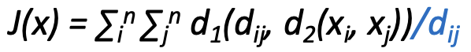

Come risultato, la Sammon Mapping preserva i d di ij piccoli, concedendogli un maggior grado di importanza nella procedura di fitting rispetto ai valori d di ij più grandi.

#### Cosa differenzia la classic-MDS dal sammon-mapping?

La Sammon Mapping preserva maggiormente le distanze tra le piccole dissimilarità, mentre squeeza proporzionalmente le distanze tra grandi dissimilarità.

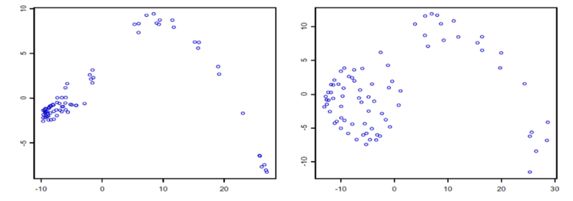

### Che cos’è e come funziona l’isometric feature mapping (IsoMap)?

L’IsoMap possiede le seguenti caratteristiche:

* Preserva la geometria intrinseca dei dati
* Utilizza le distanze geodesic Manifold tra le paia di dati
* È un metodo MDS
* Riesce a gestire i manifold non lineari

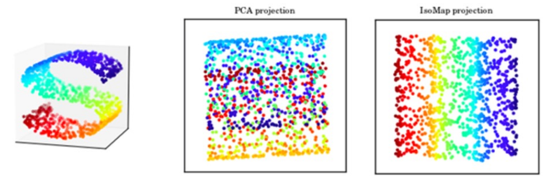

#### Come funziona nel dettaglio l’algoritmo IsoMap?

L’algoritmo IsoMap funziona nel seguente modo:

1. Si determinano dei vicinati sulla base di un radius di distanza euclidea. Questi vicinati vengono rappresentati in un grafo pesato G
2. Si stima la distanza geodetica (la lunghezza del più breve percorso che unisce i due punti) tra ogni coppia di punti sul manifold (a topological space that locally resembles Euclidean space near each point) andando a calcolare il tragitto più breve tra loro sul grafo G
3. Si costruisce un embedding dei dati in k dimensioni che preserva al meglio la geometria manifold

### Che cos’è e come funziona la t-Distributed Stochastic Neighbor Embedding (t-SNE)?

La PCA, come abbiamo visto, prova a trovare una struttura globale in uno spazio a poche dimensioni, ma può portare a inconsistenze locali: punti lontani nello spazio originale possono diventare vicini nello spazio derivante dalla PCA.

L'approccio t-SNE tenta di preservare la struttura locale: i vicinati locali originali dovrebbero rimanere gli stessi.

Al contrario della PCA, t-SNE è utilizzata quasi solamente per la visualizzazione dei dati.

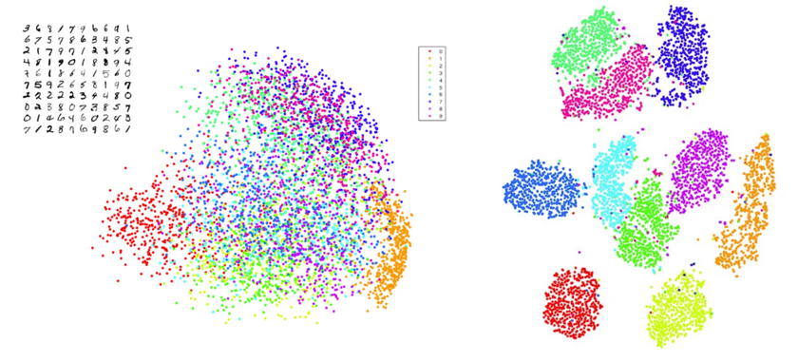

#### Qual è l’intuizione che sta dietro alla SNE?

L’intuizione si basa sul misurare le similarità tra coppie che ci sono tra gli oggetti a molte dimensioni e quelli a poche dimensioni.

In pratica, le informazioni dei vicinati nello spazio originale (ad alta dimensionalità) vengono codificate come delle distribuzioni. Lo scopo è quindi quello di trovare punti nello spazio a bassa dimensionalità tali che la loro distribuzione di vicinato sia uguale a quella codificata nello spazio originale. La distanza tra le distribuzioni viene solitamente calcolata utilizzando la KL divergence. L’obiettivo è minimizzare la KL-divergence.

Ma che cosa si intende con la distribuzione di un vicinato?

Considerando il vicinato di un punto x di i, immaginiamo di avere una distribuzione gaussiana centrata intorno a x di i. La probabilità che x di i scelga come vicino un altro punto x di j è proporzionale alla densità della gaussiana. In altre parole: un punto, sulla gaussiana, vicino a x di i sarà più probabilmente un suo vicino rispetto a uno lontano (sempre sulla gaussiana).

La probabilità p di i|j che un punto x di i scelga x di j come suo vicino è indicata dalla seguente formula:

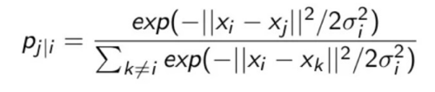

Dove il parametro Sigma determina la grandezza del vicinato:

* Sigma molto basso: tutta la probabilità è nel vicino più recente
* Sigma molto alto: pesi uniformi

Il parametro Sigma viene impostato differentemente per ogni datapoint. Di conseguenza, i risultati dipendono fortemente dal sigma, dato che questo definisce il vicinato che stiamo cercando di preservare.

La distribuzione finale sulle coppie è simmetrica:

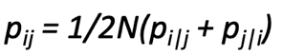

#### Che cos’è la perplexity?

Per ogni distribuzione p di i|j definiamo la perplexity:



Se la distribuzione p è uniforme su k elementi, allora la perplexity è anch’essa uguale a k.

* Una bassa perplexity denota un sigma basso
* Un’alta perplexity denota un sigma alto

Tipicamente, valori di sigma compresi tra 5 e 50 vanno bene

#### Cos’è la KL-divergence?

E’ una misura di distanza tra due distribuzioni P e Q. Non è simmetrica quindi non è una metrica. Si calcola:

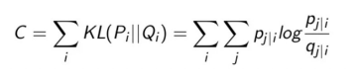

Sulla base dell'intuizione della teoria dell'informazione: se stiamo trasmettendo informazioni distribuite in base a p, allora la compressione ottimale senza perdita dovrà trasmettere in media H(p) bits. Quindi K(P||Q) è la penalità per aver usato una distribuzione sbagliata.

### Algoritmo di t-SNE?

1. Calcola per ogni punto xi la probabilità P che esso sia vicino di ogni altro punto xj, basandosi sulla distanza Euclidea in uno spazio high-dimensional
2. Calcola la probabilità Q che yi e yj (i corrispondenti a xi e xj) siano vicini, basandosi sulla distanza Euclidea in uno spazio low- dimensional
3. Assume che P e Q, le distribuzioni di probabilità in spazi a dimensioni diverse, siano simili
4. Trova la mappatura dello spazio high-dimensional in uno spazio low-dimensional tale che la differenza tra P e Q sia minimizzata. Per farlo si usa il gradient descent.

### Quali sono i problemi di t-sne?

Problema di affollamento: in una dimensione elevata abbiamo molti vicini differenti, mentre in 2 dimensioni abbiamo pochi vicini alla stessa distanza e lontani l'uno dall'altro. Pertanto, non abbiamo spazio per ospitare tutti i vicini

Inoltre è un problema non convesso (non-convex): un problema di questo tipo può avere più regioni fattibili e più punti localmente ottimali all'interno di ciascuna regione.

La soluzione è cambiare la gaussiana di Q in una distribuzione heavy tailed.

# Anomaly & Outlier detection

## Che cos’è un outlier?

Un outlier è un’osservazione che devia in maniera determinante dalle oltre osservazioni, tanto da destare il sospetto che sia stata generata da un meccanismo diverso rispetto alle altre.

Statisticamente, i data-objects normali seguono un meccanismo generativo standard, come ad esempio un processo statistico. Al contrario, gli oggetti anormali deviano da questo tipo di meccanismo generativo.

In generale, possiamo definire gli outliers come “quel set di punti (dati) che differisce considerabimente dal resto dei dati”.

Di base, un’implicazione naturale è che le anomalie sono relativamente rare: in media una su mille, a meno che non si abbiamo davvero tanti dati. Possono essere rumore inutile, oppure segnali importanti.

### Quali sono le principali cause di anomalie nei dati?

* Dati provenienti da classi diverse. Ad esempio, se misuriamo il peso delle arance ma dei pompelmi finiscono in mezzo.
* Variazioni naturali: nella misurazione dell’altezza delle persone, potrebbero esserci dei soggetti estremamente alti rispetto alla media.
* Errori nei dati

### Qual è la differenza tra il rumore (noise) e le anomalie?

Il rumore è erroneo, a volte casuale. Può rappresentare dati raccolti male, oppure dati provenienti da classi diverse (come indicato sopra). Il rumore ha le seguenti caratteristiche:

* Non necessariamente produce valori inusuali
* Non è interessante

Le anomalie, invece, possono essere come le variazioni naturali, e possono essere interessanti se non sono il risultato di rumore. Il rumore e le anomalie infatti sono relazionati, ma sono due concetti distinti.

## Quali possono essere dei problemi nel rilevamento delle anomalie?

### Come può influire il numero di attributi nel rilevamento delle anomalie?

Molte anomalie sono definite in termini di singoli attributi. Di conseguenza, può essere complesso trovare delle anomalie utilizzando tutti gli attributi. Tra questi potrebbero essercene alcuni irrilevanti, oppure, più semplicemente, le anomalie potrebbero essere tali soltanto per singoli attributi specifici.

### Cos’è l’anomaly scoring e come può influire nella rilevazione delle anomalie?

La maggior parte delle tecniche di rilevamento delle anomalie fornisce solo una categorizzazione binaria (un oggetto è un’anomalia oppure non lo è). Questo è particolarmente vero per gli approcci classification-based.

Tuttavia, ci sono alcuni approcci che assegnano un punteggio (anomaly scoring) a tutti i punti-dato. Il punteggio misura in che grado quell’oggetto risulta essere un anomalia..

C’è da dire che, anche utilizzando un anomaly scoring, sarà necessario concludere utilizzando un albero di decisione binario, che si può costruire con diverse variazioni:

* Dato un dataset D, trova tutti i punti x appartenenti a D che hanno un anomaly score più grande di una threshold t
* Dato un dataset D, trova tutti i punti x appartenenti a D che appartengono al gruppo dei primi n anomaly score più alti
* Dato un dataset D, contenente per la maggior parte punti-dato normali (ma non etichettati), e un test point x, calcola l’anomaly score di x rispetto a D

I modelli che si sfruttano possono essere:

* Non supervisionati → possiamo considerare le anomalie come i punti che non fittano bene il modello, che in qualche modo lo distorcono (es. noise points nel clustering (?))
* Supervisionati → abbiamo bisogno di un training set e possiamo considerare le anomalie come la classe rara. Possiamo usare diversi classificatori ma implementati in modo tale da essere pronti a trattare dati sbilanciati.

## Quali sono le 3 tipologie di tecniche di anomaly detection non supervisionata?

* **Proximity-based**: le anomalie sono considerate come quei punti molto lontani dagli altri punti
* **Density-based**: i punti a bassa densità sono considerati outlier
* **Pattern matching**: prevede la creazione di profili di eventi (dati) importanti ma atipici. Gli algoritmi vanno alla ricerca di questi profili (pattern).

## Qual è la differenza tra approcci di rilevamento globali e locali?

Approcci globali:

* Il set di dati di riferimento contiene tutti i dati che non sono outlier
* Si assume che esista un unico meccanismo che definisce la normalità di un punto
* Problema: il set di dati di riferimento può contenere a sua volta outliers (outliers rispetto al set di riferimento), che possono falsificare il rilevamento

Approcci locali:

* Il set di riferimento contiene solo una piccola parte dei dati
* Non vengono fatte assunzioni sul numero di meccanismi che definiscono la normalità di un punto
* Problema : è complesso scegliere il set di riferimento corretto (migliore)

Talvolta ci sono degli approcci che si pongono a metà tra queste due tipologie. La grandezza (risoluzione) di un set di riferimento può variare da un singolo oggetto (locale) all’intero dataset (globale) automaticamente, oppure secondo un parametro definito dall’utente.

## Qual è la differenza tra il labeling e lo scoring nel rilevamento degli outliers?

Considerando l’output di un algoritmo di rilevamento degli outliers:

* Approcci di labeling: l’output è una classificazione binaria, quindi i dati sono etichettati come normali o come outliers
* Approcci di scoring: l’output è continuo, quindi per ogni dato viene calcolato un anomaly score (outlier score), che indica la probabilità di essere un outlier. I dati possono essere ordinati e rankati secondo questo score. La maggior parte di questi approcci consiste nel rilevare i top n outliers (gli n oggetti con il punteggio più alto). Come indicato prima, gli approcci di scoring possono comunque trasformarsi in approcci binari, con una threshold, ad esempio.

## quali sono gli approcci visuali?

Gli approcci di rilevamento degli outlier visuali sono principalmente due:

* Boxplots
* Scatter plots

Le loro limitazioni sono principalmente le seguenti due:

* Non sono automatici
* Sono soggettivi

### Come si passa da un box-plot visuale a un approccio automatico?

1. L’interquartile range (IQR) di un set di valori viene calcolato come la differenza tra un quartile superiore (Q3) e un quartile inferiore (Q1). IQR = Q3 – Q1
2. x è un outlier se:



In un boxplot, il valore più alto e il valore più basso nell’IQR sono indicati da degli whiskers, mentre gli outliers sono rappresentati come punti individuali.

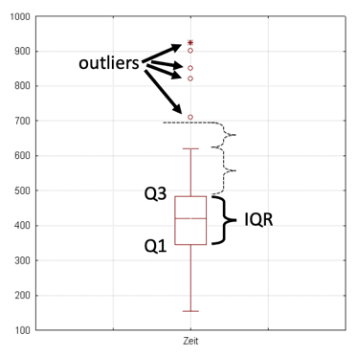

### Cos’è e come si calcola l’Histogram-based Outlier Score (HBOS)?

Questo metodo assume indipendenza tra feature, e calcola un outlier score costruendo un istogramma. Nello specifico:

1. Viene calcolato un istogramma per ogni singola feature:

* Dati categorici: in questo caso si vanno a contare le occorrenze di ogni categoria 🡪 grafico a barre
* Dati numerici: sono possibili due metodi:
  + Vengono generati k bins (colonne dell’istogramma) con eguale grandezza
  + Vengono generati dei bin che contengono N/k istanze l’uno (equal frequency) [DA RIVEDERE IN APPUNTI DM1]

1. La frequenza dei records nei bin viene utilizzata come stima della densità
2. Gli istogrammi vengono normalizzati a [0,1] per ogni singola feature
3. L’HBOS di ogni record *p* viene calcolato come il prodotto dell’inversa della densità stimata nel passaggio 3

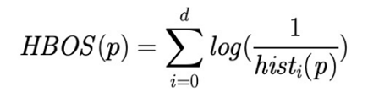

## Che cosa sono gli approcci statistici per il rilevamento degli outliers?

Definizione probabilistica di outlier: un outlier è un oggetto che ha una bassa probabilità rispetto a un modello di distribuzione di probabilità di un insieme di dati.

Generalmente gli approcci statistici:

* Assumono un modello parametrico che descrive la distribuzione dei dati (es.: distribuzione normale)
* Applicano un test statistico che dipende da:
  + La distribuzione dei dati
  + I parametri della distribuzione (es.: media, varianza)
  + Numero di outliers che ci aspettiamo di trovare
* Presentano alcuni problemi:
  + Difficile identificare la distribuzione di un dataset, che potrebbe essere heavy tailed
  + Problemi con il numero di attributi
  + I dati potrebbero essere un mix di distribuzioni

### Come funziona il test di Grubbs?

Il test di Grubbs:

* Rileva gli outlier in dati di un singolo attributo
* Assume che i dati abbiano una distribuzione normale

Il test di Grubbs funziona rileva un outlier alla volta, e funziona nel seguente modo:

1. Viene trovato il primo outlier
2. L’outlier viene rimosso dal dataset
3. I passi 1 e 2 vengono ripetuti fino a che non vengono rilevati più outliers

Il test di Grubbs è definito per le seguenti ipotesi:

* H di 0: non ci sono outliers nel dataset
* H di a: c’è esattamente un outlier nel dataset

La statistica del test di Grubbs è definita con la seguente formula:

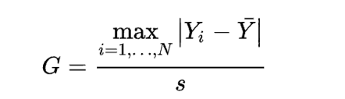

Dove:

* Y barra è la media dei sample
* s è la deviazione standard

Il test di Grubbs può essere di due tipologie:

* one-sided, con alpha/N
* two-sided, con alpha/2N

dove alpha è il significance level da considerare nella formula di ipotesi di inesistenza degli outliers (quindi se viene rispettata questa formula si rifiuta l’ipotesi che non ci siano outliers):

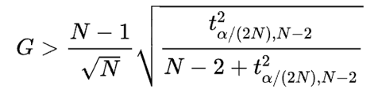

### Come funziona l’approccio likelihood?

L’approccio Likelihood assume che il dataset D contenga sample da un mix di due distribuzioni di probabilità:

* M 🡪 Majority distribution
* A 🡪 Anomalous distribution

L’approccio generale funziona nel seguente modo:

Inizialmente, si assume che tutti i punti-dato appartengano a M, e si definisce L di t (D) come la log likelihood di D al tempo t.

Ogni punto x di t che appartiene a M, uno alla volta, viene mosso in A:

1. Viene definita (calcolata) L di t+1 (D), ovvero la nuova log likelihood
2. Viene calcolata la differenza tra le likelihood:

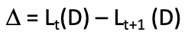

1. Se DELTA > c (ovvero una threshold), allora x di t viene identificato come un’anomalia, e mosso permanentemente da M ad A

### Quali sono i pro e i contro degli approcci di rilevamento statistici?

Pro:

* Possono essere estremamente efficienti
* Danno ottimi risultati se la distribuzione dei dati è nota
* Hanno forti fondamenti matematici

Contro:

* In molti casi, la distribuzione dei dati non è nota
* Per dati ad alta dimensionalità, può essere difficile stimare la distribuzione corretta
* Le anomalie possono distorcere i parametri della distribuzione (media e deviazione standard, ad esempio, sono estremamente sensibili agli outliers)

## Approcci Depth-based

### Che cosa sono gli approcci depth-based?

L’idea generale degli approcci depth-based è quella di cercare gli outliers al bordo dello spazio dei dati, indipendentemente dalla distribuzione statistica. I dati vengono quindi organizzati in strati convessi; i punti fuori dagli strati convessi vengono considerati outliers.

Si assume che gli outliers siano localizzati ai confini dello spazio dei dati, mentre gli oggetti normali sono localizzati al centro dello spazio dei dati.

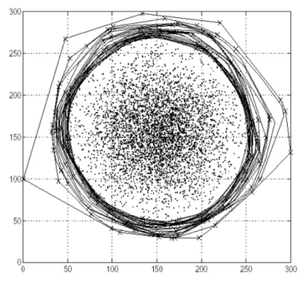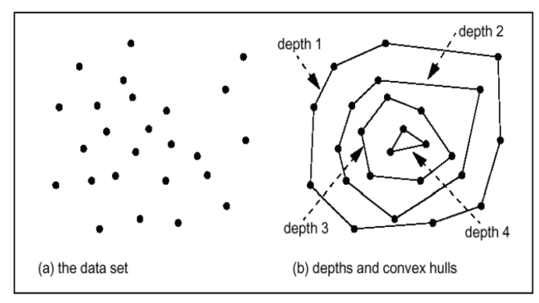

Gli approcci depth-based presentano alcune caratteristiche:

* La computazione degli strati convessi è generalmente efficiente solo in spazi bi-dimensionali o tri-dimensionali
* Generalmente mandano in output delle label (algoritmi di classificazione), ma possono essere estesi allo scoring (prendendo la profondità come valore di scoring)
* Sono approcci globali: utilizzano un set di riferimento globale

### Come funziona l’approccio elliptic envelope?

L’approccio Elliptic Envelope crea un’ellisse immaginaria intorno al dataset. I valori che cadono all’interno dell’ellisse sono considerati dati normali, mentre tutto quello che sta fuori dall’ellisse viene considerato un outlier.

L’algoritmo funziona bene se i dati hanno una distribuzione Gaussiana.

## Cosa sono gli approcci deviation-based?

L’idea generale è quella di, dato un set di dati (che può essere locale o globale), gli outlier sono quei punti che non fittano le caratteristiche generali di quel set. In altre parole, sono quei punti che, se rimossi, portano a minimizzare la varianza del set di dati.

### Come funziona l’approccio deviation-based?

Si calcola il fattore di smoothing SF(I), che computa per ogni I $⊆ [contenuto o uguale a]$ DB quanto la varianza di DB decresce quando I è rimosso da DB.

Se due elementi hanno un decremento di varianza uguale, considero un exception set E più piccolo di I. Gli outliers sono gli elementi di E $⊆$ DB per cui la varianza decresce di più rispetto a quanto faccia per I:

SF(E) >= SF(I) per ogni I $⊆$ DB

#### Quali sono le caratteristiche dell’approccio deviation based?

* E’ un labeling method, originariamente globale
* Si può applicare a qualsiasi tipo di dato, in base alla definizione dello SF
* Solitamente si utilizzano approcci euristici (es. random sampling)

## Cosa sono gli approcci distance-based?

L’idea generale alla base degli approcci distance-based è di giudicare i punti sulla base della distanza con i loro vicini. Di conseguenza si assume che i dati “normali” abbiamo un vicinato molto denso, mentre gli outliers sono particolarmente lontani dai loro vicini (hanno un vicinato meno denso).

Esistono diverse tecniche:

* Approccio 1: un oggetto è un outlier se una specifica frazione degli oggetti è più lontana rispetto a una distanza specificata
* Approccio 2: l’outlier score di un oggetto è la distanza da suo k-esimo nearest neighbor

### Come funziona lo scoring degli outlier sulla base delle distanze knn?

Modelli generali:

* Si considera la distanza kNN di un punto come il suo outlier score
* Si aggregano le distanze da un punto al suo 1NN, 2NN, …, kNN, andando a ottenere un outlier score

Algoritmi:

* Loop annidato: per ogni oggetto vengono calcolati i knns con una scansione sequenziale. [Decido quanti k vicini devo considerare, calcolo la distanza da tutti quei k vicini e le sommo. Il valore che ottengo è outlier score].
* Partition-based:
  + i dati vengono partizionati in micro-cluster, poi le informazioni di ogni partizione vengono aggregate, e i micro-cluster che non si qualificano per la ricerca dei KNNs di un particolare punto vengono prunati

[DA RIVEDERE, NON CI SI CAPISCE UN CAZZO]

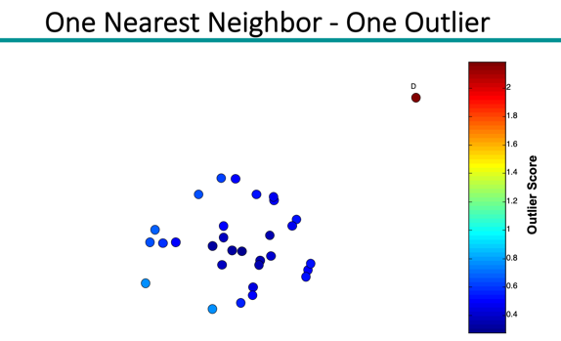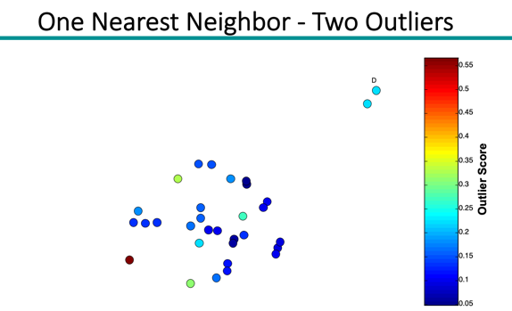

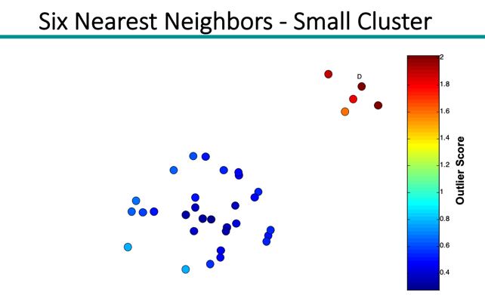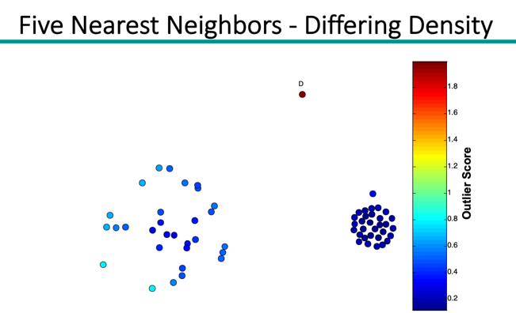

### Come funziona l’approccio distance-based di knorr?

Dati:

* un radius epsilon
* una percentuale pi greco

Un punto p è considerato un outlier se almeno il pi greco percento di tutti gli altri punti hanno una distanza da p minore (maggiore?) di epsilon.

Gli algoritmi per questa tipologia di approccio sono principalmente 3:

* Index-based: viene calcolato un range di distanza. I punti che hanno un vicinato entro epsilon composto da più della percentuale pi greco dei punti vengono esclusi
* Nested-loop based: il buffer viene diviso in due parti, e la seconda parte viene utilizzata per comparare tutti i punti con i punti della prima parte [DA RIVEDERE]
* Grid-based: viene costruita una griglia tale che ogni coppia di punti abbia una distanza di almeno epsilon tra loro. I punti devono quindi essere comparati solo tra celle vicine

### Come funziona outlier detection con In-degree?

Dopo aver costruito il grafico di kNN abbiamo:

* Data points che sono i punti (vertici)
* se il punto q è nearest neighbor di p c’è un bordo (edge) diretto da p a q
* un outlier è un vertice con un indegree <= T (un threshold), dove l’indegree è il numero di reverse kNN di quel punto (cioè il numero di punti che hanno un certo vertice nel proprio vicinato).

Quindi si considerano outliers i punti che sono inclusi in meno di T vicinati o che hanno meno di T reverse kNN

E’ un metodo di labeling locale (in base a k)

### Quali sono i pro e i contro dell’approccio distance-based?

Pro:

* È un approccio molto semplice

Contro:

* È matematicamente costoso (O(n2))
* È molto sensibile ai parametri
* È molto sensibile alle variazioni di densità
* La distanza diventa meno significativa negli spazi a molte dimensioni

## Che cosa sono gli approcci density-based?

L’idea generale alla base degli approcci density-based è di comparare la densità intorno a un punto con la densità dei suoi vicini. La distanza relativa di un punto comparata ai suoi vicini viene calcolata come outlier score. Gli approcci differiscono principalmente su come viene calcolata la densità.

Si fanno due assunzioni principali:

* La densità intorno a un punto “normale” è simile alla densità intorno ai suoi vicini
* La densità intorno a un outlier è notevolmente diversa dalla densità intorno ai suoi vicini

L’outlier score di un oggetto è definito come l’inverso della densità intorno a sé stesso.

Problema se ci sono regioni con densità diverse

### Come si calcola l’outlier score come densità relativa?

Dato k come numero di nearest neighbors:

1. Per ogni oggetto x:
   1. Si determina N(x, k), ovvero i k nearest neighbors di x
   2. Si determina density(x, k), ovvero la densità di x, tenendo conto di N(x, k)
2. Per ogni oggetto x:
   1. Viene impostato l’outlier score(x, k) uguale alla average relative density(x, k), come indicato nell’equazione:

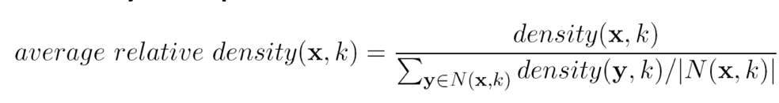

### Che cos’è il local outlier factor (LOF)?

Gli approcci distance-based, come abbiamo accennato, hanno problemi quando convivono diverse densità. Quindi, come si comparano i vicinati di punti in aree di densità differenti?

Prendiamo in considerazione il Local Outlier Factor (LOF):

1. Per ogni punto si calcola la densità del suo vicinato
2. Viene calcolato il LOF di un sample p come la media tra le densità di p e le densità dei suoi vicini
3. Gli outlier sono i punti che hanno il LOF più alto

#### Come si calcola il LOF?

1. Introduciamo uno smoothing factor: la reachability distance.

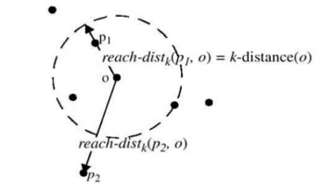

1. Calcoliamo la local reachability distance (lrd) di un punto p come l’inversa della media tra le reachability distance dei KNNs di p

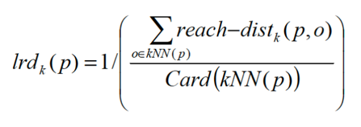

1. Viene calcolato il LOF di p come l’average ratio delle lrd dei vicini di p e la lrd di p

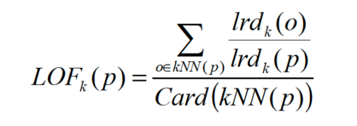

Proprietà del LOF:

* LOF = 1 🡪 il punto si trova in un cluster (regione con densità omogenea intorno al punto e i suoi vicini)
* LOF >> 1 🡪 il punto è un outlier
* LOF(k) ~ 1 → stessa densità dei vicini**,**
* LOF(k) < 1 → densità maggiore dei vicini **(Inlier),**
* LOF(k) > 1 → stessa minore dei vicini **(Outlier)**

Osservazioni:

* La scelta di k (detto anche MinPts) specifica il set di riferimento
* Tendenzialmente l’approccio è considerato un approccio locale, ma dipende dalla scelta del k
* L’output consiste in uno scoring (viene assegnato un valore LOF a ogni punto)

#### In cosa consiste l’estrazione dei top-n outliers?

Generalmente l’utente medio è interessato soltanto ai top-n outliers. Di conseguenza, non è necessario calcolare il LOF di ogni oggetto, possiamo salvare runtime.

### Che cos’è il connectivity-based outlier factor (COF)?

In regioni a bassa densità potrebbe risultare molto complesso rilevare gli outliers. Scegliere un k molto basso potrebbe non essere sempre appropriato.

La soluzione può essere quella di trattare la “bassa densità” e l’”isolamento” come due cose diverse. Non a caso, sebbene un insieme di punti ad alta-densità possa rappresentare un pattern, non tutti i pattern necessitano di avere un’alta densità per essere tali.

IL COF si differenzia dal LOF in quanto utilizza la chaining distance per calcolare i kNN, ovvero il minimo della somma totale delle distanze che collegano tutti i vicini.

La connettività è quindi calcolata come il ratio tra la chaining distance media del record e la chaining distance media dei record nei kNN.

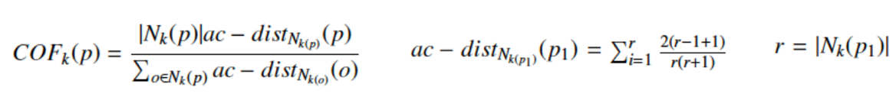

### Che cos’è l’influenced outlierness (INFLO)?

Se dei cluster di diversa densità non sono ben separati, il LOF potrebbe avere problemi.

L’idea alla base di INFLO è quella di prendere le relazioni di vicinato simmetriche: viene definito lo spazio di influenza kIS(p) di un punto p, che include i suoi kNNs (kNN(p)) e i suoi kNNs inversi (RkNN(p))

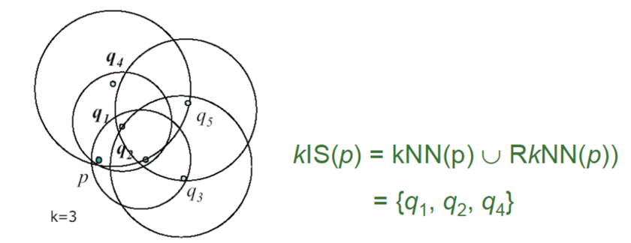

La densità viene misurata con l’inversa della kNN distance, ovvero:

den(p) = 1 / k-distance(p)

Sulla base di ciò, è possibile calcolare l’Influenced Outlierness (INFLO) di un punto p con la seguente formula:

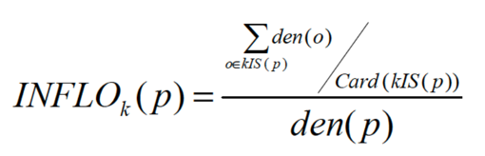

INFLO, in pratica, è il rapporto tra la densità media degli oggetti nel vicinato di un punto p e la densità del punto p.

INFLO può essere interpretato più o meno come LOF, con le seguenti proprietà:

* INFLO più o meno uguale a 1 🡪 il punto si trova in un cluster
* INFLO molto maggiore di 1 🡪 il punto è un outlier

INFLO manda in output un outlier score. Viene originariamente proposto come un approccio locale, ma la risoluzione del set di riferimento kIS può essere aggiustata sulla base del parametro k.

### Quali sono le forze e le debolezze degli approcci density-based?

Pro:

* Sono approcci semplici

Contro:

* Sono approcci costosi: O(n alla seconda)
* Sono sensibili ai parametri
* La densità diventa meno significativa quando abbiamo a che fare con spazi ad alta dimensionalità

## Che cosa sono gli approcci clustering-based?

Si potrebbe prendere in considerazione l’idea di considerare gli outliers come un prodotto di scarto degli algoritmi di clustering: molti algoritmi, infatti, vanno a individuare dei punti rumore (noise set), come DBSCAN e OPTICS. Si potrebbe quindi individuare gli outliers andando ad applicare un algoritmo di clustering, ed estraendo il noise set (i punti rumore).

Qual è il problema?

Gli algoritmi di clustering sono ottimizzati per trovare cluster, non per trovare gli outliers. Questo significa che l’accuratezza nel trovare gli outliers dipenderà dall’accuratezza dell’algoritmo nell’individuare la struttura dei cluster tra i nostri dati. Potrebbe capitare, ad esempio, che un insieme di dati anomali che sono simili tra di loro vengano riconosciuti come cluster, e non come rumore (outliers).

Andiamo a definire un clustering-based outlier come un oggetto che non appartiene in maniera forte a nessun cluster:

* Per i prototype-based clusters, un oggetto è un outlier se non è abbastanza vicino a al centro di un cluster
* Per i density-based clusters, un oggetto è un outlier se la sua densità è troppo bassa
* Per i graph-based cluster, un oggetto è un outlier se non è ben connesso

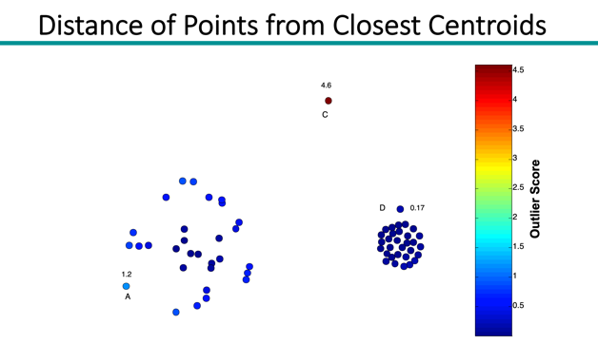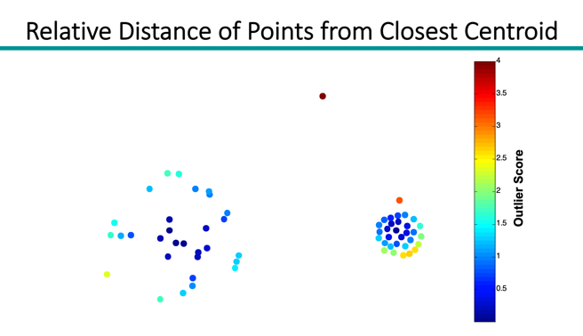

### Quali sono le forze e le debolezze degli approcci clustering-based?

Pro:

* È molto semplice
* Possono essere testate e utilizzare numerose tecniche di clustering

Contro:

* Può risultare difficile individuare la tecnica di clustering più corretta
* Può risultare difficile individuare il corretto numero di cluster
* Gli outliers stessi possono distorcere i cluster

### Cos’è CBLOF?

Il Cluster based Local Outlier Factor (CBLOF) è un fattore di scoring degli outlier. Considera le anomalie come combinazione di distanze locali dai cluster vicini e la grandezza del cluster a cui appartiene.

## Cosa sono gli approcci high-dimensional?

Che cosa ci diceva il problema della curse of dimensionality?

La curse of dimensionality ci diceva che c’è un contrasto relativo tra i decrementi delle distanze e l’incremento della dimensionalità: i dati, in spazi ad alta dimensionalità, sono molto sparsi, e tutti i punti possono diventare outliers. Il concetto di vicinato perde di senso e di importanza.

Come risolviamo?

* Utilizziamo funzioni di distanza più robuste, andando a cercare outliers full-dimensional (credo che significhi concentrarsi nel trovare outliers che sono tali in tutte o quasi tutte le dimensioni)
* Si cercano outliers nelle proiezioni (sottospazi) dello spazio di features originale

### Che cos’è e come funziona l’angle-based outlier degree (ABOD)?

Un punto è un outlier se la varianza degli angoli è bassa.

Gli angoli sono più stabili delle distanze negli spazi ad alta dimensionalità (es.: cosine-based similarity per i dati testuali).

In pratica (vedi immagine):

* Un oggetto o è un outlier se la maggior parte degli altri oggetti è localizzata in direzioni simili
* Un oggetto o non è un outlier se la maggior parte degli altri oggetti sono localizzati in direzioni diverse (varie)

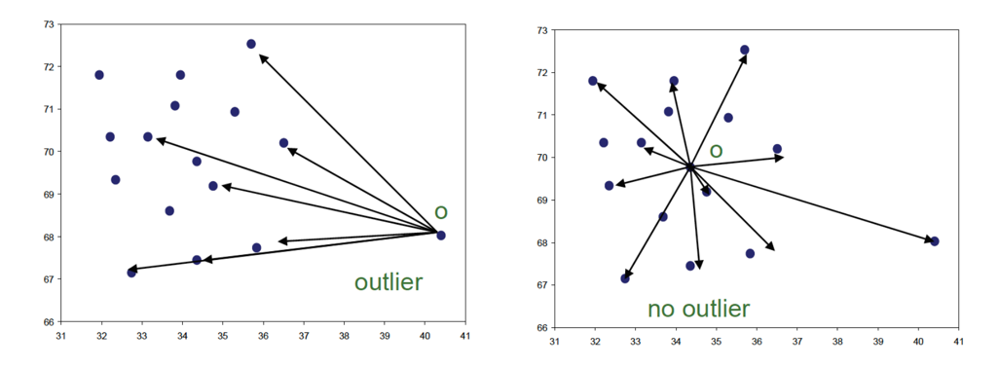

Il metodo ABOD si basa due sue assunzioni:

* Gli outliers si trovano ai bordi della distribuzione dei dati
* I punti “normali” si trovano al centro della distribuzione dei dati

Come funziona il modello?

1. Si considera, per un punto p, l’angolo tra due istanze x e y
2. Si considera lo spettro di tutti questi angoli
3. La broadness (larghezza) di questo ci dice l’outlier score di un punto

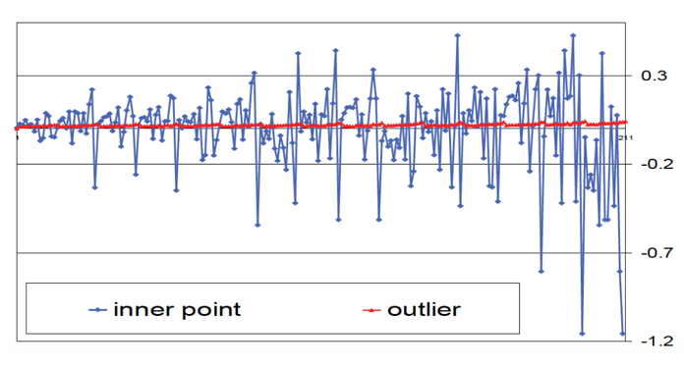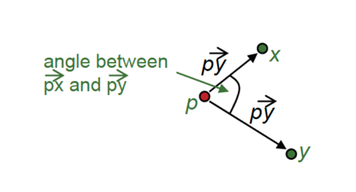

L’ABOD è considerato un approccio globale, e manda in output un outlier score.

#### Come si calcola e interpreta l’ABOD?

Il modello misura la varianza dello spettro degli angoli, pesato dalle distanze corrispondenti:

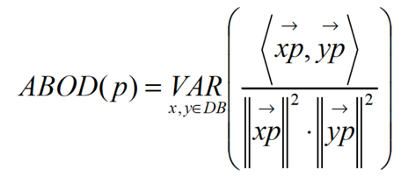

Dove:

* Xp vettore denota il vettore differenza tra x e p
* <xp vettore, yp vettore> denota il prodotto scalare
  + il prodotto scalare <a, b> e uguale alla sommatoria tra a di i per b di i

Come si interpreta il risultato dell’ABOD:

* ABOD piccolo 🡪 outlier
* ABOD alto 🡪 no outlier

#### Come si approssima l’algoritmo ABOD per avere un costo minore?

Il costo dell’algoritmo ABOD è di O(n alla terza), ma è possibile approssimare l’algoritmo con un sampling randomico per andare a trovare i top-n outliers.

Non vengono considerate tutte le paia di punti x,y nel database per calcolare gli angoli: l’ABOD viene calcolato sulla base di samples. In pratica, vengono filtrati punti che hanno un limite inferiore molto alto. Dopodiché, l’ABOD viene calcolato per i punti rimanenti, quindi un numero molto più piccolo.

### Come funziona l’approccio grid-based subspace?

Lo spazio dei dati viene diviso in una griglia che ha in ogni dimensione lo stesso numero di celle (PHI)

Si calcola il coefficiente di sparsità S(C) di una griglia di celle C k-dimensionale come:

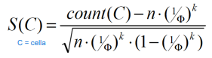

dove:

* count(C) = numero di oggetti all’interno della cella C
* se S(C) < 0 allora count(C) è inferiore rispetto alla quantità attesa

Gli outlier sono oggetti che si trovano in celle a bassa dimensionalità con un coefficiente di sparsità negativo. In pratica ci chiediamo quanti punti ci sono in quella cella rispetto a quelli attesi, se non sono abbastanza consideriamo i punti che ci sono come outliers

Algoritmo:

1. troviamo le m celle della griglia coni minori coefficienti di sparsità S(C)
2. Nell’algoritmo brute force li calcoliamo tutti (un numero pari al prodotto tra numero di dimensioni d e numero di celle in ogni dimensione PHI).
3. Nell’algoritmo evolutivo si considerano m e la dimensionalità delle celle

#### Quali sono le caratteristiche dell’approccio grid-based subspace?

* E’ un modello grossolano, che considera outliers tutti i punti che si trovano in celle con un S(C) troppo piccolo
* La qualità dipende dalla griglia
* E’ un metodo di labeling globale

## Cosa sono gli approcci ensemble-based?

Si runnano diversi algoritmi e si considerano outliers i punti che lo sono per la maggioranza di essi.

### Come funziona il feature-bagging (FeaBag)?

FeaBag sfrutta un set di metodi di Outlier-Detection, ognuno applicato su un set random di feature selezionate dallo spazio di feature originale. Ogni metodo di Outlier-Detection identifica outlier diversi, e assegna a ogni istanza un outlier score che corrisponde alla sua probabilità di essere un outlier.

La combinazione degli score per ogni istanza viene mandata in output.

### Come funziona il lightweight online detector of anomalies (LODA)?

LODA è un’estensione di HBOS, ed è un ensemble method particolarmente utile in scenari real-time, dove ci sono molti record da essere processati.

LODA approssima la probabilità congiunta usando una collezione di istogrammi mono-dimensionali, dove ogni istogramma è costruito moltiplicando il dataset con un vettore generato casualmente. Ogni colonna ottenuta e rappresentata tramite istogramma rappresenta in qualche modo il dataset.

Anche se gli istogrammi mono-dimensionali sono metodi di rilevazione degli outliers deboli, una collezione di molti istogrammi rappresenta un approccio di rilevamento degli outliers molto efficace.

## Cosa sono gli approcci model-based?

### Come funziona Isolation Forest?

Basato sull’idea che le anomalie siano gli elementi che vengono isolati più facilmente

Dato un dataset si costruisce una foresta di alberi. Per ogni albero: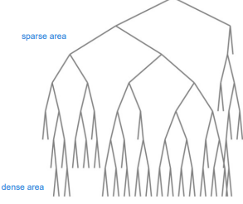

1. consideriamo una parte dei dati
2. selezioniamo una dimensione casualmente
3. Scegliamo un valore in quella dimensione, sempre casualmente
4. Disegniamo una linea dritta attraverso i dati in corrispondenza di quel valore e splittiamo così i dati
5. si comincia a creare un albero a partire da quella divisione, e si continua finchè l'albero non è completo (quindi tutte le foglie hanno 1 solo nodo). Otteniamo come figura.

Generiamo allo stesso modo molti alberi ottenendo una foresta.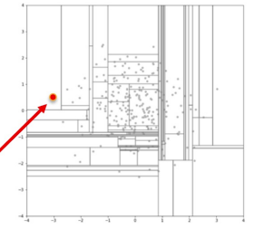

Se molti alberi lasciano subito un punto isolato allora quello sarà un’anomalia. Con subito si intende dopo pochi split.

I punti nominali sono i punti che rimangono isolati dopo moltissimi split, quindi si trovano in aree molto dense (es. foglie dell’albero).

### Come funziona Extended Isolation Forest?

PArte dalla stessa idea di base ma per ogni albero:

1. consideriamo una parte dei dati
2. selezioniamo un vettore normale casualmente
3. Scegliamo un’intercetta, sempre casualmente

Come prima iniziamo da lì a splittare i dati, continuando finchè l’albero non è completo e costruendo poi una foresta.

#### Quali sono le caratteristiche dell’Isolation forest e differenze con EIF?

Caratteristiche comuni

* Efficiente
* Si può runnare in parallelo
* Riesce a gestire dati di grandi dimensioni

In figura: i grafici dei punti e accanto in rosso gli scoring delle anomalie prima di IF e poi di EIF

Problema di IF: si possono osservare punteggi incoerenti. Nel primo si vede un’area densa nel centro e dei punti sparsi intorno che sarebbero outlier, mentre a destra si ha una specie di croce. Negli altri due abbiamo dei pattern che non sono visibili sulla destra.

EIF risolve infatti i pattern in rosso sono coerenti con i grafici dei punti

# Discesa del gradiente

## Che cos’è la discesa del gradiente?

La discesa del gradiente è una tecnica molto efficace per trovare i migliori parametri in diversi task come Linear Regression, Logistic Regression, Neural Networks…

## Come funziona la discesa del gradiente?

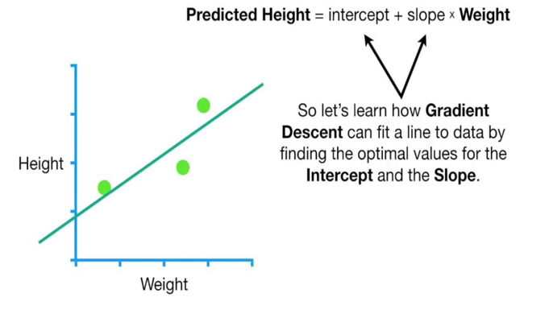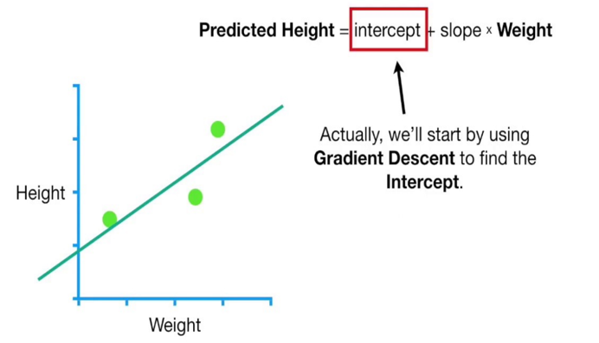

Proviamo a vedere come agisce il gradient descent nel fittare una linea su dei dati, andando a trovare i valori ottimali di intersezione (intercept) e pendenza (slope). Iniziamo da un solo parametro: l’intercetta.

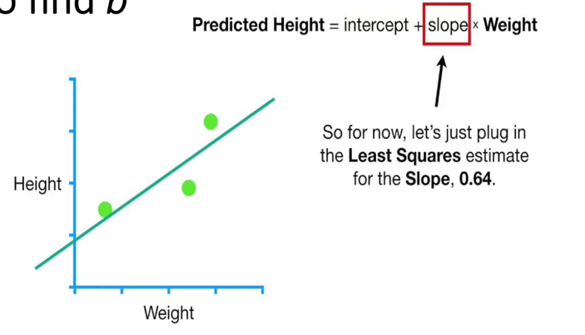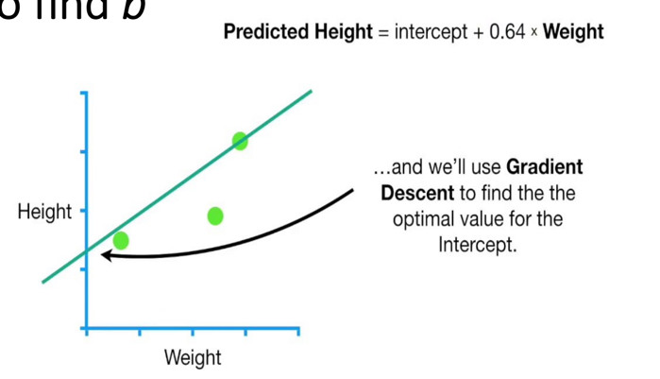

Iniziamo andando a settare la pendenza (slope) con un valore (0,64), e usiamo la discesa del gradiente per trovare il valore ottimale dell’intercetta.

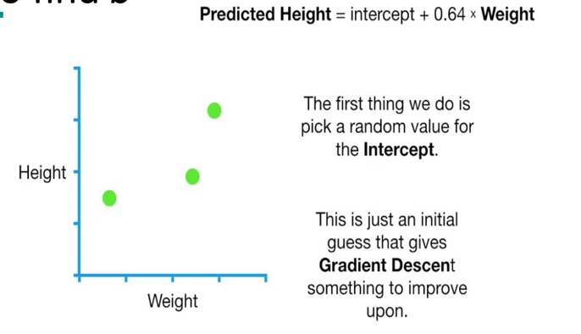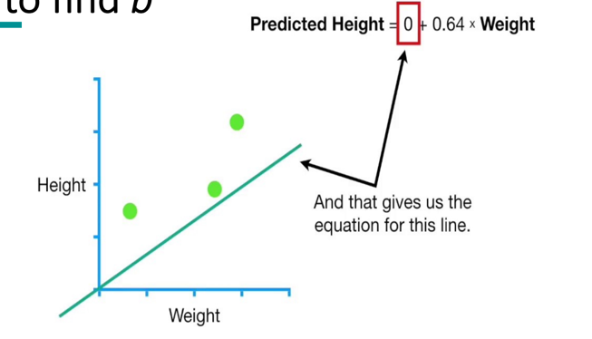

La prima cosa che fa la discesa del gradiente è assegnare un valore casuale all’intercetta (es.: 0), ed estrapolare l’equazione della linea secondo questi parametri. Ora possiamo andare a calcolare i residuals (le differenze tra le altezze, asse y, dei i punti reali e quanto predetto dalla nostra linea).

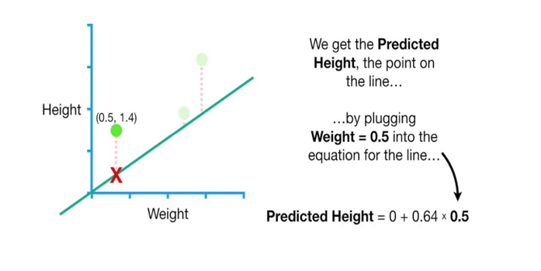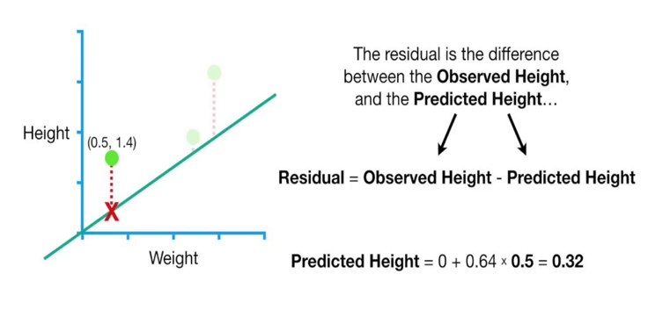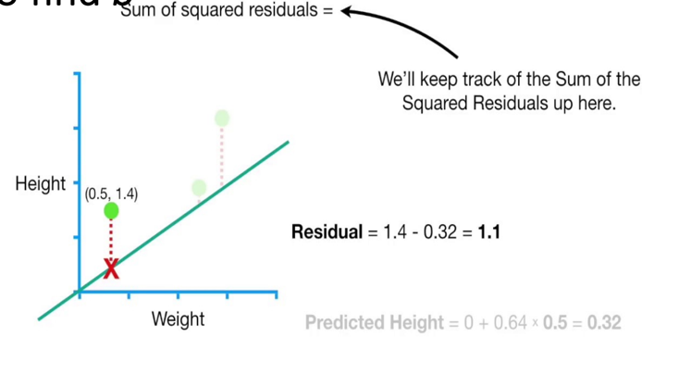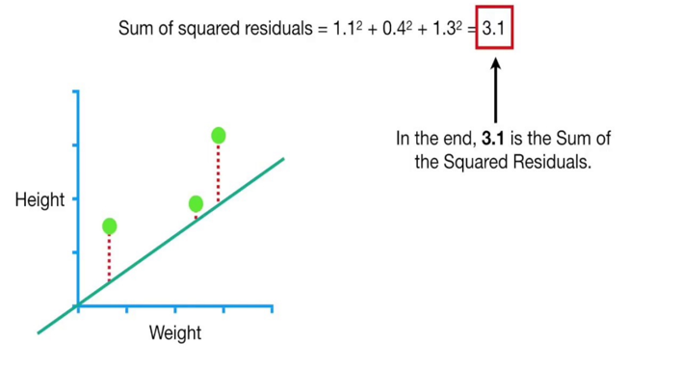

Per prima cosa andiamo a moltiplicare, per ogni punto, la sua posizione sull’asse x con la somma di intercetta e pendenza. In questo modo otteniamo la predicted height di ogni punto. Sommando tutte le predicted height possiamo ottenere la Sum of Squared Residuals, che ci aiuta a valutare la nostra retta.

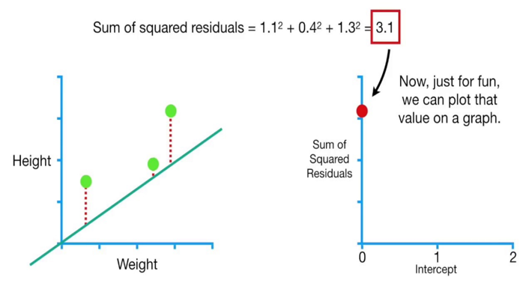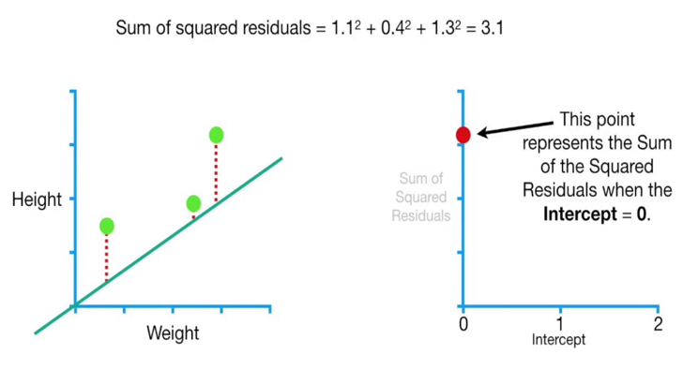

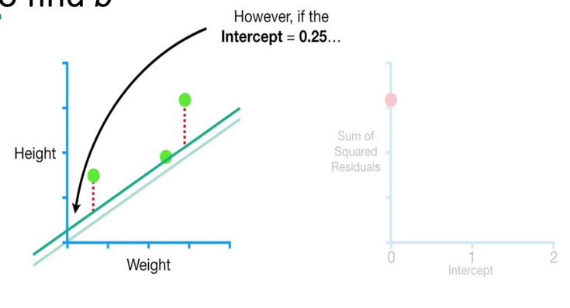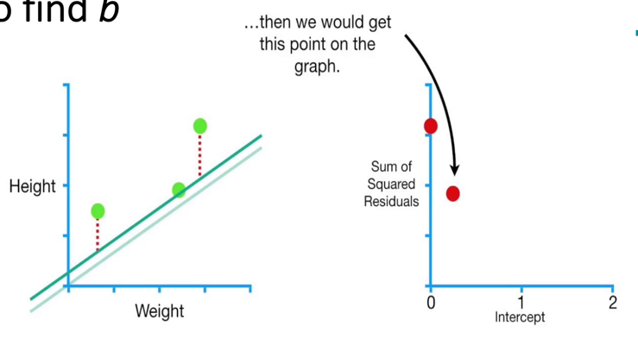

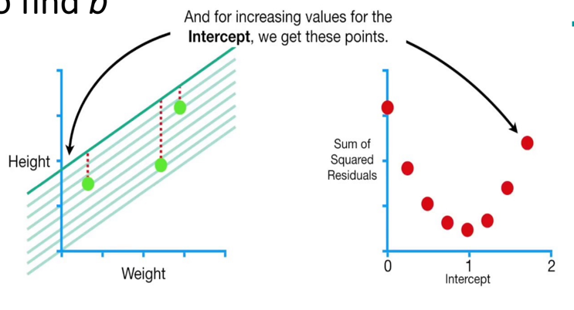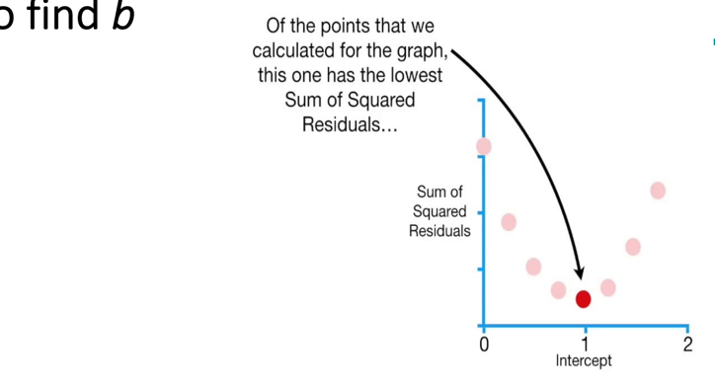

Se noi adesso prendiamo la SSR che abbiamo ottenuto possiamo plottarla su un grafico. La stessa cosa possiamo farla anche per altri valore dell’intercetta, ottenendo diverse SSR. Come è facile dedurre, la SSR più bassa (asse y) ci indica anche qual è il valore dell’intercetta migliore per i nostri dati (asse x).

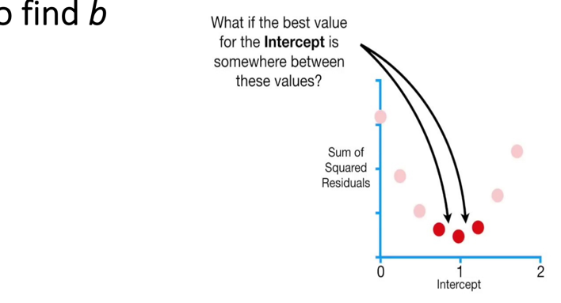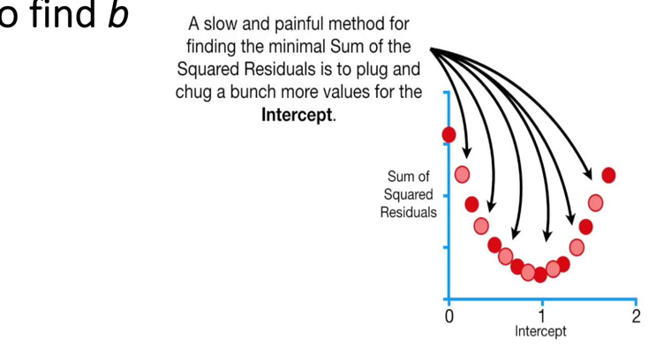

Tuttavia, può capitare che il valore migliore non sia proprio l’unico più basso che vediamo sul grafico: magari si trova tra un valore e un altro. Possiamo testare lo stesso procedimento su più valori, ma questo risulterà lento e poco efficace. Come fare a velocizzare la cosa? Utilizziamo il gradient descent.

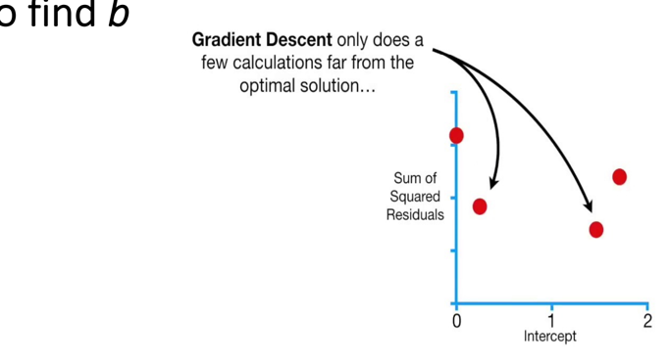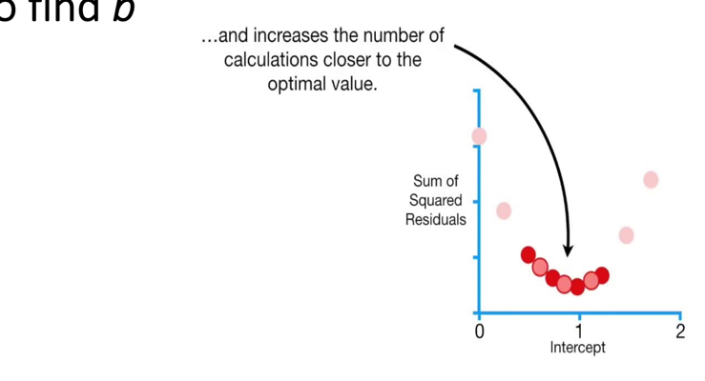

Con il gradient descent andiamo a effettuare pochi calcoli quando ci troviamo lontani dalla soluzione ottimale, mentre procede a passi più piccoli quando ci avviciniamo. Questo ci porta a una maggiore efficienza.

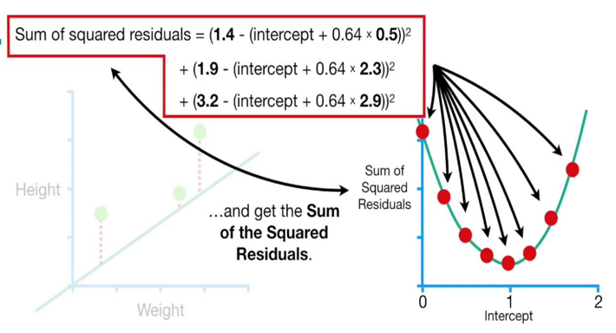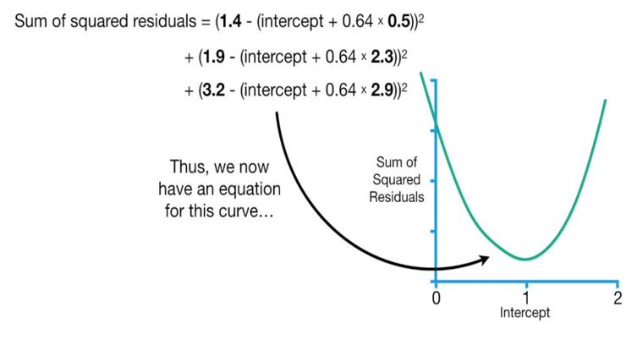

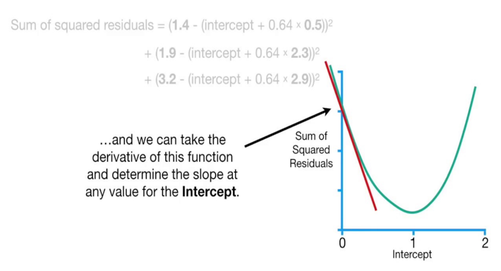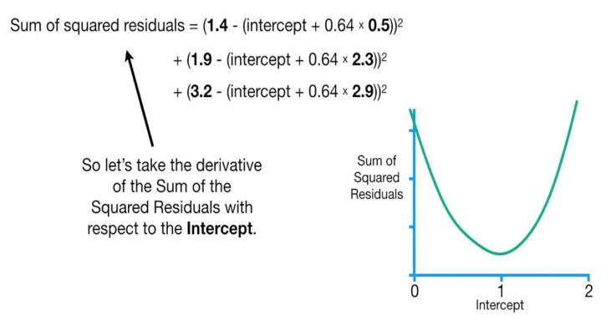

Tramite i punti delle SSR sul nostro grafico secondario possiamo tracciare una curva e ottenere la sua funzione (equazione). Tramite la derivata di questa funzione possiamo estrapolare la pendenza per ogni valore dell’intercetta. Andiamo allora a calcolare la derivata della SSR rispetto all’intercetta.

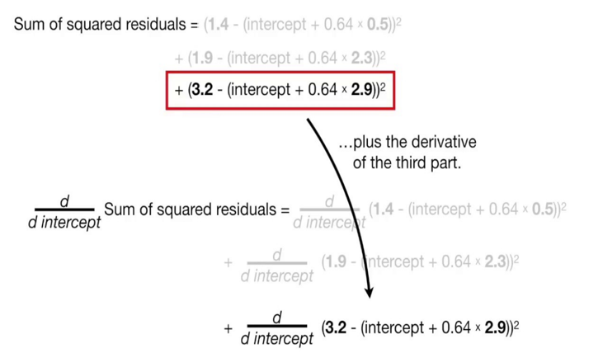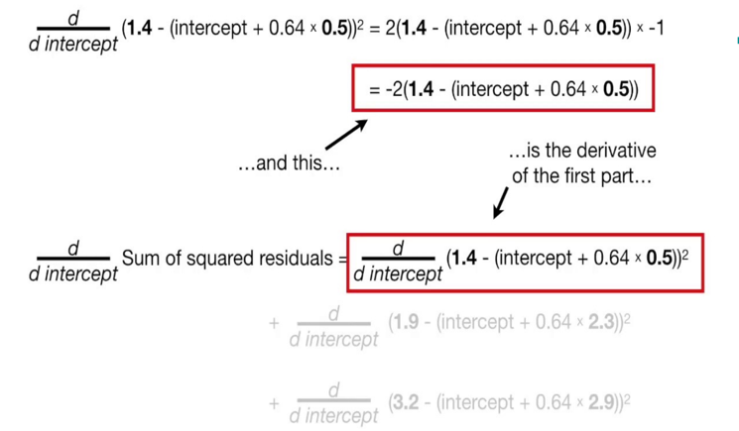

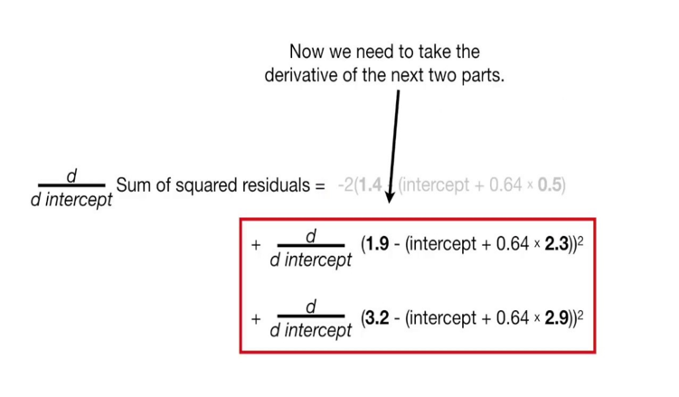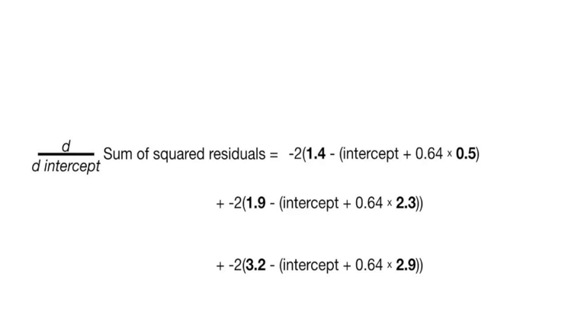

Ora che abbiamo calcolato le derivate, il gradient descent potrà usarle per trovare dove la SSR è più bassa. Come anticipato, procederà per step, partendo da un valore randomico e andando piano piano a raggiungere il valore ottimale, come mostrato nelle slide sotto.

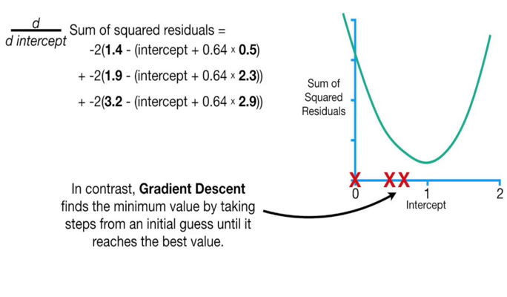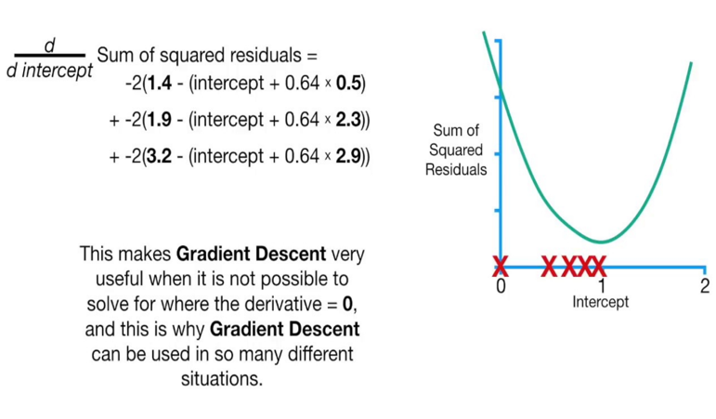

Come anticipato prima, il valore iniziale dell’intercetta viene impostato a 0, ad esempio. A partire da lì, il Gradient Descent inizia a procedere a passi grandi, avvicinandosi al valore ottimale, per poi procedere a passi piccoli via via che si avvicina di più. Ma come fa a fare questo? Come può il passo diventare sempre più piccolo?

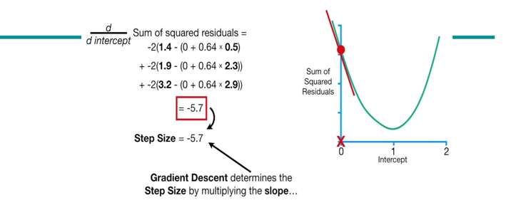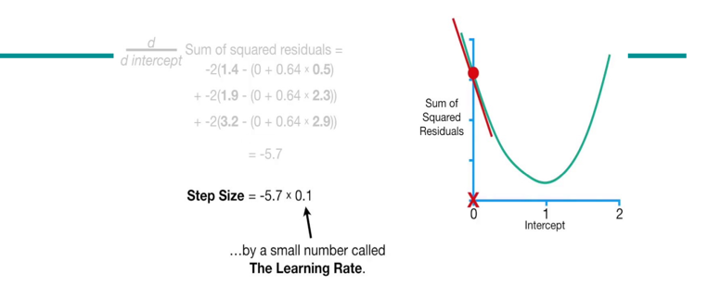

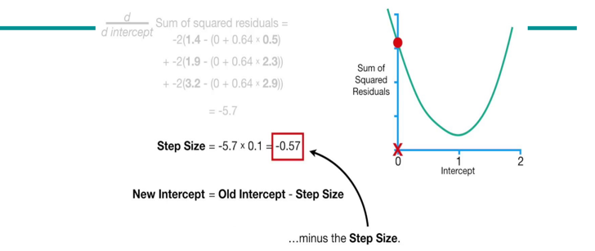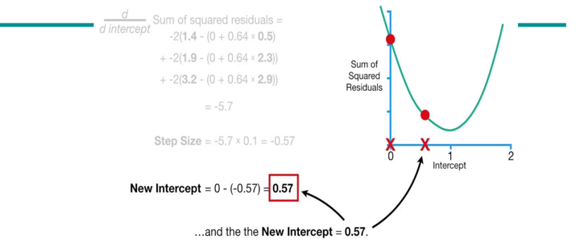

In pratica, andiamo a calcolare lo “step size”, ovvero la pendenza per un valore molto piccolo chiamato il learning rate. Grazie allo step size possiamo calcolare la nuova intercetta, ovvero quella che prenderemo in considerazione nel prossimo step. Per calcolarla, come mostrano le slide sopra, andiamo a sottrarre lo step size alla vecchia intercetta.

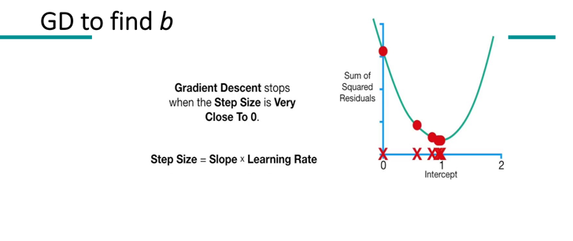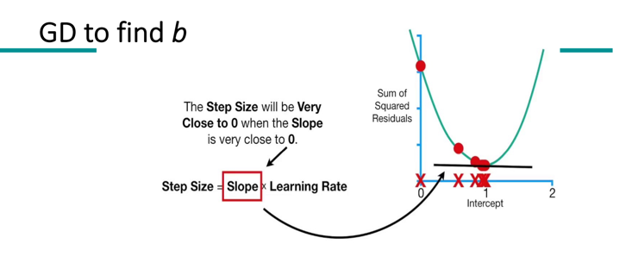

Ma quando si ferma questo processo? Quando lo step size si avvicina davvero molto allo 0. Quando questo è molto vicino allo zero, vuol dire che anche la slope è molto vicina allo zero.

### Come funziona la discesa del gradiente per più variabili?

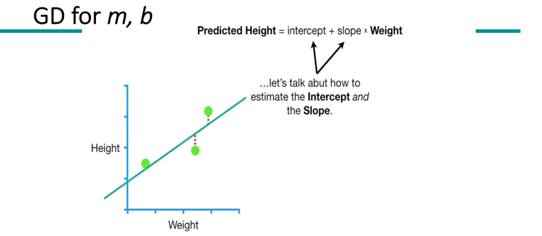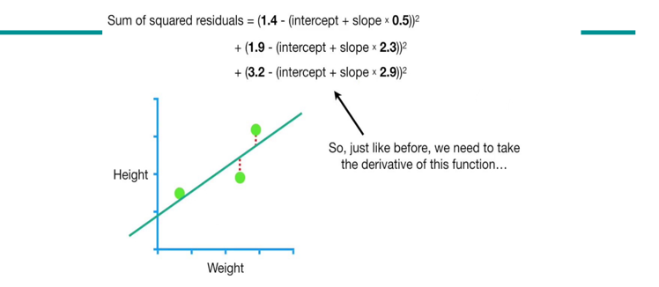

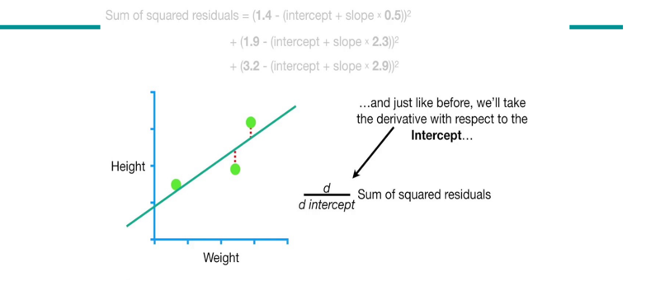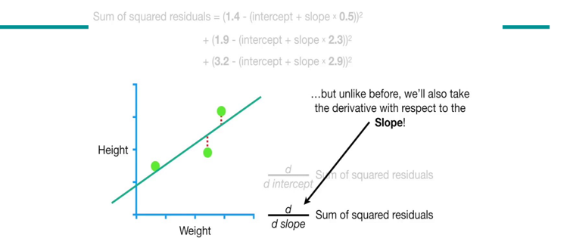

Prima abbiamo visto come funziona il GD per l’intercetta, ma come fare a ottimizzare due parametri, quindi sia l’intercetta che la pendenza (slope)? Il funzionamento è molto simile: partendo dagli squared residuals di tutti i punti rispetto a una retta iniziale, non dobbiamo fare altro che calcolare sia le derivate dell’intercetta che della pendenza.

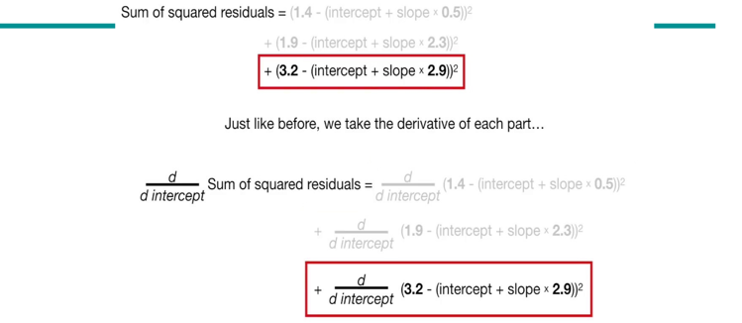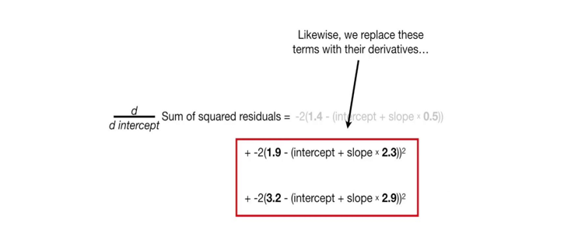

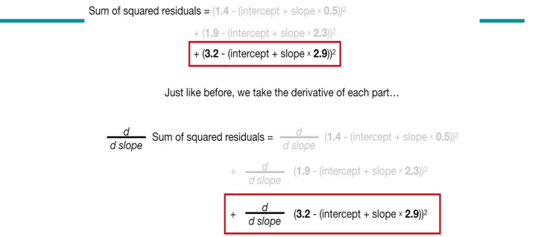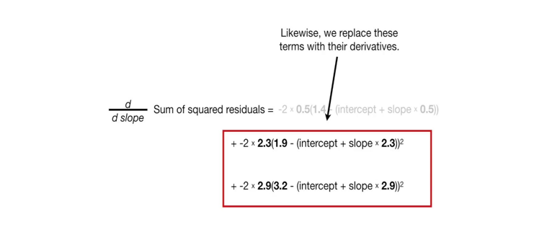

Andiamo quindi a calcolare le derivate sia per l’intercetta che la slope, come mostrano le slide qui sopra.

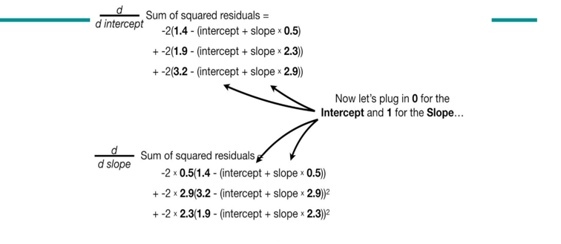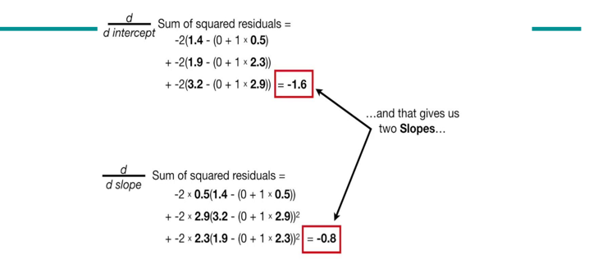

Ora che abbiamo tutte le derivate che ci servono, poniamo due valori per l’intercetta e per la slope, rispettivamente 0 e 1. Da qui otteniamo due nuove slope (che utilizzeremo per lo step size visto prima).

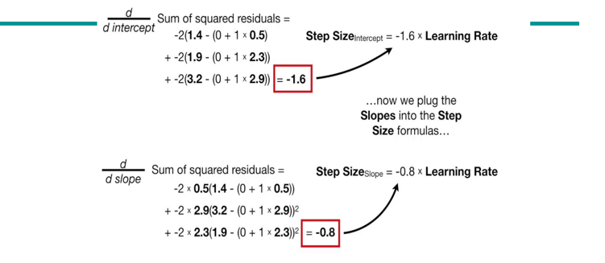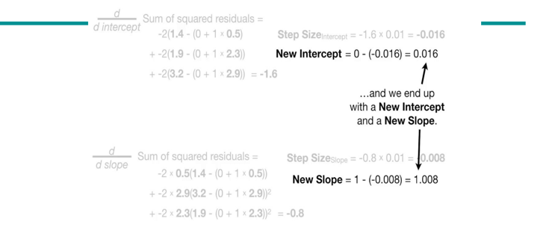

Andiamo quindi a calcolare i due nuovi step size, e otteniamo (al contrario di prima) non solo una nuova intercetta, ma anche una nuova pendenza (stiamo infatti ottimizzando due parametri della nostra retta che interseca i dati).

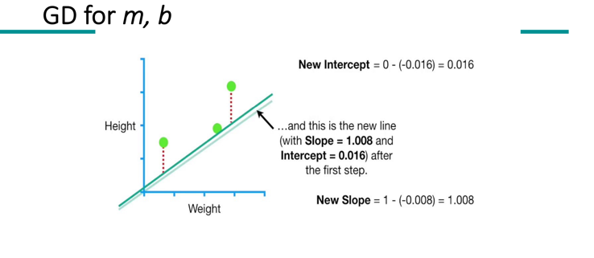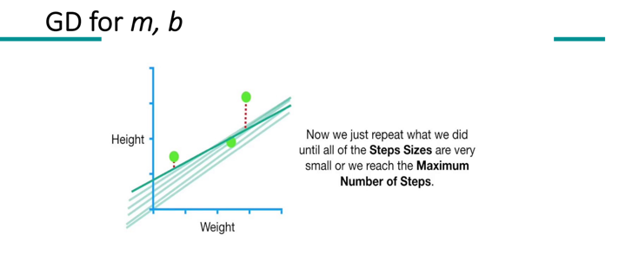

Ora non dobbiamo fare altro che ripetere questa operazione fino a che non troviamo la retta migliore (fino a che lo step size non è praticamente 0). Se avessimo più di due parametri da ottimizzare non dovremmo fare altro che calcolare più derivate.

### Come funziona il gradient descent stocastico?

Al contrario del gradient descent classico, la versione stocastica è adatta quando abbiamo a che fare con tantissimi dati. In questo caso i calcoli da fare sarebbero tantissimi, quindi è necessario velocizzare il processo.

Il GD stocastico seleziona un set di dati randomico a ogni step, invece di agire su tutto il dataset, e questo riduce molto il tempo impiegato nel calcolo delle derivate.

# Maximum Likelihood estimation (MLE)

## Che cos’è la Maximum Likelihood Estimation (MLE)?

La MLE è una metodologia che determina i valori per i parametri di un modello.

I valori dei parametri sono trovati in modo che massimizzino la likelihood (probabilità) che il processo descritto dal modello produca i dati effettivamente osservati.

In termini pratici, l’obiettivo della Maximum Likelihood è quello di trovare il modo migliore per fittare una distribuzione a dei dati.

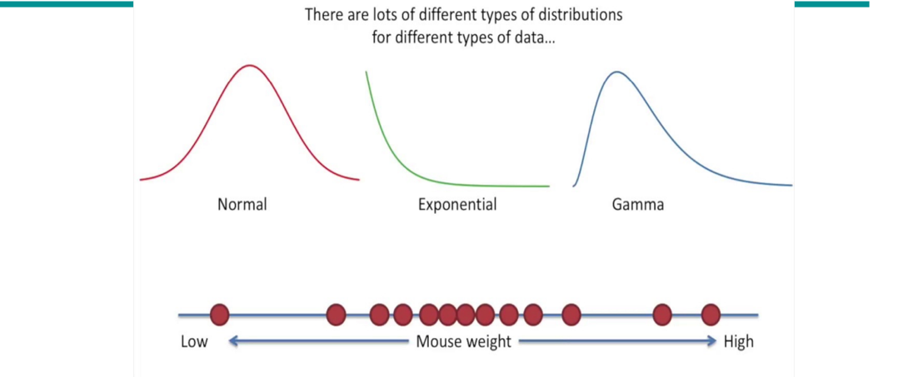

Ci sono molti tipi di distribuzioni per differenti tipologie di dati. La motivazione che può portare a fittare una distribuzione ai dati è che questa può essere più semplice da utilizzare, e anche più generale: potrebbe essere applicata a tutti gli esperimenti dello stesso tipo.

Facciamo un esempio:

Supponiamo che i nostri dati (peso dei topolini) abbiano una distribuzione normale:

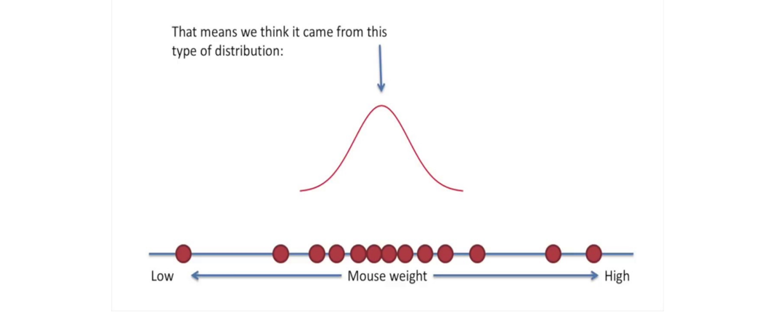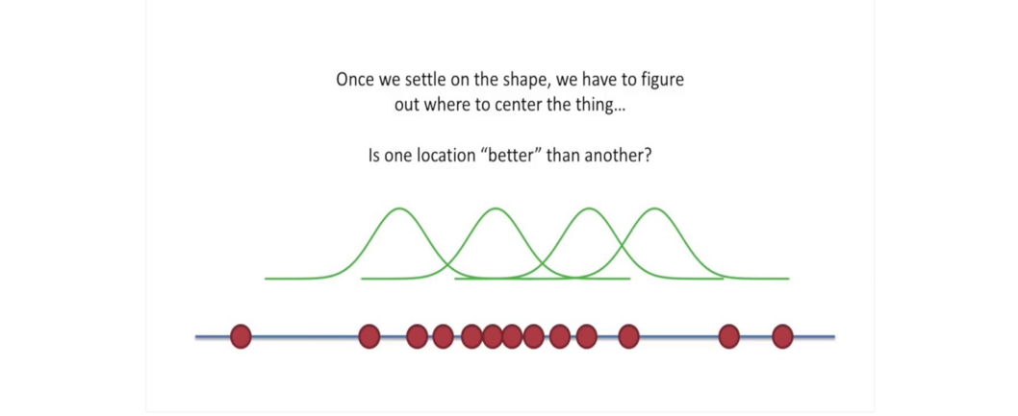

Tuttavia, questo non basta: anche se abbiamo una distribuzione normale, dobbiamo capire dove centrarla. Tipicamente, una distribuzione normale ci indica che la maggior parte dei valori dovrebbero stare vicino alla media.

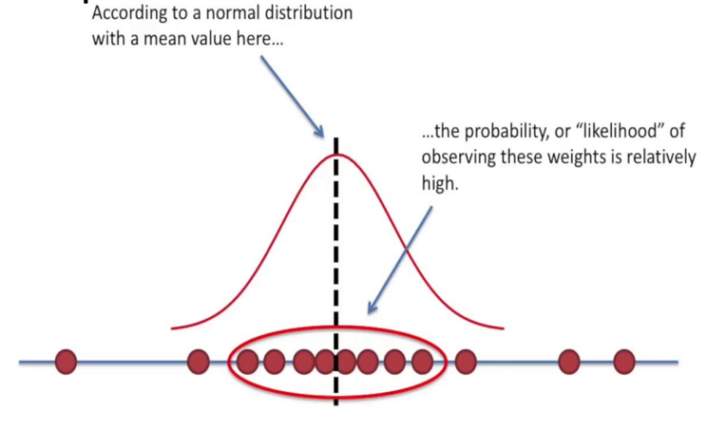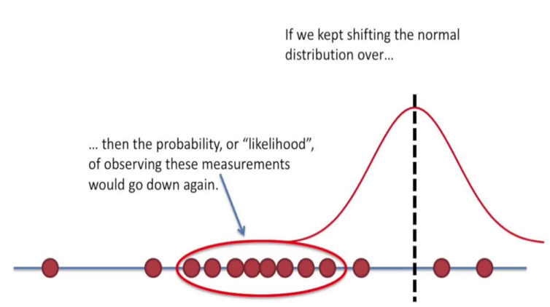

Come mostrano le slide esempio sopra, la probabilità (likelihood) di osservare quei dati vicino alla media nella posizione di sinistra è molto più alta rispetto all’alternativa di destra.

### Come funziona la MLE?

Come abbiamo visto anche con il Gradient Descent, le possibili posizioni per centrare la distribuzione sui dati sono molteplici. Come le confrontiamo?

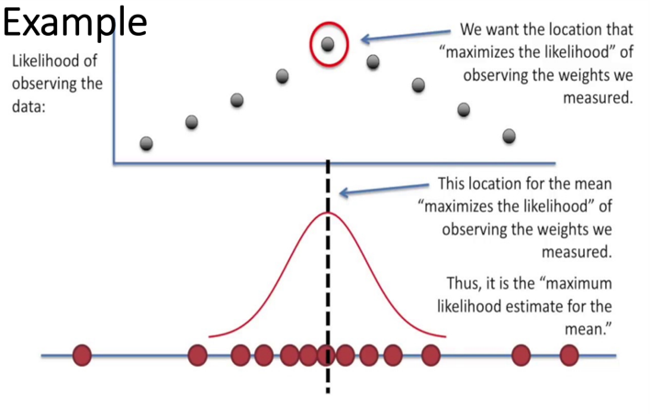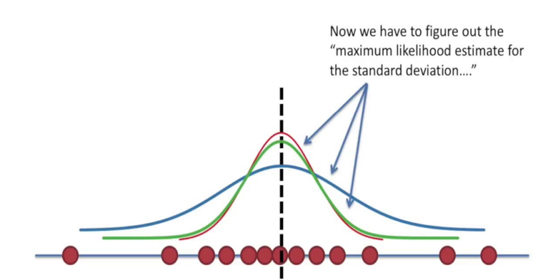

Esattamente come abbiamo visto per il Gradient Descent, poniamo a confronto le likelihood delle varie soluzioni, e scegliamo quella più alta. Quest’ultima sarà, appunti, la maximum likelihood estimate for the mean”, quindi la ML per la media

Tuttavia, non è finita qui: non dobbiamo solo calcolare la posizione della distribuzione, ma anche la sua curtosi. Dobbiamo quindi trovare la “maximum likelihood estimate for the standard deviation”.

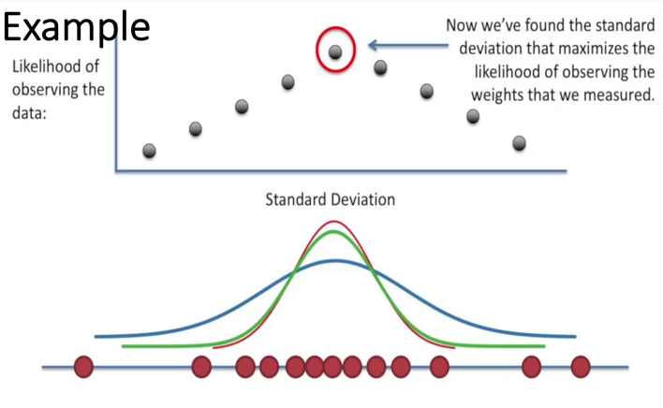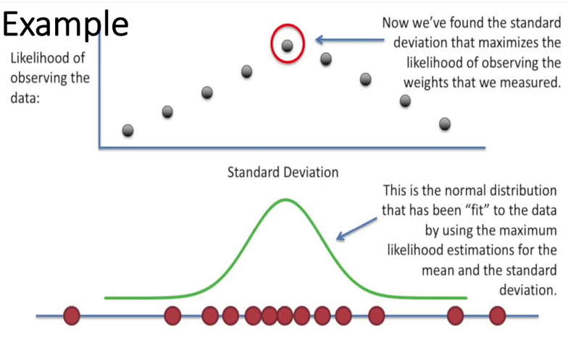

Il procedimento è identico a quello che abbiamo usato per la media (mean)

Adesso, quando qualcuno dice che ha la maximum likelihood per la media e/o per la standard deviation significa che ha il valore per la media o per la standard deviation che massimizza la probabilità di osservare i dati che effettivamente stiamo osservando.

Si assume che ogni punto sia generato indipendentemente dall’altro. Se gli eventi sono indipendenti la probabilità totale di osservare tutti i dati è il prodotto delle probabilità di ciascun evento.

Riassumendo, MLE è un approccio per stimare i parametri massimizzando una funzione detta likelihood function, definita come:

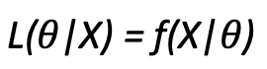

Che ci indica la probabilità di ottenere X dati parametri Theta.

L’approccio ML non ci dice come trovare i valori ottimali Theta. Potenzialmente, potremmo sparare dei valori a caso e confrontarli utilizzando questo approccio, andando a trovare quello che fitta meglio con i nostri dati. L’approccio ML, quindi, ci dice solo come possiamo comparare varie combinazioni di parametri Theta, per capire qual è la migliore. Possiamo ottenere la MLE utilizzando differenti metodi di ottimizzazione, come ad esempio il Gradient Descent.

# Odds and log odds

## Che cosa si intende con Odds?

Innanzitutto, è molto importante capire che le odds non sono le probabilità!

Facciamo un esempio:

avendo due squadre, diciamo che le odds in favore che il mio team vinca la partita siano 1 a 4.

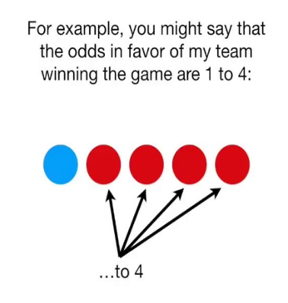

Questa affermazione può essere espressa anche tramite frazione:

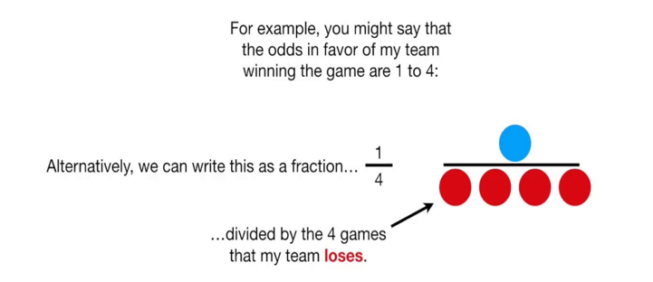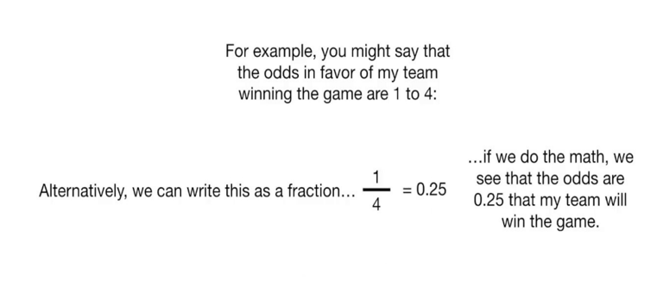

Quindi, le odds sono il rapporto tra qualcosa che succede (es.: che il mio team vinca) e qualcosa che non succede (es.: il mio team perde). Al contrario, la probabilità è il rapporto tra qualcosa che succede e qualsiasi cosa può succedere (compreso anche quello che sta a nominatore):

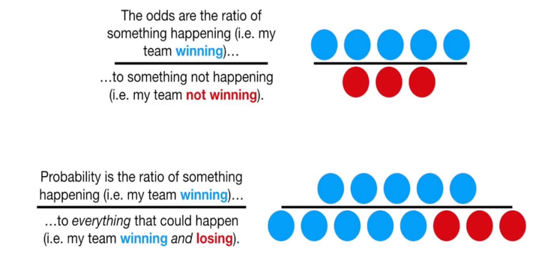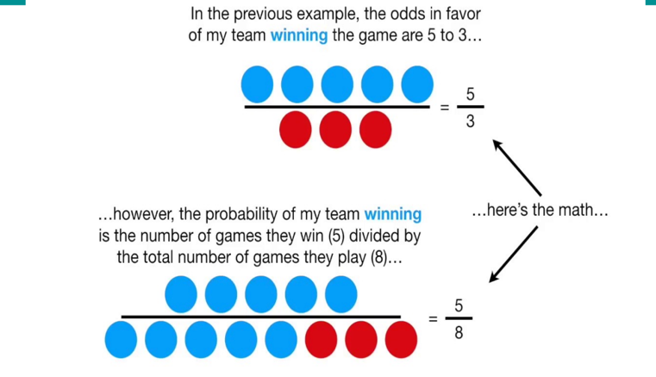

## Come si arriva alle odds dalla probabilità?

Se prendiamo l’esempio precedente, le odds di vincere per il team blu sono di 1,7, mentre la probabilità di vincere è di 0,625. La probabilità di perdere, invece, è 0,375, come mostrano le slide di sotto. Teniamo anche conto che la probabilità di perdere per il team blu può anche essere vista come la probabilità di vincere del team rosso, come mostrato qui sotto:

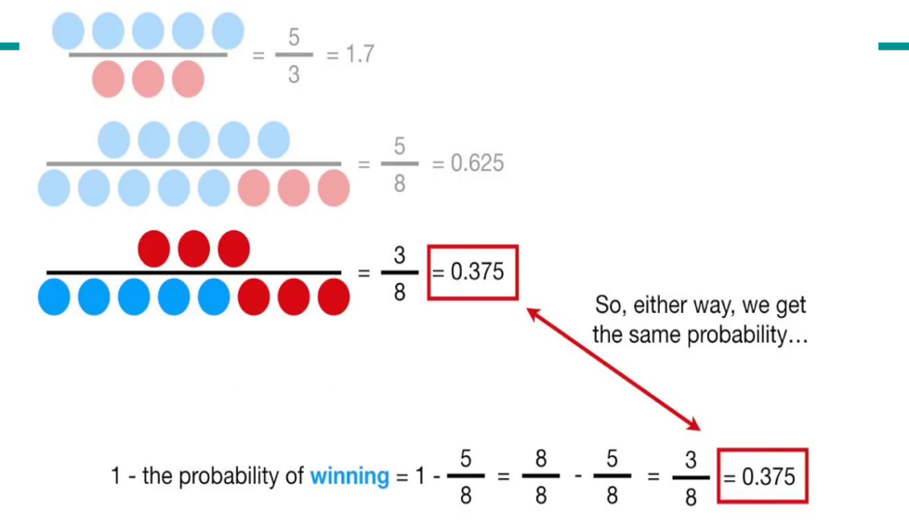

Ora, se disponiamo solo delle probabilità, possiamo arrivare alle odds semplicemente prendendo la probabilità di vincere (per i blu) e mettendola a rapporto con quella di perdere, come mostrano le slide qui sotto:

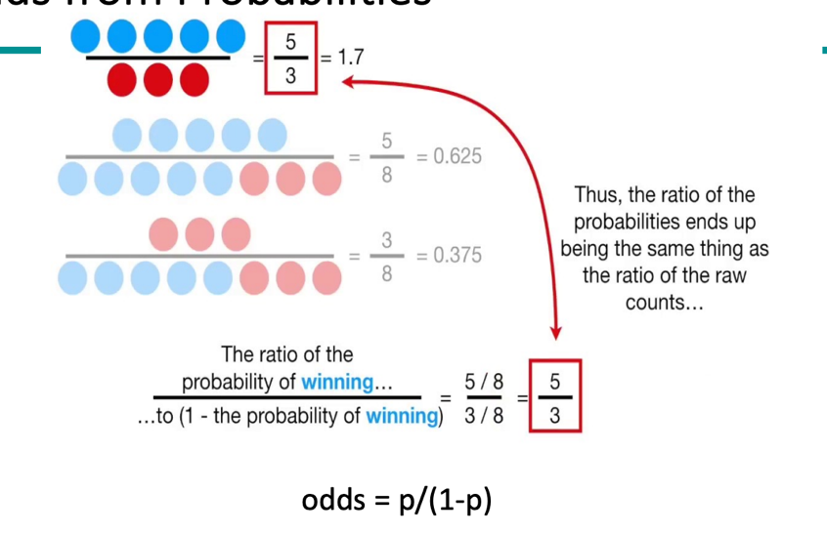

Quindi abbiamo che le odds possono essere ottenute secondo questa formula:

ODDS = p / (1-p)

## Cos’è il log of the odds?

Come possiamo vedere, se la mia squadra va peggio le odds di vincita si avvicinano sempre più a zero. Se il mio team va bene, allora le odds di vincita partono da 1 e vanno a salire, all’infinito.

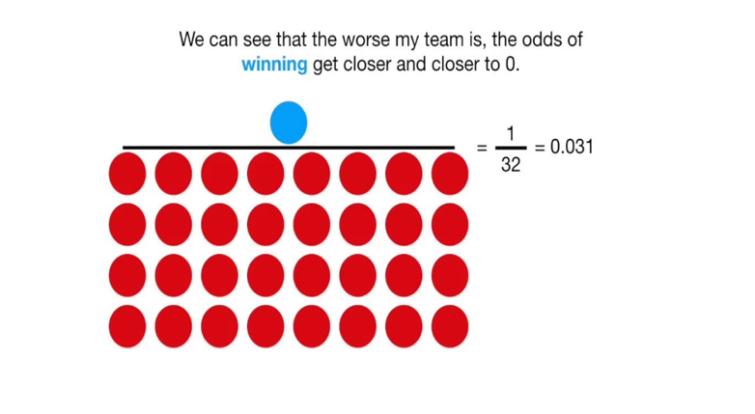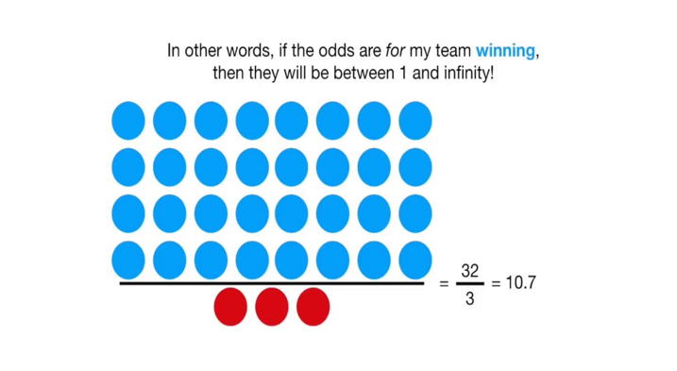

Rappresentando queste situazioni su di un’asse orizzontale, avremo che le odds di perdita occuperanno uno spazio tra 0 e 1, mentre tutto il resto dell’asse (da 1 in poi), sarà dedicato a indicare le odds di vincita.

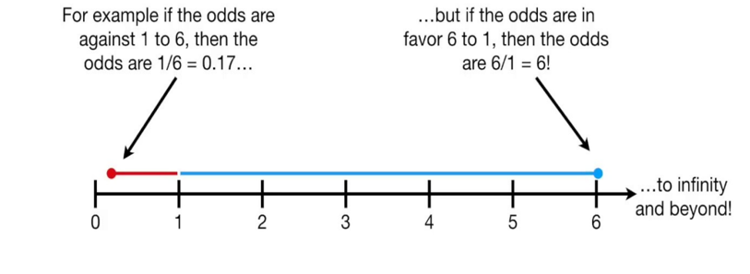

Come risolviamo questa asimmetria, che rende difficile comparare gli odds di vincita e di perdita? Usando il logaritmo.

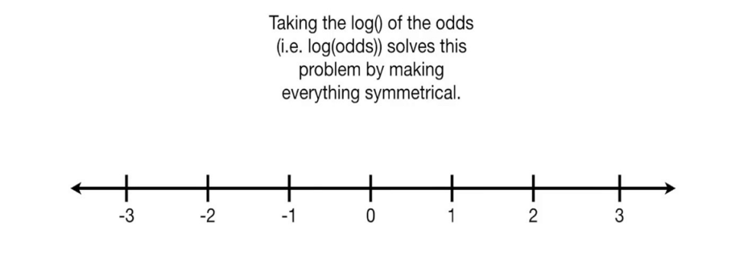

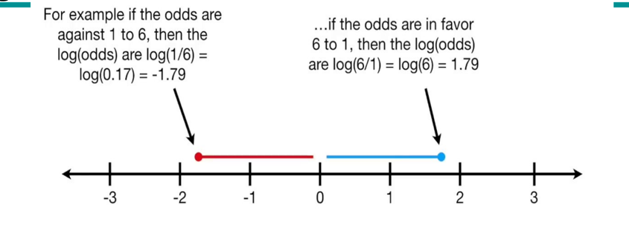

Il logaritmo del rapporto tra le probabilità (e quindi il logaritmo delle odds) rende tutto simmetrico rispetto allo 0.

Esso è una funzione detta logit function, che forma la base del classificatore logistic regression.

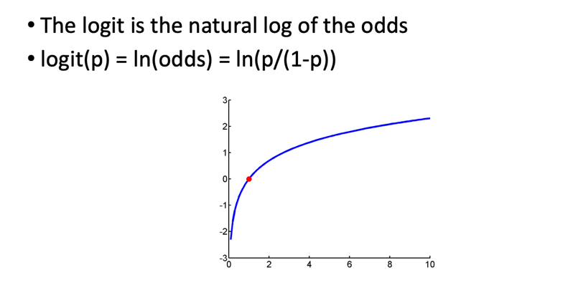

## Come funzionano gli odds ratio?

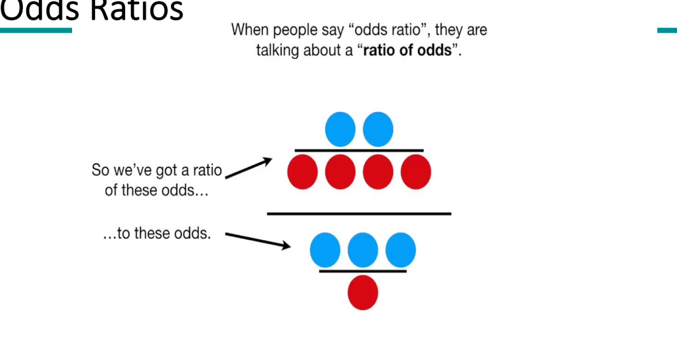

Un odds ratio non è altro che un rapporto tra odds.

Vediamo il loro funzionamento in azione: vogliamo determinare se c’è una relazione tra un gene mutato e il cancro.

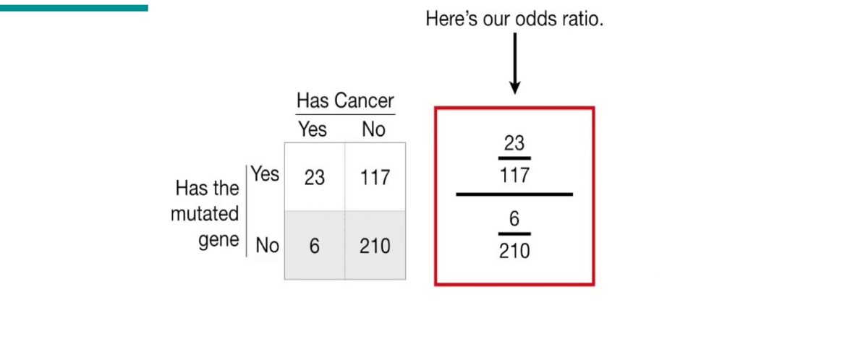

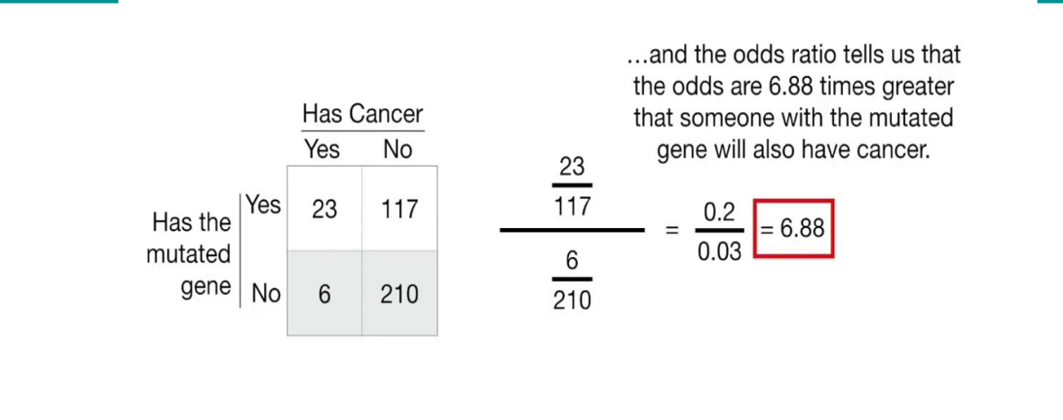

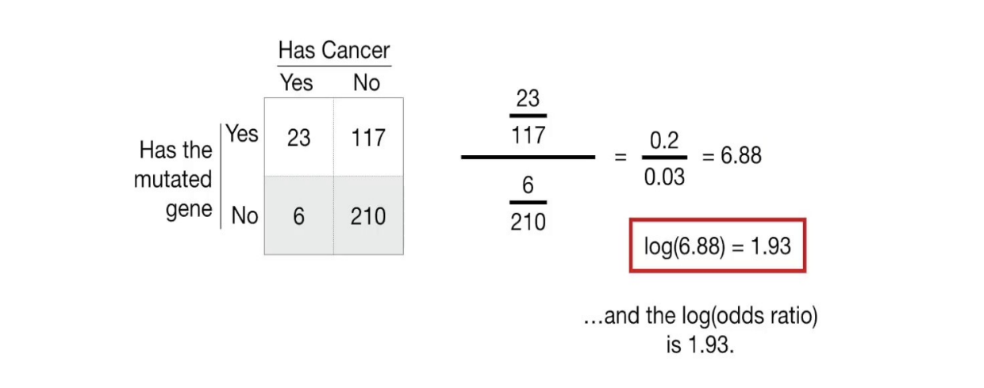

Valori più alti vogliono dire che il gene mutato è un buon predittore di cancro, mentre valori più bassi vogliono dire il contrario.

# Logistic regression

## Come funziona(va) la regressione lineare?

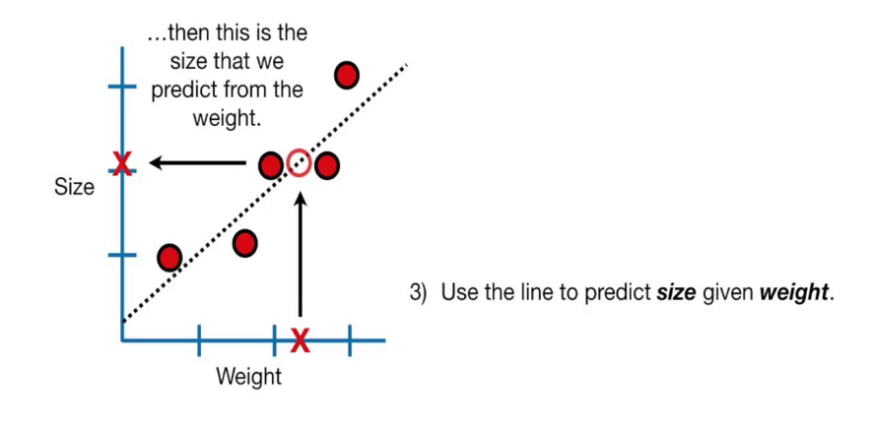

Data una retta di intersezione tra punti, è possibile prevedere i valori dell’asse y dato un valore dell’asse x.

## Come funziona la logistic regression?

Al contrario della regressione lineare, la logistic regression predice quando qualcosa è vero o falso, invece di predire qualcosa di continuo come la grandezza (size).

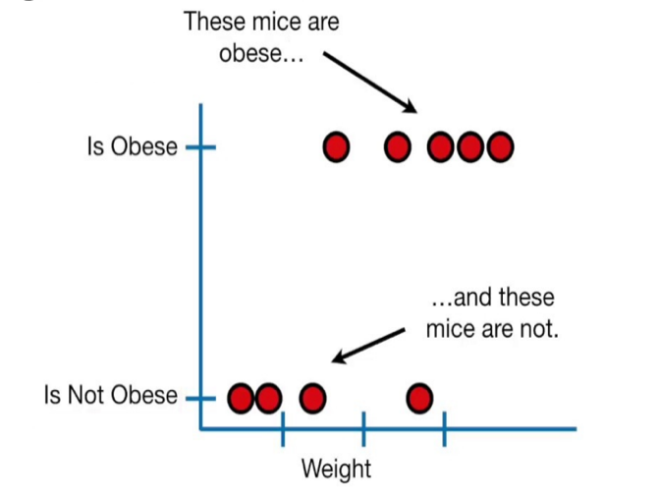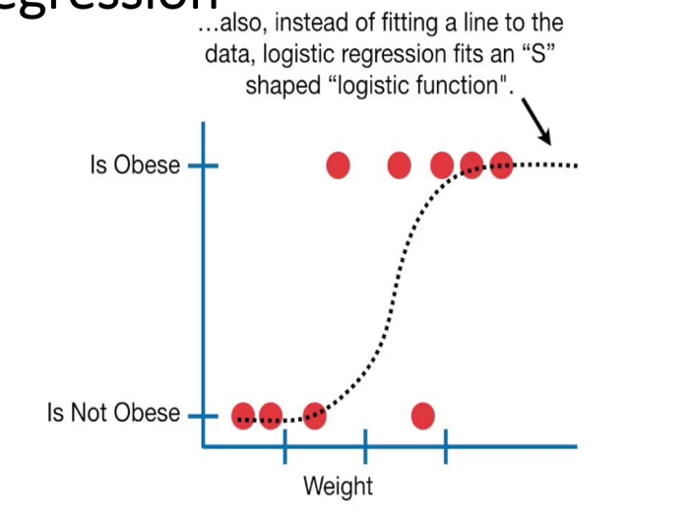

In sostanza la regressione logistica è un modello di **classificazione**, non di regressione. La curva, che va da 0 a 1, ci indica la probabilità che un topolino sia obeso o no, dato il suo peso.

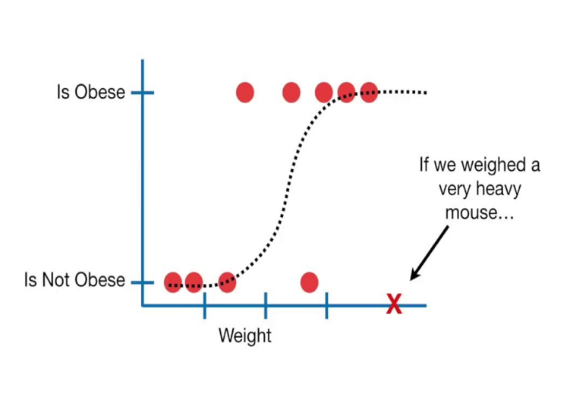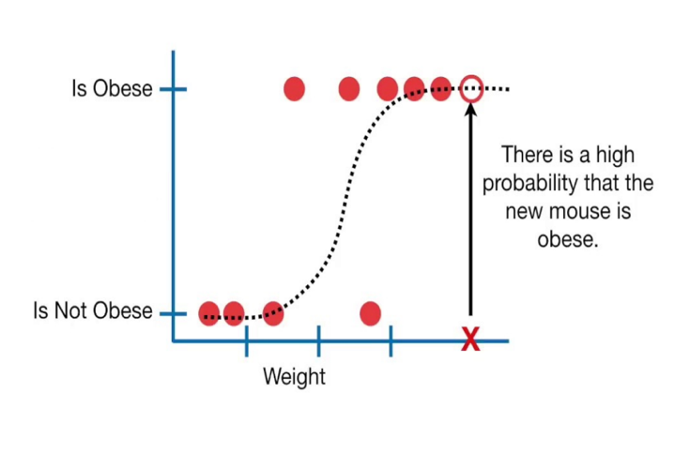

Quindi, se noi registriamo il peso di un topolino come quello in figura sopra, e lo proiettiamo sulla curva, vediamo che la probabilità che sia obeso è molto alta.

Una differenza principale tra la regressione lineare e la regressione logistica è il modo in cui la linea viene fittata con i dati: mentre nella regressione lineare si usa calcolare i residuals calcolando i least squares, nella regressione logistica viene utilizzata la maximum likelihood.

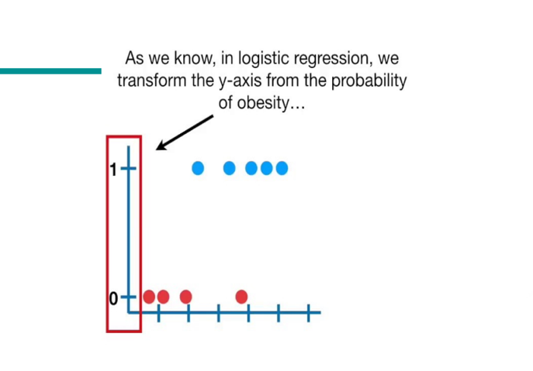

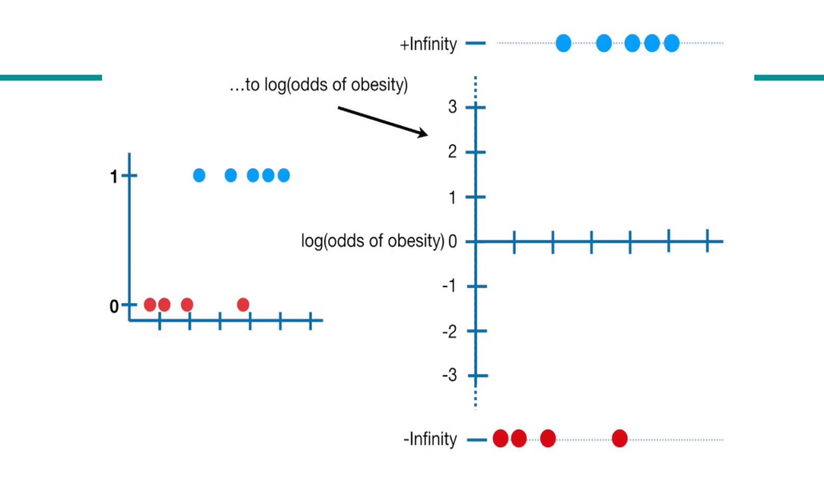

# Support vector machine

## Come funziona la support vector machine lineare?

La Support Vector Machine si pongono l’obiettivo di trovare un iperpiano lineare (margine di decisione) che separi i nostri dati.

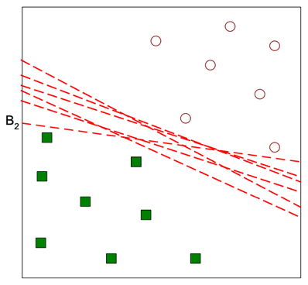

Come mostra l’immagine sopra, le possibili soluzioni in questo senso possono essere molte. Come facciamo a capire quale margine è il migliore? E quindi, come definiamo “migliore”?

La soluzione migliore è data dall'iperpiano che massimizza il margine, come mostrato dall’immagine inferiore.

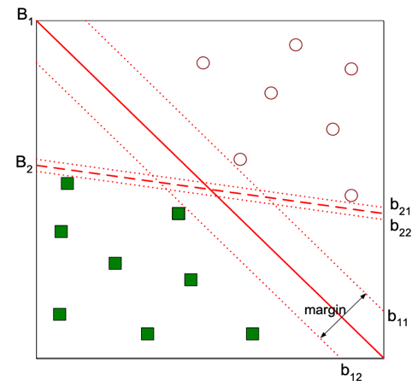

Quindi, capiamo che B1 è meglio di B2, perché il margine tra le due classi è decisamente più ampio.

### Come funziona l’SVM nel caso separabile?

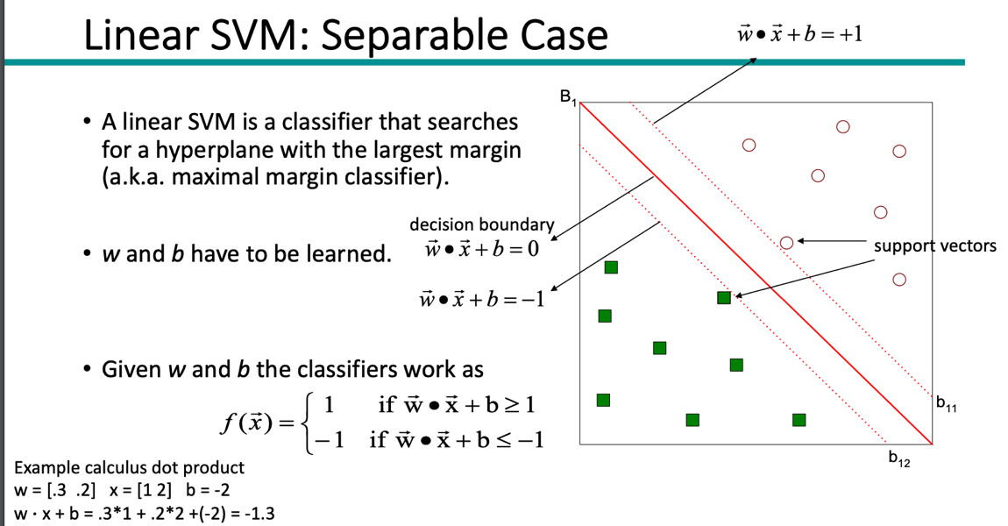

L’immagine sopra mostra cosa fa formalmente l’SVM. Dati i support vectors, che sono rappresentati da quelle due equazioni, possiamo andare a calcolare gli iperpiani che costituiscono il nostro margine. All’interno delle equazioni x lo abbiamo noi.

Con quel sistema di equazioni possiamo controllare a quale classe appartiene un nuovo punto. Per farlo basterà calcolare il vettore corrispondente a quel punto, utilizzando la stessa formula dei support vectors. In base al risultato (1 o -1 in una classificazione binaria) andremo ad assegnare la classe a quel punto.

È bene ricordate che abbiamo anche una terza linea importante: il decision boundary, ovvero la linea centrale.

Dato ciò, come si ottiene l’espressione della distanza da un punto x alla linea wx+b = 0 (decision boundary)?

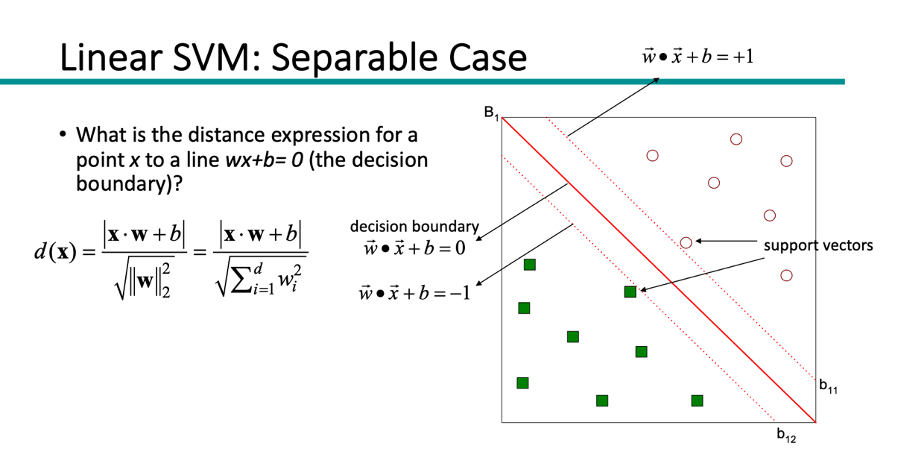

La formula sopra ci permette di calcolare la distanza da un punto x al decision boundary.

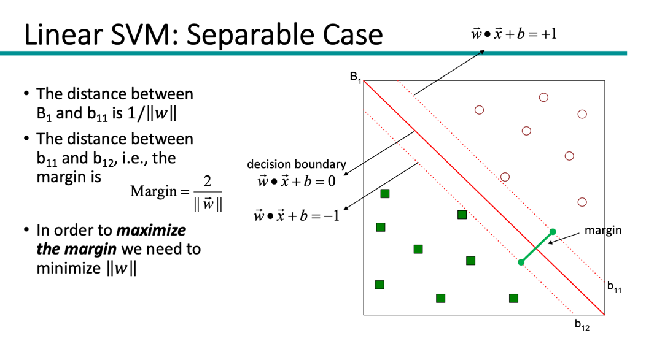

Nell’immagine sopra abbiamo come calcolare la distanza da un support vector al decision boundary. Per massimizzare il margine complessivo dobbiamo minimizzare ||w||.

Addestrare una SVM è equivalente a determinare il valore di w e il valore di b.

[C’è UNA PARTE Più MATEMATICA SULLE SLIDE DA AGGIUNGERE MA NON SO SE SERVE O NO PER L’ORALE]

### Come funziona l’SVm nel caso non-separabile?

Nel caso in cui, come mostra l’immagine, ci troviamo davanti a un caso di dataset non perfettamente separabile, possiamo risolvere introducendo gli errori nella nostra soluzione.

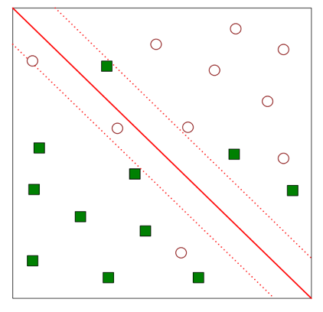

In altre parole, il sistema di equazioni citato in precedenza, detto “inequality constraint”, deve essere adattato (rilassato) per funzionare con dati non linearmente separabili. Questo viene fatto introducendo una nuova variabile $ξ$ (xi) all’interno del sistema, che ci permette di stimare l’errore del margine di decisione nella classificazione del punto-dato anomalo.

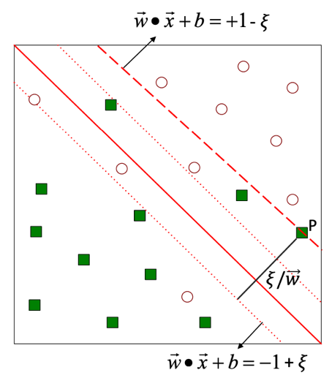

Quindi, a differenza del problema linearmente separabile, dobbiamo minimizzare la seguente formula:

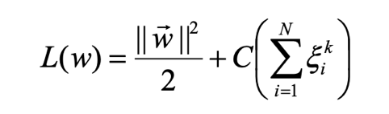

Sulla base del seguente sistema di vincoli

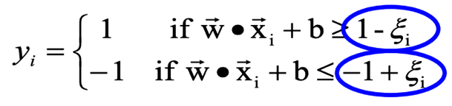

Dove C e k sono parametri specificati dall’utente, che rappresentano la penalità per una classificazione sbagliata di un’istanza di addestramento.

## Come funziona una Support vector Machine non lineare?

Come ci comportiamo in una situazione come quella dell’immagine sotto, quando non siamo in grado di separare i dati linearmente?

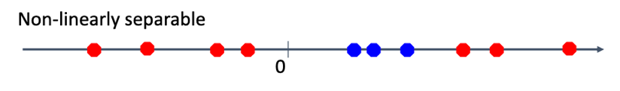

Un metodo può essere quello di mappare i dati in una dimensione più alta, così da poter tracciare un margine, come nell’immagine sotto.

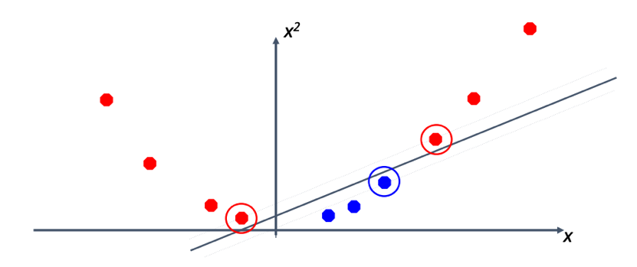

L’idea alla base della SVM non lineare è che lo spazio delle features originale può sempre essere mappato a uno spazio di features a maggiore dimensionalità (indicato con la lettera PHI), dove il training-set diventa separabile.

Abbiamo quindi che il decision boundary tra le classi sarà dato da:

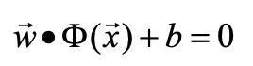

Abbiamo quindi la seguente definizione formale del problema di ottimizzazione:

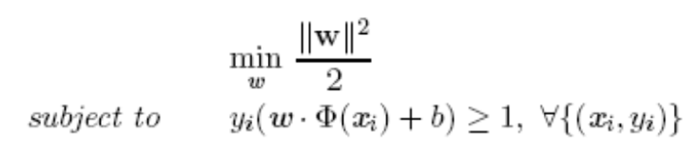

Che porta allo stesso set di equazioni visto prima, ma con PHI(x) invece che con x:

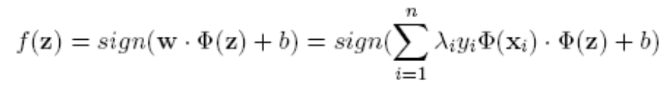

Ci sono alcuni dubbi con la SVM non lineare:

* Quale funzione di mapping PHI dovrebbe essere utilizzata?
* Come si esegue la computazione in uno spazio ad alta dimensionalità? C’è curse of dimensionality?

### Che cos’è il kernel trick?

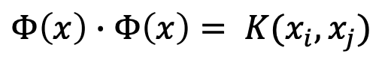

K è detta Kernel function, ed è una funzione che viene espressa nei termini delle coordinate dello spazio originale.

Ci sono diverse tipologie di Kernel Functions:

* Kernel polinomiale con grado d

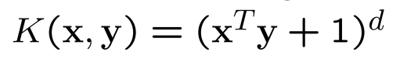

* Kernel radial basis function con grandezza SIGMA, molto vicino alla radial basis function delle reti neurali, presenta uno spazio delle features infinito

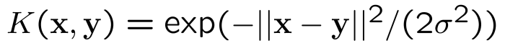

* Funzione sigmoidale con parametri k e Theta, che non soddisfa la condizione di Mercer con tutti i k e tutti i Sigma

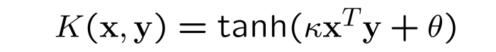

Questo permette di evitare la curse of dimensionality, ma non tutte le funzioni possono essere kernel. Per questo esiste il teorema di Mercer, che si assicura che le funzioni siano definite positivamente e che quindi possano essere espresse in termini di dot product.

### Quali sono le caratteristiche delle SVM?

* si rischia l’overfitting nel massimizzare il margine
* Difficult to handle missing values.
* Robust to noise: gli outliers non sono un problema perchè si usano principalmente i support vector
* High computational complexity for building the mode (che si può risolvere)

# Time series: similarities and distances

## Che cos’è una time series?

Una time series è una collezione di osservazioni fatte sequenzialmente, generalmente a intervalli di tempo costanti.

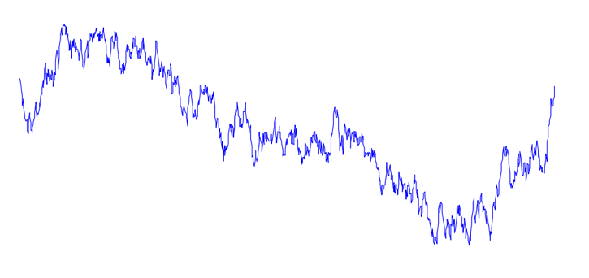

## Quali sono i problemi di lavorare con una time series?

I principali problemi di lavorare con una time series sono:

* Presenza di un gran numero di dati
* La similarità non è semplice da stimare
* Formati di dati differenti
* Frequenze diverse di campionamento
* Rumore e missing values

## Che cosa si intende con similarità?

Tutti i problemi che si affrontano con le time series richiedono un matching di similarità. Che cos’è la similarità?

La similarità è la qualità di essere simili (grazie al cazzo)[<3], e nelle time series si riconoscono due tipi di similarità:

* Similarità a livello di forma (shape-based)
* Similarità a livello strutturale (structural-based)

### Cosa sono le similarità structural-based?

Per le time series molto lunghe, le similarità shape-based danno scarsi risultati, per questo abbiamo bisogno di misurare la similarità sulla base di strutture di alto livello.

L’idea di base è la seguente:

1. Estrarre delle feature globali dalle time series
2. Creare un vettore di feature
3. Usare il vettore di feature per misurare la similarità o per portare avanti task di classificazione

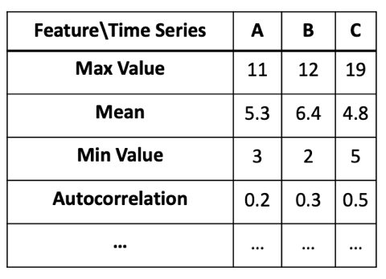

#### Che cos’è la compression-based dissimilarity?

La compression-based dissimilarity prevede di utilizzare come features qualsiasi struttura che un dato algoritmo di compressione riesca a trovare.

Usare CDM (Compression Dissimilarity Measure??) come misura di distanza ha l’obiettivo di salvare spazio mettendo vicine le TS che si somigliano per poi effettuare la compressione.

### Cosa sono le similarità shape-based?

Dati A e B come due oggetti, la distanza (dissimilarità) tra di loro è denotata da D(A, B). La distanza gode di alcune proprietà:

* Simmetria 🡪 D(A,B) = D(B,A)
* Costanza 🡪 D(A,A) = 0
* Positività 🡪 D(A,B) = 0 se e solo se A = B
* Ineguaglianza triangolare 🡪 D(A,B) <= D(A,C) + D(B,C)

#### Come si applica la distanza euclidea alle time series?

Date due time series (della stessa lunghezza):

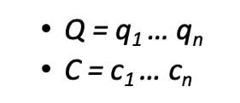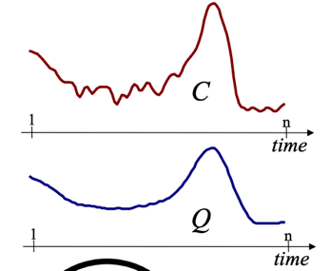

La distanza euclidea tra le due è data da:

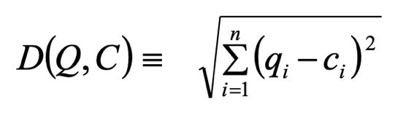

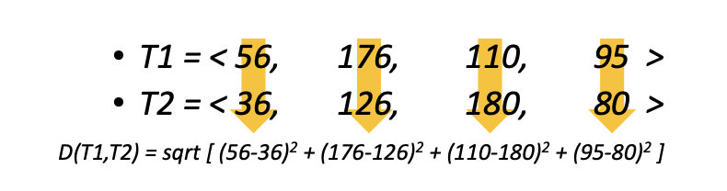

La distanza euclidea ha il problema di essere molto sensibile alle distorsioni nei dati.

## Quali sono le distorsioni più comuni in una ts? Come si gestiscono?

Le distorsioni sono pericolose, e dovrebbero essere rimosse attraverso delle trasformazioni. Le più comuni sono:

* **Offset translation**: quando le time series sarebbero simili, ma si trovano a due altezze diverse sull’asse y (per capirsi).
* **Amplitude scaling**: quando le time series hanno una forma simile, ma una delle due ce l’ha più amplificata ed evidente dell’altra
* **Linear trend**: quando le time series sono simili, ma seguono trend di crescita salita diversi
* **Noise**: quando è presente del rumore nella forma della time series

### Come si trasforma un’offset translation?

In sostanza, ad ogni time series si sottrae la propria media:

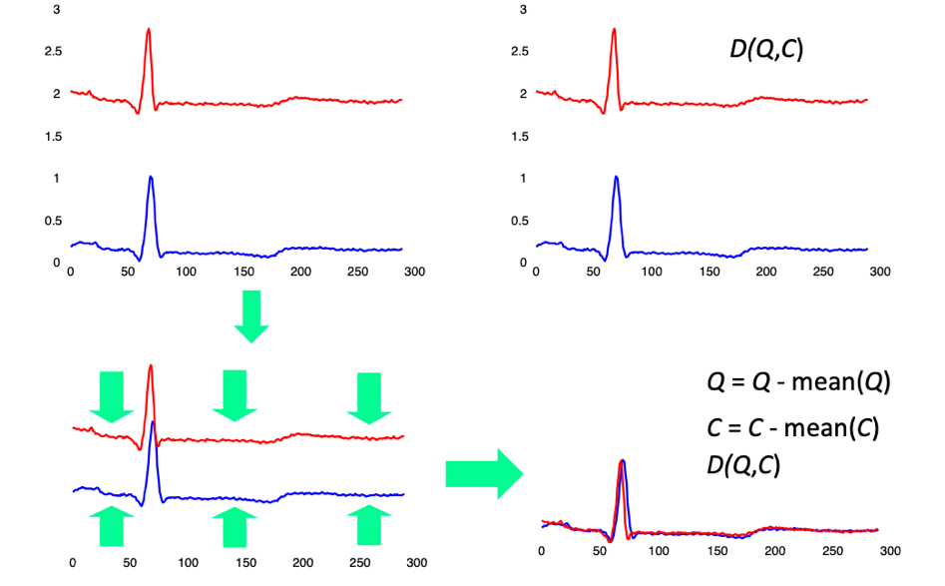

### Come si trasforma un amplitude scaling?

In pratica, a ogni time series si sottrae il rapporto tra la propria media e la propria standard deviation.

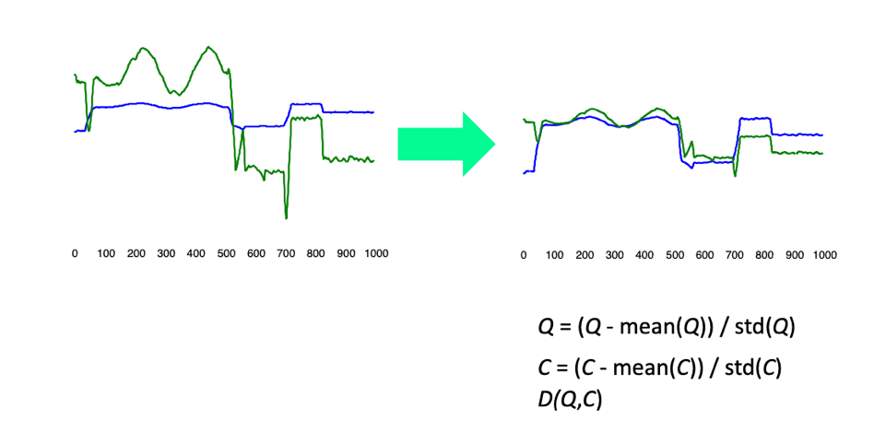

### Come si trasforma un linear trend?

In pratica, si fitta una linea retta alle time series, e si sottrae la linea alla serie.

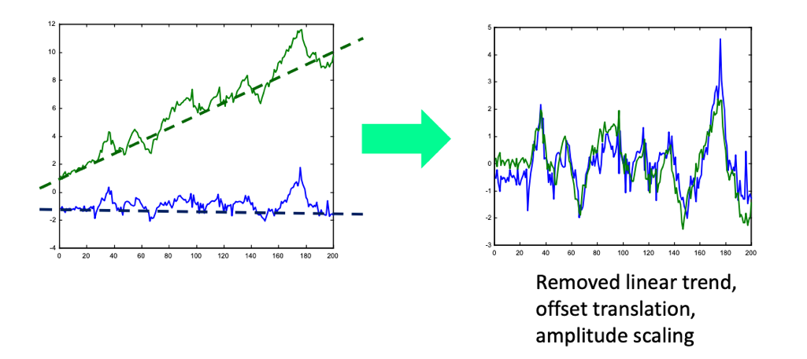

### Come si rimuove il rumore?

L’intuizione nel rimuovere il rumore sta nel mediare ogni datapoint della timeseries con i suoi vicini.

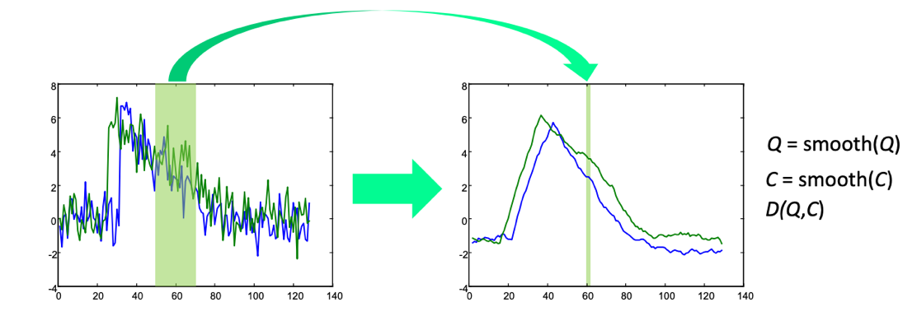

#### Come si usa la media mobile per rimuovere il rumore?

Il rumore di una time series può essere rimosso con l’uso della media mobile.

Data una finestra di lunghezza *w* e una time series *t*, la media mobile può essere applicata come segue:

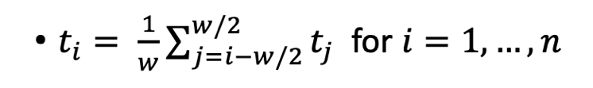

Ad esempio, per w = 3:

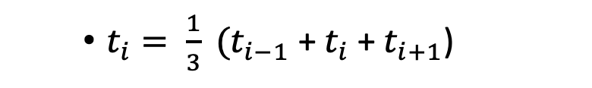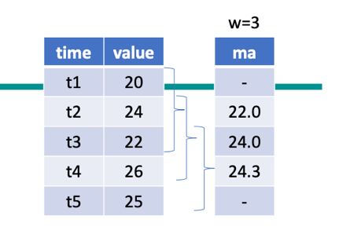

[quindi più grande viene scelta la finestra w e più valori vengono persi in cima e in fondo alla nuova tabella.]

## Cos’è il Dynamic Time Warping?

Talvolta, due time series che sono concettualmente equivalenti evolvono a velocità diverse, almeno in alcuni momenti

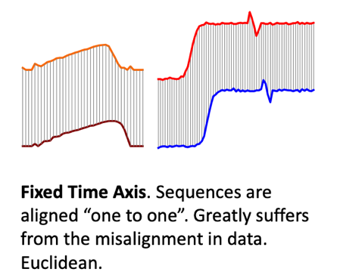

Tramite il DTW possiamo andare a correggere i disallineamenti nei dati, rivelando come le due time series in verità siano molto simili:

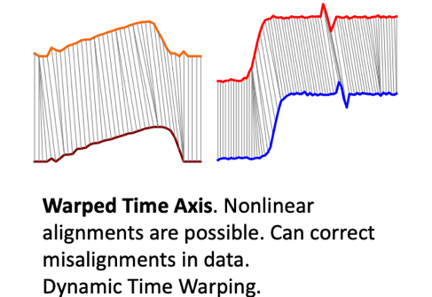

### Come si calcola il Dynamic Time Warping?

In sostanza, andiamo a calcolare una matrice di grandezza |Q| per |C|, ovvero le lunghezze di due time series Q e C. Questa matrice viene riempita con la distanza tra ogni coppia di punti tra le due time series.

Intuitivamente, per applicare il DTW dobbiamo trovare il percorso più veloce nella matrice che ci permetta di arrivare dall’angolo in fondo a sinistra (inizio delle due time series) all’angolo in alto a destra (termine delle due time series). Questo percorso può essere espresso formalmente come segue:

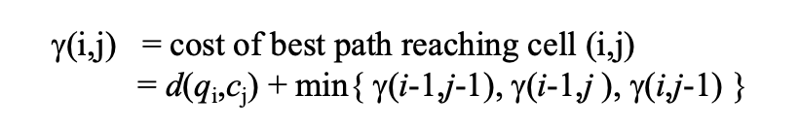

Quindi, il DTW può essere a sua volta espresso formalmente con la seguente formulazione:

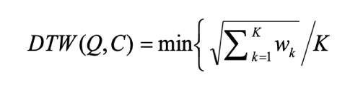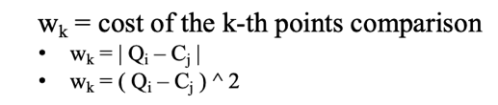

### Come si trova (in pratica) il DTW?

Il processo si articola nei seguenti passi:

1. Creare la matrice delle distanze euclidee tra i punti delle due time series
2. Si crea una matrice (che sarà una cumulative cost matrix) di tutti i costi di percorso, attraverso i seguenti sottostep:
   1. Si parte dalla cella (1, 1)
   2. Si calcolano le strade per (2, 1), (3, 1), …, (n, 1)
   3. Si ripete lo step b per tutte le colonne (2, 3, …, n)
   4. Il risultato finale sarà nell’ultima cella calcolata
3. Si trova il percorso con il valore minore (allineamento migliore)

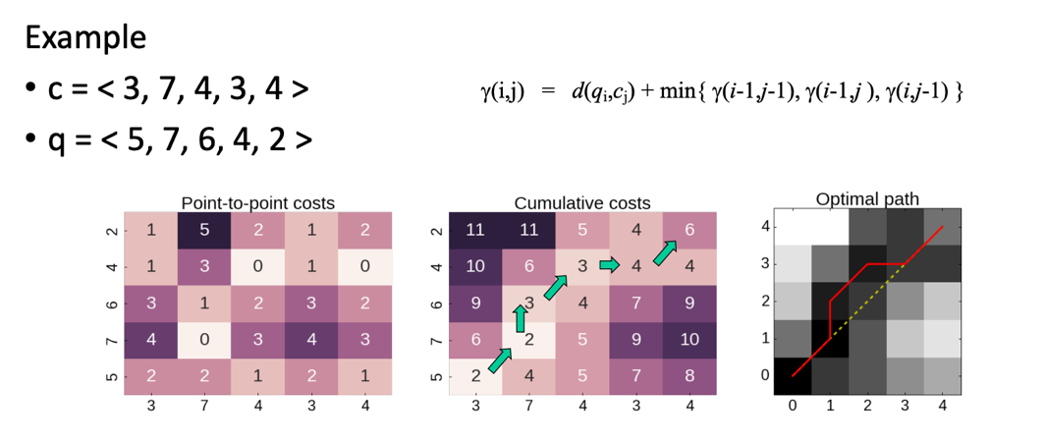

### Che differenze ci sono tra usare la distanza euclidea e il DTW?

Come mostrano le tabelle seguenti, il DTW consente di avere un Error Rate minore, ma porta a un tempo di esecuzione altissimo. Il DTW, infatti, è un algoritmo molto lento.

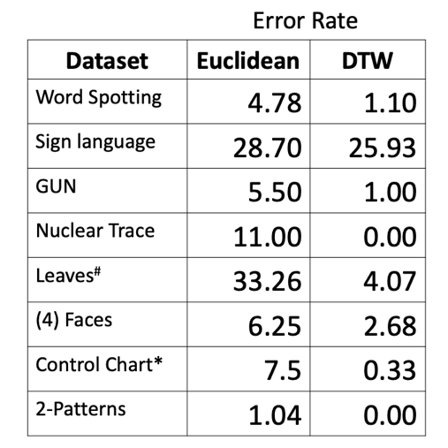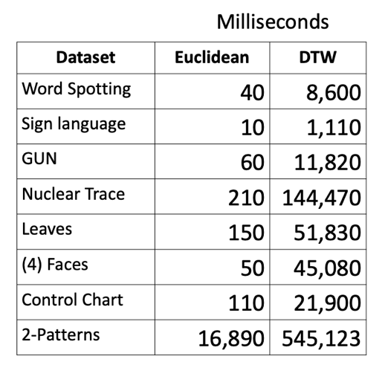

### Come si può approssimare il DTW per renderlo più veloce?

È possibile rendere il DTW più veloce andando ad approssimare la time series tramite una sua rappresentazione compressa o ridotta e poi eseguire il DTW su quella, per accorciare i tempi.

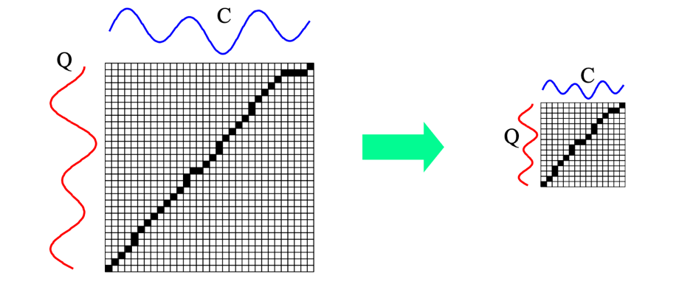

La letteratura suggerisce come questa variante permetta di accorciare molto i tempi, lavorando comunque meglio rispetto alla distanza euclidea.

#### Cosa sono i global constraints?

Possiamo rendere il calcolo più veloce usando dei global constraints: delle limitazioni all’area di ricerca del percorso migliore.

Formalmente, un global constraint limita gli indici del percorso w = (i, j) di k, tale che:

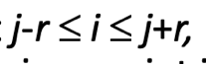

Dove r è un termine che definisce un range di warping consentito per un determinato punto della sequenza. r può quindi essere pensato come una finestra che riduce il tempo di calcolo.

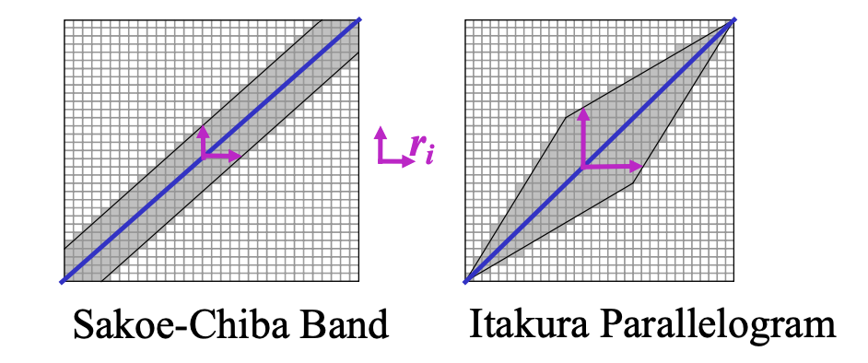

# Time series: approssimazione and clustering

## Cos’è l’approssimazione di una time series?

Approssimare una time series significa rappresentarla in uno spazio più semplice e più piccolo, in modo da poterla usare più efficientemente per i calcoli. In altre parole, si può dire che l’approssimazione è una tecnica di Dimensionality Reduction specificatamente pensata per le Time series.

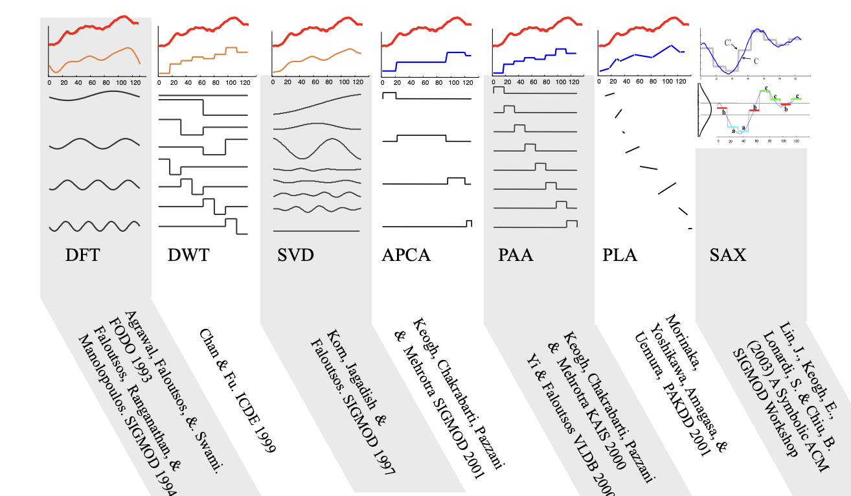

### Qual è la differenza tra l’approssimazione e la compressione?

Lo spazio approssimato è sempre comprensibile, mentre lo spazio compresso no.

## Come funziona la Discrete Fourier Transform (DFT)?

La trasformata di Fourier permette di decomporre i dati di una time series in tante funzioni di seno e coseno pure, come mostrato nell’immagine sotto.

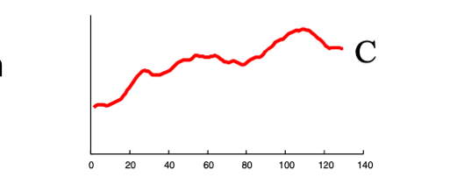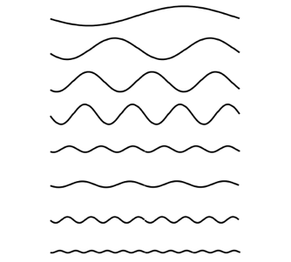

La trasformata di fourier ci fornisce alcuni coefficienti, per la precisione n/2, e genera quindi n/2 funzioni sinusoidali (n è il numero di elementi della TS). Il motivo per il quale si estraggono solo n/2 coefficienti invece di n sta nel fatto che ogni onda sinusoidale ha bisogno di 2 numeri: uno per la fase (w) e uno per l’ampiezza (A, B).

Possiamo selezionare i migliori coefficienti per andare a scremare le funzioni generate. In questo modo possiamo ridurre la dimensionalità con un’ottima approssimazione. Il criterio per selezionarle sta nell’ampiezza: la maggior parte dei coefficienti di Fourier ha un’ampiezza molto bassa, e quindi non contribuiscono particolarmente alla ricostruzione del segnale (bassa ampiezza = poca importanza). Quindi, i coefficienti con ampiezza bassa possono essere scartati per risparmiare spazio e ridurre la dimensionalità.

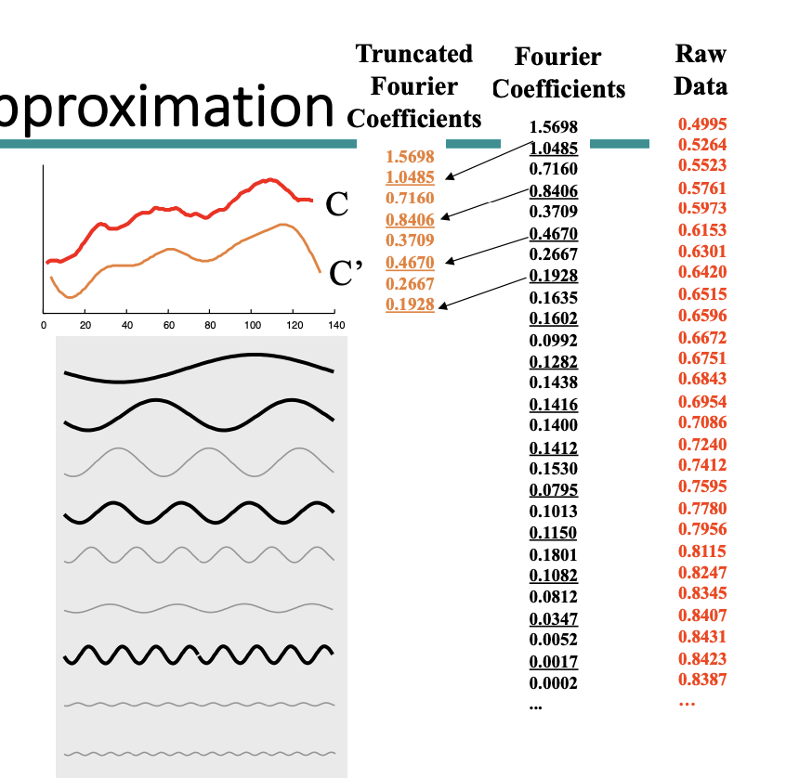

### Quali sono i pro e i contro della DFT?

Pro:

* Ottima per comprimere i segnali naturali
* Veloce: O(nlog(n))

Contro:

* Non è efficace per gestire sequenze di lunghezza diversa
* Non supporta misure di distanza pesate (weighted)

## Come funziona la Discrete Wavelet Transform (DWT)?

La DWT consiste nel rappresentare una Time Serie come una combinazione lineare di funzioni di base Wavelet: rappresentazioni dei dati basate in termini della somma e della differenza di una funzione prototipo (wavelet madre). Di queste tiene solo i primi N coefficienti.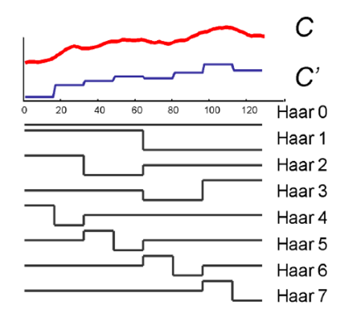

La particolarità delle wavelet è che possono essere localizzate nel tempo, ovvero che possono rappresentare piccole porzioni locali dei dati. Questa è una differenza principale con la trasformazione di Fourier, i cui coefficienti rappresentano sempre i dati nella loro interezza (approccio globale).

In particolare, le wavelets di Haar sembrano essere più efficaci rispetto alle altre tipologie di wavelets per la maggior parte dei problemi.

### Quali sono i pro e i contro della DWT?

Pro:

* Ottima abilità a comprimere segnali stazionari
* Veloce: tempo lineare

Contro:

* È definita solo per quelle sequenze la cui lunghezza è una potenza integrale di 2. In tutti gli altri casi, le wavelets approssimano il lato sinistro del segnale a spese del lato destro
* Non supporta le misure di distanza pesate (weighted)

## Come funziona la Singular Value Decomposition (SVD)?

La SVD consiste nel rappresentare una time series come una combinazione lineare di eigenwaves, ma mantenendo solo i primi N coefficienti.

L’approccio è molto simile a quello visto per DFT e DWT, con la differenza che le eigenwaves sono data dependent.

Come visto anche per altri approcci di dimensionality reduction, basiamo tutto sul fatto che possiamo mostrare le time series come punti in uno spazio ad alta dimensionalità. Possiamo poi ruotare gli assi nella direzione di massima varianza, ortogonale all’asse 1.

In questo modo intuiamo (come succedeva per la PCA), che le prime eigenwaves contengono il grosso della varianza, e quindi la maggior parte delle informazioni che ci servono. Possiamo troncare senza grossi problemi tutto il resto.

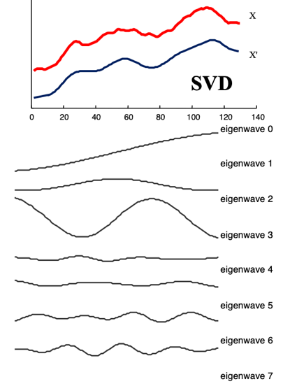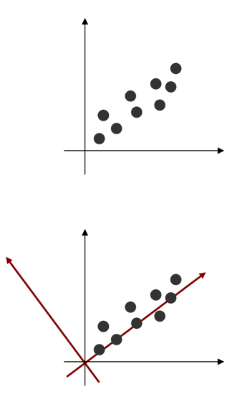

## Come funziona la Piecewise Linear Approximation (PLA)?

La PLA consiste nel rappresentare una time series come una sequenza di linee dritte.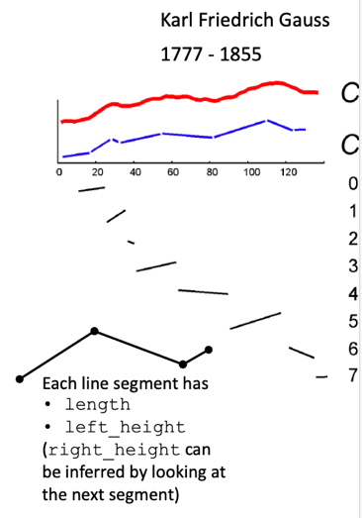

Nel caso in cui le linee siano connesse, avremo la possibilità di segmentare la time serie in K/2 linee, mentre nel caso di linee disconnesse, saremo autorizzati ad avere K/3 linee.

Una questione importante è come scegliere il K, ovvero il numero di segmenti in cui suddividere la time serie per creare le linee segmentate. Generalmente, meno segmenti abbiamo e minore sarà l’accuratezza. Di conseguenza, dobbiamo cercare un compromesso tra accuratezza e velocità di esecuzione.

### Quali sono i pro della PLA?

* I dati vengono compressi
* Il rumore della time serie viene eliminato
* Consente di utilizzare alcune misure di similarità non Euclidee più avanzate e interessanti

## Come funziona la Piecewise Aggregate Approximation (PAA)

La PAA consiste nel rappresentare la Time Serie come una sequenza di funzioni a scatola (box basis functions), dove ogni scatola ha la stessa grandezza.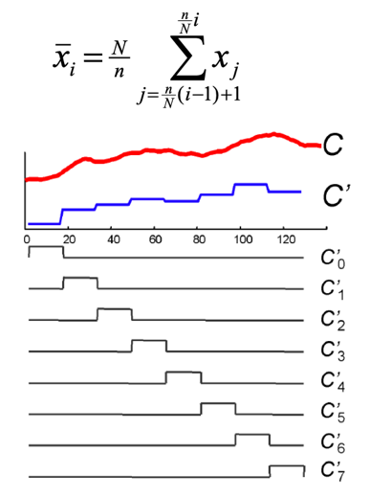

La PAA approssima una Time Serie dividendo in segmenti di uguale lunghezza, e registrando il valore medio dei dati che rientrano in quel segmento. In questo modo è possibile ridurre i dati da n dimensioni a N dimensioni, andando appunto a dividere la Time Serie in N frame di eguale grandezza.

I valori medi di ogni segmento andranno a costituire un vettore, che rappresenterà la nostra rappresentazione ridotta della Time Serie.

### Quali sono i pro della PAA?

* È molto veloce da calcolare
* Supporta l’utilizzo di misure non euclidee
* Supporta l’utilizzo di distanze euclidee pesate

## Come funziona la Adaptive Piecewise Constant Approximation (APCA)

La APCA consiste nel rappresentare la Time Serie secondo dei segmenti di lunghezza arbitraria.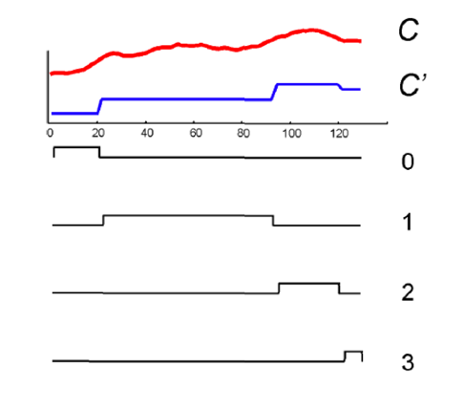

Ogni segmento avrà due valori che lo rappresentano:

* Il valore medio dei dati al suo interno
* La sua lunghezza

Il vantaggio della APCA è che può piazzare un singolo segmento in un’area di “bassa attività” (dove la Time Serie non mostra particolarità rilevanti), mentre può piazzare molti segmenti in un’area di “alta attività”

### Quali sono i pro della APCA?

* È molto veloce da calcolare: tempo lineare
* Supporta l’utilizzo di misure non euclidee
* Supporta l’utilizzo di misure euclidee pesate

### Come si può segmentare una time serie secondo il change point detection method?

Una Time Serie può essere segmentata secondo 3 metodi:

* Secondo dei segmenti di una lunghezza predefinita w
* Secondo un numero predefinito di segmenti k
* Secondo il Change Point Detection method

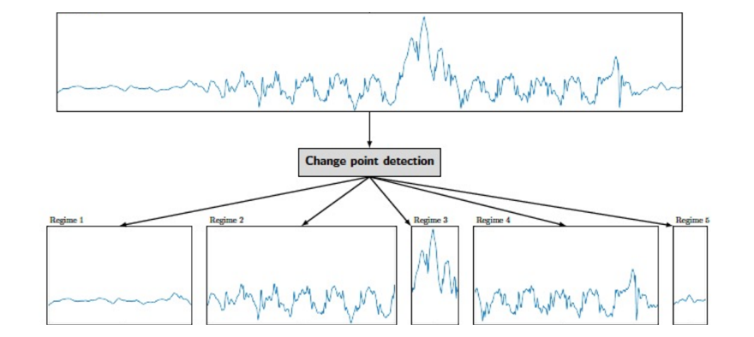

[ho letto l’intro del paper segnato nelle slide] Con il Change point detection si trovano i cambiamenti nel modello sottostante una time series (ad es. si possono usare i cambiamenti della media per segmentare). Si ottiene una successione di segmenti che non si sovrappongono ed ognuno corrisponde ad una certa attività con delle caratteristiche proprie. L’analisi delle caratteristiche più interessanti richiede l’individuazione dei punti di cambiamento. L’obiettivo finale è l’estrazione di features in regimi omogenei. Per individuare i punti di cambiamento ci sono metodi “online”, che rilevano i cambiamenti in tempo reale e servono a fare outlier detection, e metodi “offline”, che rilevano i cambiamenti retrospettivamente e servono a fare segmentazione del segnale.

## Come funziona la Symbolic Aggregate Approximation (SAX)?

La SAX consiste nel rappresentare la Time Serie secondo i seguenti passaggi:

1. I dati vengono convertiti in un formato discreto, con la grandezza di un piccolo alfabeto. Ogni parte della rappresentazione contribuisce con la stesso ammontare di informazioni sulla forma della time series (non ci sono parti della rappresentazione che forniscono più informazioni di altre)
2. La time Serie T di lunghezza n viene divisa in w segmenti di grandezza uguale. I valori di ogni segmento vengono poi approssimati a un unico coefficiente: la media dei valori. L’aggregazione di questi w coefficienti forma la rappresentazione PAA di T
3. Vengono definiti dei punti di divisione (breakpoints) che suddividono lo spazio della distribuzione in a regioni equiprobabili, dove a è la grandezza dell’alfabeto definito al punto 1, definita dall’utente (o dall’utilizzo di un algoritmo come MDL). I breakpoints vengono appunto definiti in modo che la probabilità che un segmento della Time Serie ricada all’interno di quella regione sia più o meno lo stesso. In caso contrario, alcune sottostringhe della Time Serie sarebbero più probabili di altre e questo andrebbe a creare un bias probabilistico nel processo di analisi. Non vogliamo che accada
4. Una volta definiti i breakpoints, a ogni regione vengono assegnati dei simboli. Generalmente, partiamo dal basso verso l’alto (la regione più bassa sarà a, quella sopra b, e così via)
5. Una volta associati i simboli alle regioni, i coefficienti della PAA possono essere facilmente mappati ai simboli corrispondenti alle regioni dove risiedono

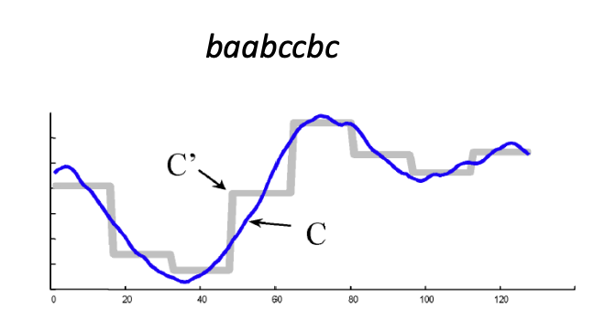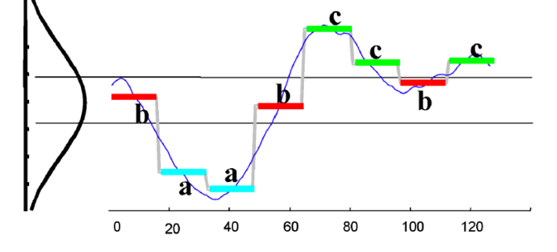

## Come si esegue il clustering di una time series?

Il clustering sulle Time Series è basato sulla similarità tra Time Series: i dati più simili sono raggruppati in cluster, ma i cluster stessi dovrebbero essere diversi tra loro.

Come già visto nel clustering classico, i gruppi da trovare non vengono predefiniti: siamo davanti a un task di apprendimento NON supervisionato.

Ci sono due principali metodologie di clustering su Time Series:

* Partitional Clustering
* Hierarchical Clustering

Inoltre, il clustering può essere classificato secondo quattro tipologie:

* **Whole clustering**: dato un set di dati individuali di time series, l’obiettivo è quello di raggruppare time series simili nello stesso cluster
* **Feature-based clustering**: vengono estratte delle feature (o motifs delle time series), che vengono poi utilizzare per clusterizzare le time series
* **Compression-based clustering**: le time series vengono compresse e poi il clustering viene eseguito su queste
* **Subsequence clustering**: data una singola time serie, questa tipologia di clustering viene eseguita su ogni time serie individuale estratta da una time serie più lunga con una sliding window

### Come funziona lo hierarchical clustering sulle time series?

Come visto anche nella prima parte del corso, il clustering gerarchico calcola le distanze tra coppie di time series, e aggrega in un dendrogramma sulla base delle time series con la distanza minore.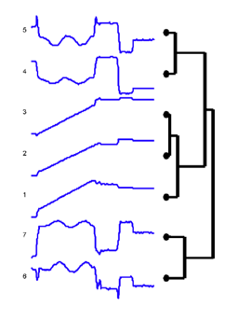

Rappresenta uno degli strumenti migliori, ma la sua applicazione è limitata a dataset piccoli, data la sua complessità quadratica (è un algoritmo lento).

### Come funziona il partitional clustering sulle time series?

Il partitional clustering sulle time series consiste nell’usare (tipicamente) K-Means (o altre varianti) per ottimizzare la funzione obiettivo, minimizzando la sum of squared errors intra-cluster.

Come visto anche nella prima parte del corso, abbiamo due problematiche principali:

* La scelta del numero di K a priori
* La scelta della tipologia di distanza ha un ruolo fondamentale nella qualità dei risultati

# Time series: matrix profile, motifs e discords

## Cosa sono i motifs e la motifs discovery?

La Motif Discovery è l’equivalente del pattern mining per le time series.

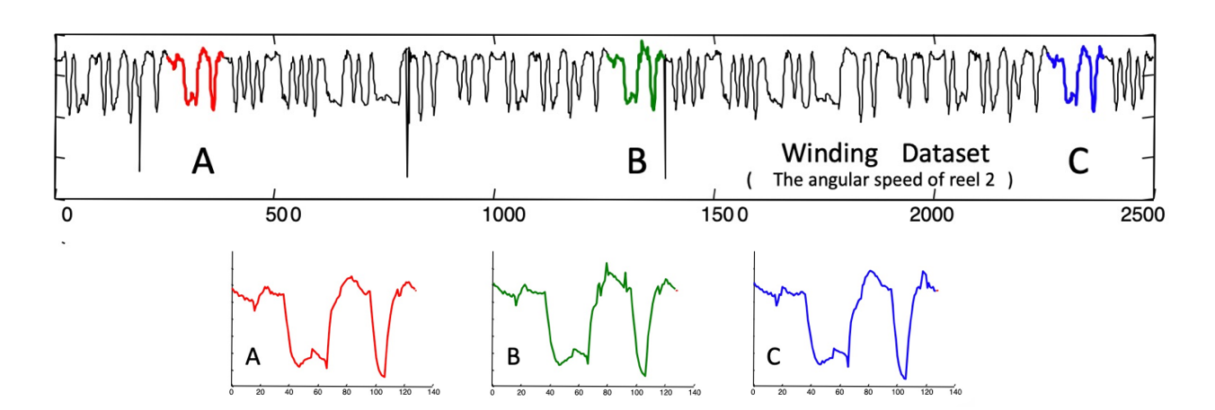

Il mining association rules nelle Time Series richiede la scoperta di motifs, ovvero forme primitive o pattern frequenti. Gli stessi modelli di classificazione per Time Series lavorano costruendo prototipi di ogni classe, che possono essere considerati dei motifs. Allo stesso modo, anche molti algoritmi di anomaly detection consistono nel modellare comportamenti normali con un set di motifs, e poi cercare pattern che si differenziano da questi considerati normali.

## Come si trovano i motifs con le random projections?

Data una lunghezza predefinita m, un metodo di forza bruta cerca motifs in tutte le possibili comparazioni di sotto-sequenze di lunghezza m. Ovviamente questo approccio è molto lento e computazionalmente costoso.

Al contempo, l’algoritmo più citato si basa su un’idea di bioinformatica: random projection e il fatto che il SAX autorizza l’utilizzo di una rappresentazione discreta delle Time Series.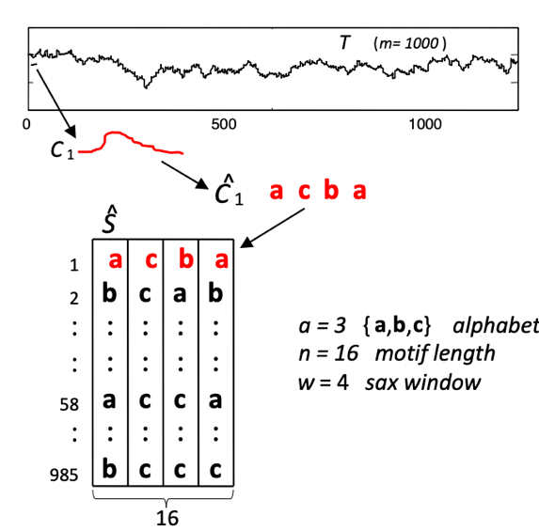

Assumiamo di avere una time serie T di lunghezza 1000, e un motif di lunghezza 16 che occorre due volte in T:

* Al tempo T di 1
* Al tempo T di 58

Come prima cosa, utilizziamo una maschera sulla tabella che rappresenta i pattern con l’alfabeto. Ad esempio, consideriamo le prime due colonne, e andiamo a registrare dove troviamo i pattern simili (le collisioni). Registriamo le collisioni in una matrice apposita.

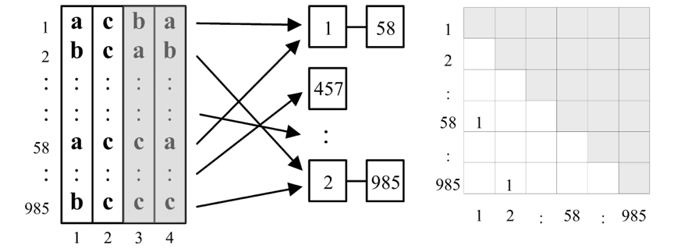

Procediamo successivamente a utilizzare un’altra maschera (es.: colonne 2 e 4), e aggiungiamo le nuove collisioni a quelle già registrate nella matrice precedente.

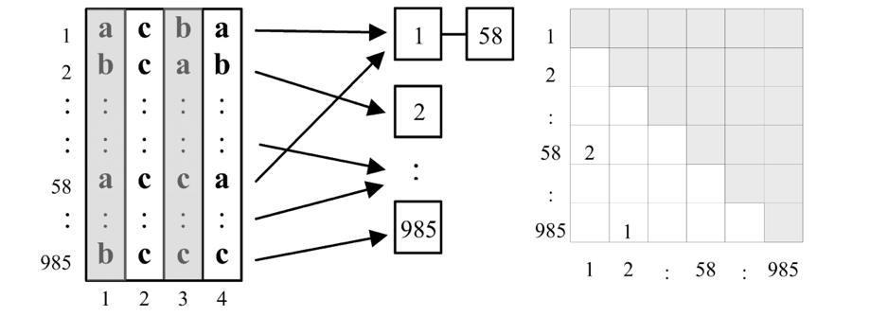

Al termine delle perturbazioni (combinazioni casuali di maschere), avremo una matrice che potremo usare come riferimento per capire quali sono i pattern più frequenti, ovvero le celle che hanno un maggior numero di collisioni.

Il problema principale di questo approccio sta nel fatto che è altamente dipendente dalla tecnica di approssimazione utilizzata.

## Che cos’è e come è fatto il profilo della matrice (matrix profile)?

Il Matrix Profile (MP) è una struttura dati che annota una Time Series, e che può essere sfruttato per molti scopi, come una motifs discovery efficiente.

Date una Time Series T e una lunghezza m di sotto-sequenza desiderata, possiamo usare una sliding window di lunghezza m per estrarre tutte le sotto-sequenze di tale lunghezza. Una volta estratte, possiamo andare a calcolare la pairwise distance tra queste sottosequenze, e registrarla in una matrice.

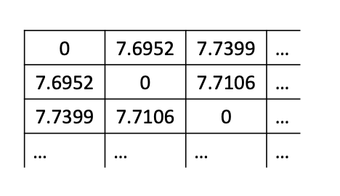

Dopodiché, per ogni sotto-sequenza andiamo a prenderci soltanto la distanza con il nearest neighbor più vicino tra le altre sequenze.

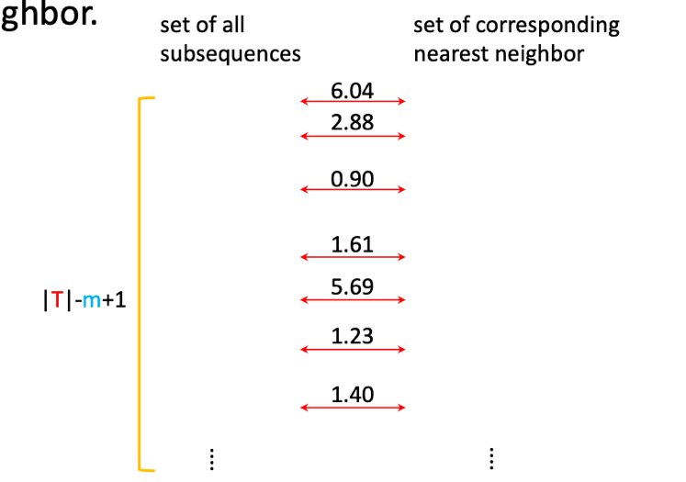

La distanza dal corrispondente nearest neighbor di ogni sotto-sequenza viene registrata in un vettore chiamato Matrix Profile P. Il valore del Matrix Profile al punto i indica la distanza tra T di i e il suo nearest neighbor.

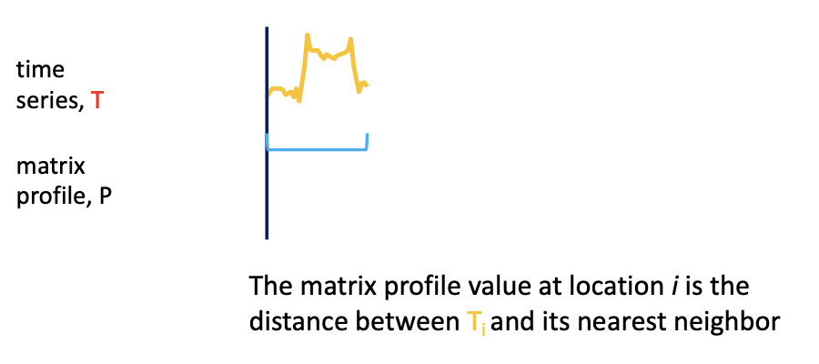

A sua volta, anche l’indice del nearest neighbor di ogni sotto-sequenza viene registrato in un altro vettore, chiamato Matrix Profile Index.

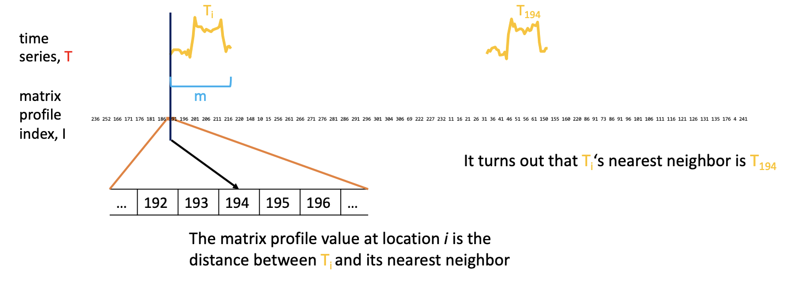

Il vantaggio del Matrix Profile Index è che ci permette di trovare il nearest neighbor di qualsiasi sotto-sequenza in tempo costante, quindi molto velocemente.

È molto importante ricordarsi che i puntatori nell’indice non sono necessariamente simmetrici: se A punta a B, non è detto anche B punti A. Tuttavia, in un motif classico i due valori più piccoli hanno lo stesso valore, e puntatori dovrebbero essere reciproci.

### Come si interpreta un Matrix Profile?

Per valori relativamente bassi, sappiamo che la sotto-sequenza nella Time Series originale deve avere almeno una sotto-sequenza relativamente simile da qualche parte nella Time Series. Queste regioni sono, appunto, i motifs.

Per valori relativamente alti, invece, sappiamo che quella specifica sotto-sequenza nella Time Series deve essere unica nella sua forma. Queste regioni sono dette anomalie.

Queste time series (in cui si ricercano motifs e anomalie) sono dette discords.

### Come si calcola un matrix profile?

Data una Time Series T, a una lunghezza m di sotto-sequenza desiderata:

* Il MP viene inizializzato come un vettore vuoto (o inf)

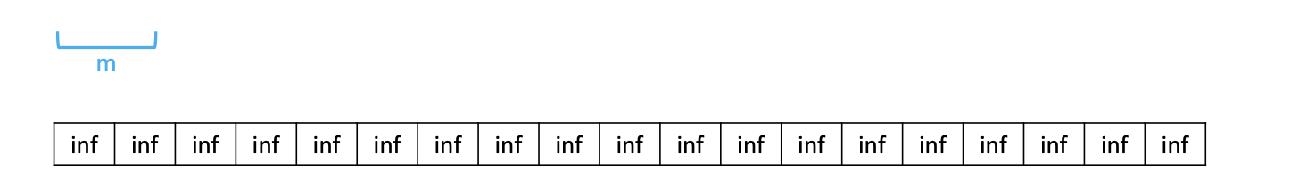

* Alla prima iterazione, una sotto-sequenza Ti viene selezionata casualmente dalla Time Series. Vengono quindi calcolate le distanze tra Ti e ogni sotto-sequenza di T. Queste distanze vengono inserite in un vettore apposito (attenzione: non quello di prima)

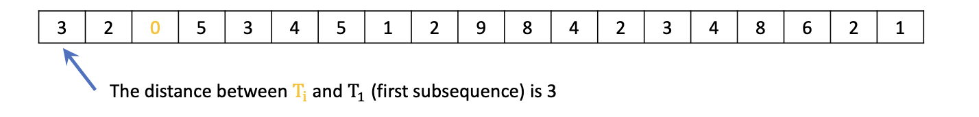

* A questo punto, il vettore iniziale (ovvero il Matrix Profile), viene aggiornato andando a inserire in ogni cella il minimo tra il valore presente e quello nel vettore di distanze appena calcolato. Va da sé che nella prima iterazione il confronto sarà inutile, dato che il vettore del Matrix Profile è inizializzato come vuoto, quindi tutti i valori presenti nel vettore delle distanze di T di i verranno inserite anche nel vettore del Matrix Profile, fatta eccezione per la cella corrispondente a Ti.

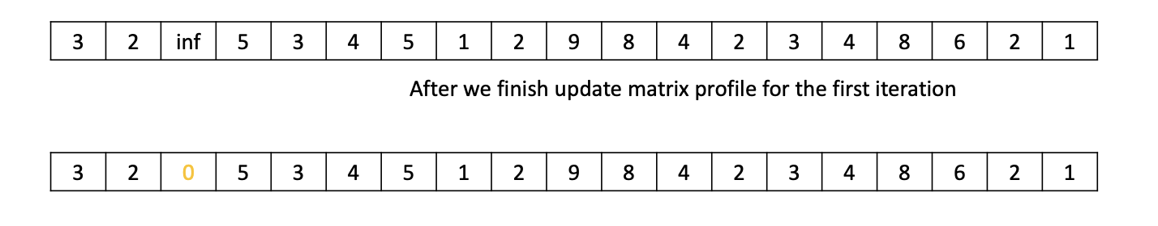

* I passi 2 e 3 vengono ripetuti per un’altra sotto-casuale. In questo caso, dato che non ci troviamo più alla prima iterazione, ma alla seconda, gli elementi del Matrix Profile verranno sostituiti con il minimo tra l’elemento già presente e quello del vettore delle distanze, come mostrato nell’immagine qui sotto.

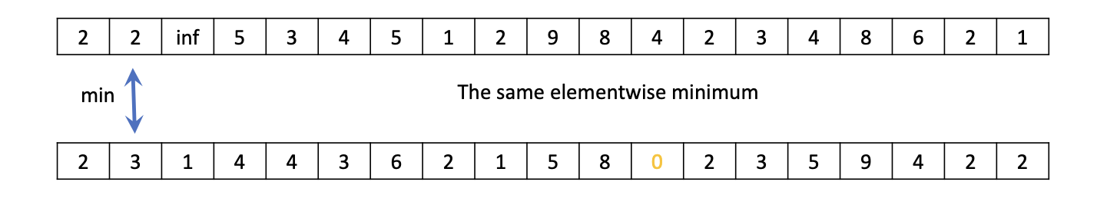

* Ripetiamo il passo 4 (e quindi i passi 2 e 3) per ogni sotto-sequenza, fino a ottenere il Matrix Profile finale.

I minimi locali corrispondono ai motifs.

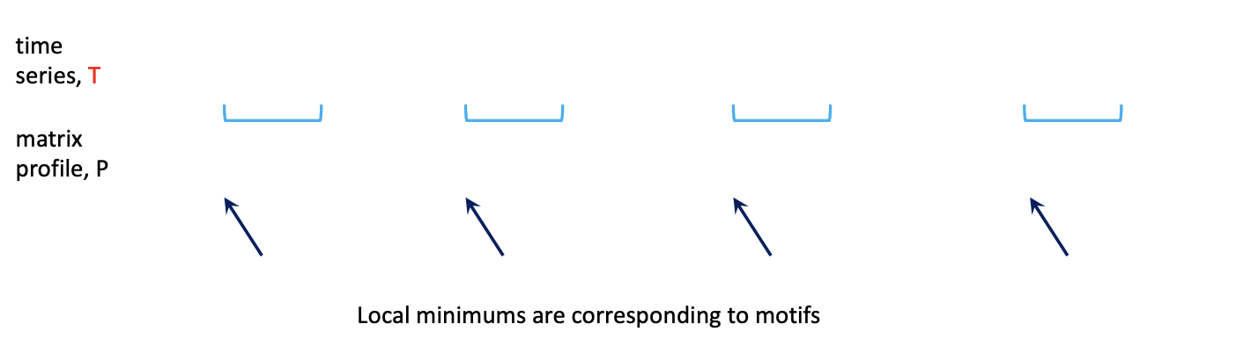

### Come si individuano i top-K motifs e le Anomalie dal Matrix Profile?

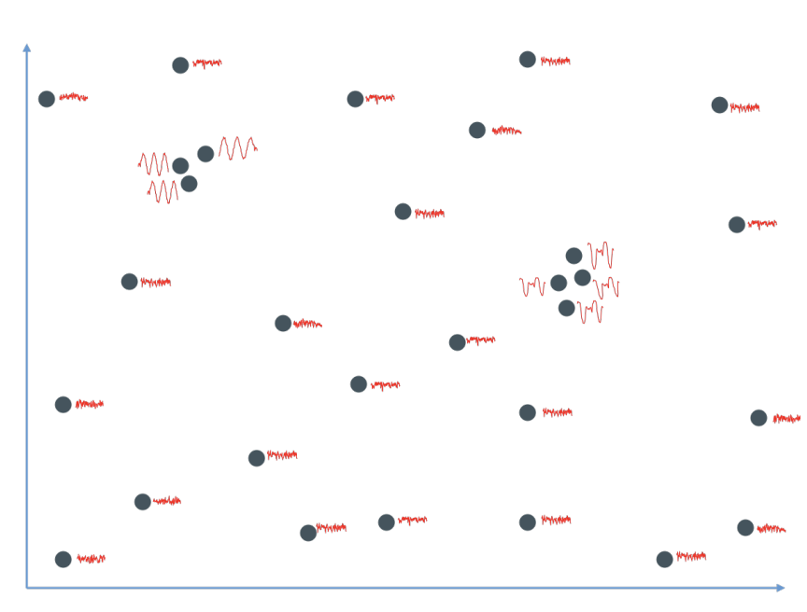

Talvolta, è utile pensare alle sotto-sequenze di time series come punti in uno spazio m-dimensionale (m è la lunghezza delle sotto-sequenze). In questa visualizzazione, le regioni più dense corrispondono a regione della time series che hanno un Matrix Profile corrispondente basso.

Per individuare i top-K motifs dal Matrix Profile abbiamo bisogno innanzitutto di un parametro R, che deve essere compreso tra 1 e un numero piccolo (es.: 3). Facciamo quindi che il nostro parametro R è uguale a 2.

Partiamo quindi con l’individuare i due punti più vicini (motif pair), ovvero il paio di sotto-sequenze che corrispondono alla coppia di valori più bassi nel Matrix Profile. La loro distanza è D1. Disegnamo intorno a entrambi i punti un cerchio di raggio D1xR e inseriamo nel motifs tutti gli altri punti che rientrano in uno dei due cerchi. Così abbiamo trovato il Top-1 motif, e possiamo continuare con tutti gli altri, che saranno formati almeno da coppie di punti con distanza via via crescente.

Il problema è scegliere quanti K motifs considerare, e per farlo possiamo decidere a priori K o usare MDL.

Tramite la stessa rappresentazione possiamo trovare le anomalie. Scegliamo un parametro E che corrisponde al numero di sotto-sequenze da escludere nelle vicinanze dell’anomalia.

Cerchiamo la sotto-sequenza con la maggiore distanza nel Matrix Profile, e quella sarà la maggiore anomalia. Cerchiamo le E sotto-sequenze più vicine all’anomalia e le rimuoviamo.

Possiamo trovare tutte le altre anomalie allo stesso modo, e decidiamo quando fermarci sempre o decidendo un numero K di anomalie trovate o MDL.

# Time Series: classification

## Che cosa si intende con classificazione sulle time series?

Dato un set X di n time series:

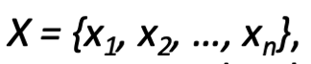

ogni Time Series ha m valori ordinati

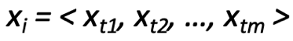

e un valore di classe ci.

L’obiettivo della classificazione è quello di trovare una funzione f che mappi dallo spazio delle possibili Time Series a quello dei possibili valori della classe c. Generalmente, per eseguire i task di classificazione si assume che tutte le Time Series abbiamo la stessa lunghezza m.

## Come funziona la classificazione tramite KNN?

L’approccio più utilizzato per la classificazione su Time Series consiste nell’utilizzare l’algoritmo KNN sulle Time Series raw.

### Quali sono i pro e i contro della classificazione tramite KNN?

Pro:

* È un approccio semplice
* Il Dynamic Time Warping ci consente di ottenere risultati decisamente migliori rispetto alla distanza Euclidea in gran parte dei problemi

Contro:

* KNN è un classificatore “lazy”, ed è costoso a livello di calcolo
* La lentezza a livello di calcolo viene peggiorata ulteriormente dall’utilizzo del Dynamic Time Warping, che è anch’esso molto lento

## Come funziona la classificazione basata sulle shapelet?

La classificazione basata su shapelets si compone principalmente di due fasi:

1. Rappresentiamo una Time Series come un vettore di distanze, con sotto-sequenze rappresentative dette shapelets
2. Utilizziamo il vettore di distanze come input per il modello di classificazione

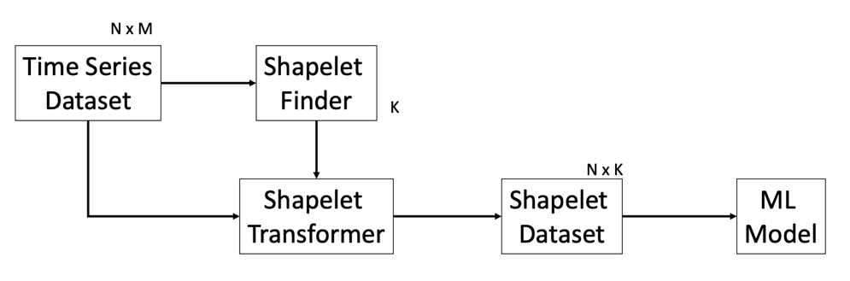

## Che cos’è una shapelet?

Una shapelet è una sotto-sequenza di una Time Series il più rappresentativa possibile di una determinata classe.

Le shapelets possono fornire risultati interpretabili, che possono aiutare a comprendere meglio i dati. Inoltre, possono essere molto più accurate rispetto alle normali features, perché si tratta di features locali. Gran parte dei modelli di classificazione allo stato dell’arte considerano invece solo le features globali.

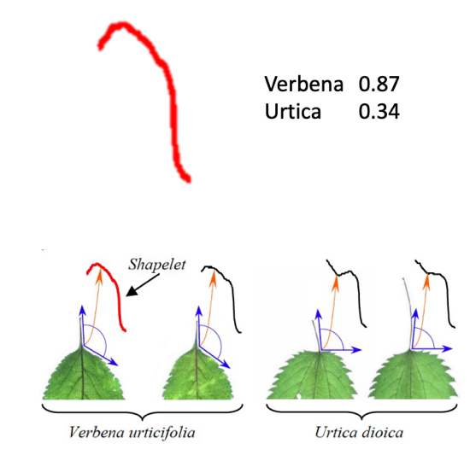

#### Che differenza c’è tra un motif e una shapelet?

Al contrario di una shapelet, un motif è semplicemente un pattern ripetuto in una data Time Series.

### Che cosa si intende con distanza da una sotto-sequenza?

La distanza da una TimeSeries T alla sotto-sequenza S è intesa come una funzione di distanza che prende la Time Series T e la sotto-sequenza S come input, e ritorna un valore d non negativo, che rappresenta la distanza da T a S.





Intuitivamente, questa distanza può essere intesa come la distanza tra S e la sotto-sequenza di T più simile a S.

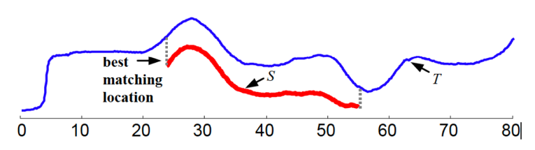

### Come si testa l’utilità di una shapelet candidata?

1. Andiamo innanzitutto ad approssimare le Time Series nel dataset D sulla base delle distanze dalla shapelet candidata.
2. Dopodiché non dobbiamo fare altro che trovare il punto di divisione ottimale che massimizza il guadagno di informazione, proprio come succedeva per il Decision Tree, dove trovavamo il punto di divisione tra i valori di una feature.
3. Infine, prendiamo il candidato che ottiene la migliore utilità come shapelet.

### Come si calcola l’entropia?

Dati:

* Un dataset D, che consiste in due classi, A e B
* La proporzione p(A) di oggetti nella classe A
* La proporzione p(B) di oggetti nella classe B

L’entropia di D è calcolata come segue:



Data una strategia che divide D in due subset D1 e D2, l’informazione rimanente nel dataset successivamente alla divisione è definita dall’entropia media pesata di ogni subset.

Se le frazioni di oggetti in D1 e D2 sono rispettivamente f(D1) e f(D2), l’entropia totale di D dopo la divisione è calcolata come segue:

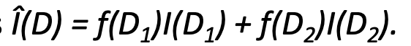

### Come si calcola l’information gain?

Data una strategia di divisione *sp* che divide un dataset D in due subset D1 e D2, l’entropia prima e dopo lo splitting è rispettivamente I(D) e Î(D).

L’information gain per questa regola di divisione viene calcolato come:

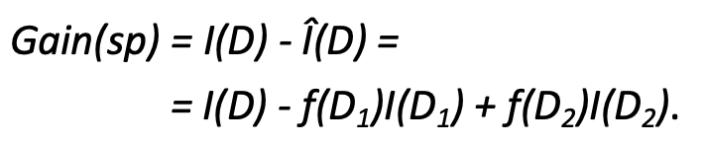

Noi utilizziamo come splitting rule *sp* la distanza dalla Time Series T alla shapelet S.

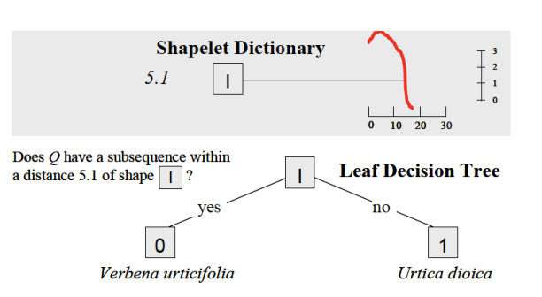

### Qual è il problema della classificazione basata su shapelets?

Il numero totale di candidati è:

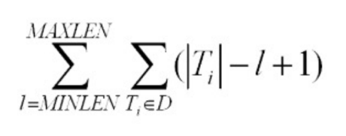

Per ogni candidato è necessario calcolare la distanza tra il candidato e ogni training sample. Se immaginiamo una situazione con 200 istanze di lunghezza 275, possiamo tirare fuori 7.480.200 candidate shapelet (tantissime!!!).

Come risolviamo?

Per ridurre il tempo di calcolo delle distanze tra le Time Series e le shapelets candidate possiamo utilizzare due approcci:

* Distance Early Abandon: riduce il calcolo della distanza tra due Time Series
* Admissible Entropy Pruning: riduce il numero di distanze calcolate.

#### Come funziona il distance early abandon?

L’approccio della Distance Early Abandon si basa sul fatto che abbiamo bisogno unicamente la distanza minima, e si basa sui seguenti punti:

* Viene memorizzata la migliore distanza trovata fino a quel momento
* Il calcolo viene abbandonato se la distanza corrente è maggiore rispetto alla migliore trovata fino a quel momento

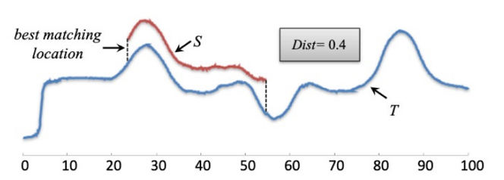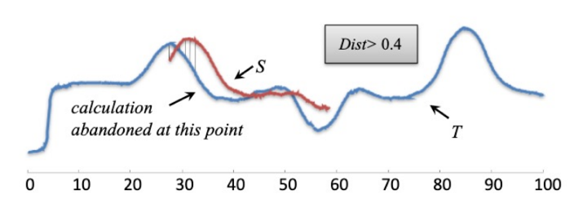

#### Come funziona l’admissible entropy pruning?

L’approccio dell’Admissible Entropy Pruning si basa sul fatto che abbiamo bisogno della miglior shapelet per ogni classe. Per una shapelet candidata non abbiamo quindi bisogno di calcolare la distanza per ogni training sample:

1. Dopo aver calcolato la distanza da alcuni training sample, il limite superiore di information gain è minore della miglior candidata shapelet
2. Il calcolo viene interrotto
3. La procedura viene ripetuta per il prossimo candidato

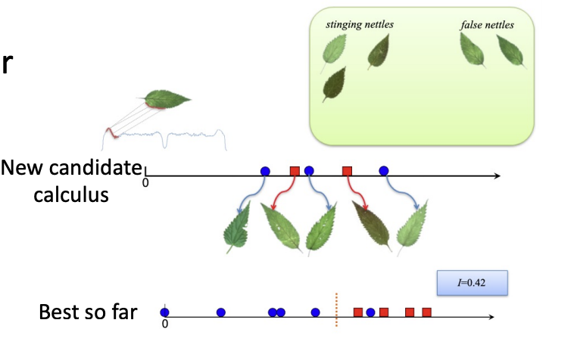

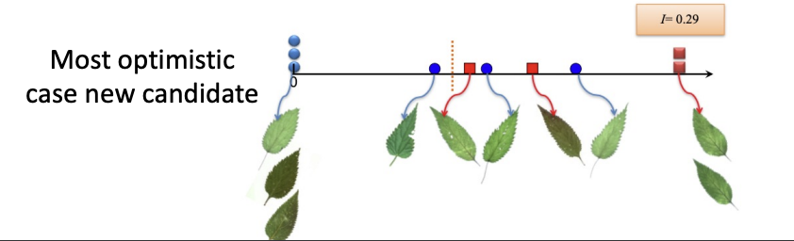

### Esistono metodi alternativi per estrarre le shapelets?

Sì, si può usare la logistic regression loss per misurare la qualità della predizione, con l’obiettivo di minimizzare questa funzione di loss su tutte le istanze.

Possiamo trovare la shapelet ottimale per la funzione obiettivo utilizzando NN: si aggiornano le shapelets nella direzione minima dell’obiettivo, quindi il primo gradiente. Allo stesso modo, i pesi possono essere aggiornati congiuntamente per minimizzare la funzione obiettivo.

# Sequential Pattern Mining

## Che cosa si intende come sequenza?

Esempi di sequenze possono essere:

* Una sequenza di differenti transazioni eseguite da un cliente in un negozio online: (es.: < {fotocamera, ipad}, {memory card}, {cuffiette, cover ipad} >)
* Una sequenza di eventi che hanno causato un incidente nucleare
* Una sequenza di libri letti in biblioteca

Come si passa dagli itemsets alle sequenze?

Itemeset frequenti e association rules si concentrano spesso sulle transazioni e sugli item che appaiono al loro interno. Al contempo, i database di transazioni hanno spesso un’informazione temporale, che i pattern sequenziali possono sfruttare. Esempi possono essere:

* Log di un server online
* Tweet
* Log di un processo di produzione

### Che cosa si intende con elemento ed evento?

Un evento si trova all’interno di un elemento (transazione) che a sua volta si trova all’interno di una sequenza, come mostrato dall’immagine qui sotto:

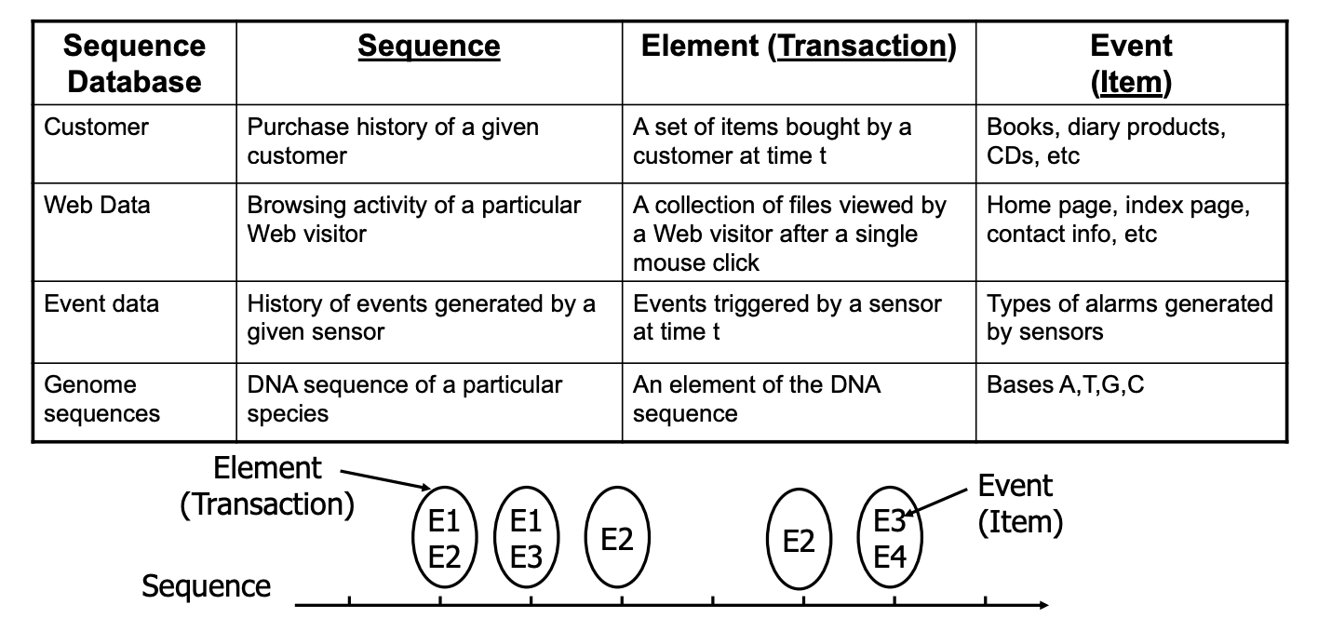

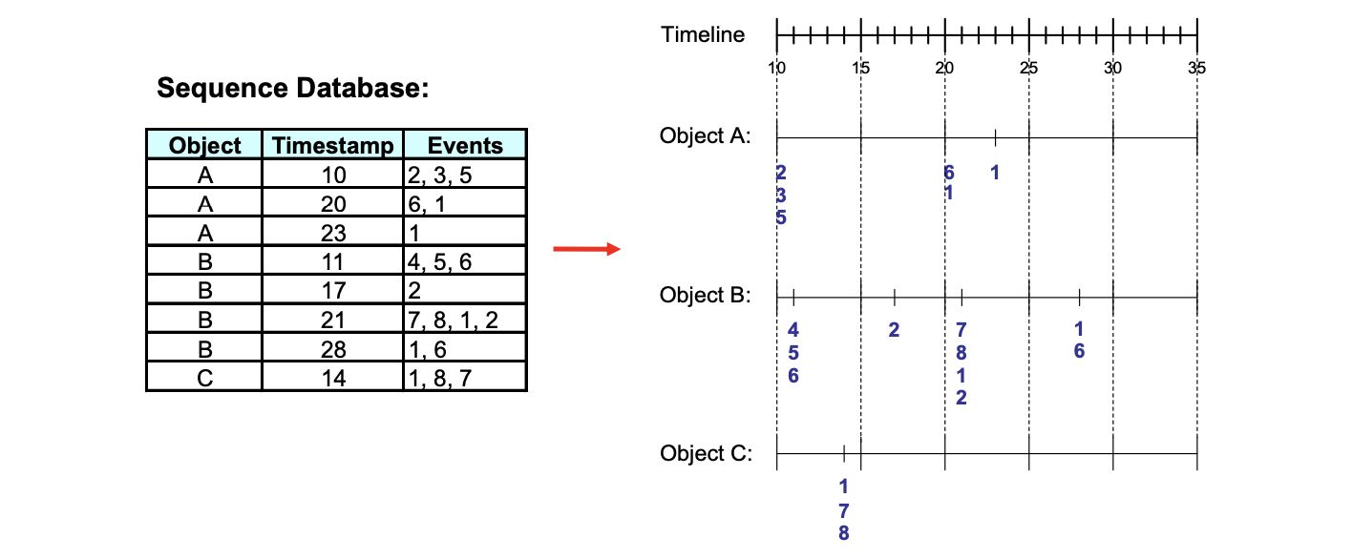

### Qual è la definizione formale di sequenza?

Una sequenza è una lista ordinata di transazioni (transactions):

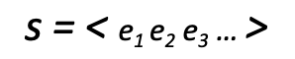

Ogni transazione è attribuita a uno specifico istante di tempo o a un luogo, e contiene una collezione di item:

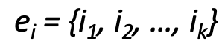

Misuriamo le sequenze con due diverse nozioni:

* Lunghezza di una sequenza |s|: il numero di transazioni di una sequenza
* Grandezza della sequenza: il numero di items in una sequenza. Una k-sequence è una sequenza che contiene k items

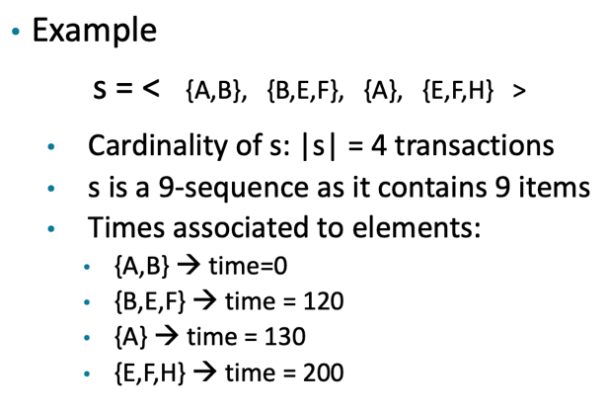

Nel caso in cui manchi l’indicazione temporale, questa viene sostituita dalla posizione della transazione (elemento) all’interno della sequenza, come mostrato qui sotto.

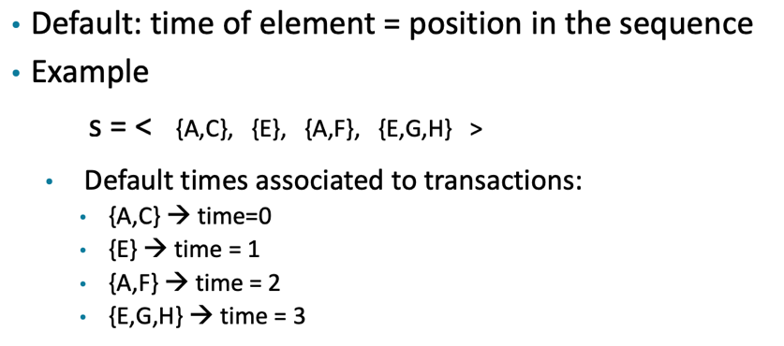

## Che cosa si intende con pattern frequenti e sequenze frequenti?

I pattern frequenti (frequent patterns) sono eventi o combinazioni di eventi che appaiono frequentemente nei dati (es.: oggetti comprati spesso dai clienti di un supermercato). Per essere considerato frequente, un pattern deve superare una certa soglia (minimum threshold) di occorrenze.

Le sequenze frequenti (sequential patterns), invece, sono le sequenze di eventi (o di gruppi di eventi) che appaiono frequentemente nei dati.

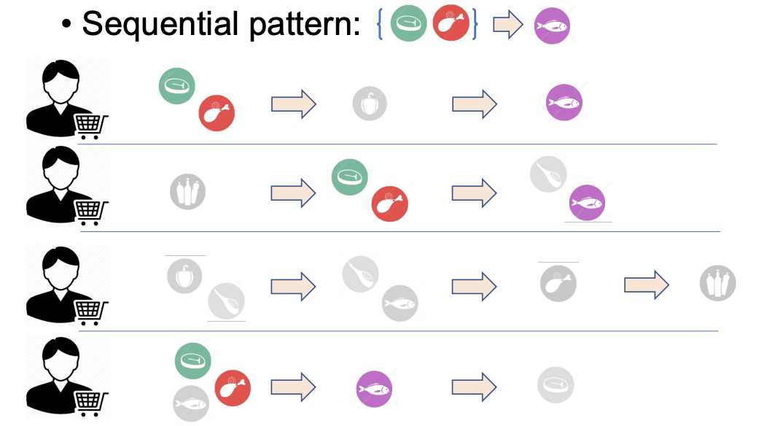

### Qual è la definizione formale di sotto-sequenza?

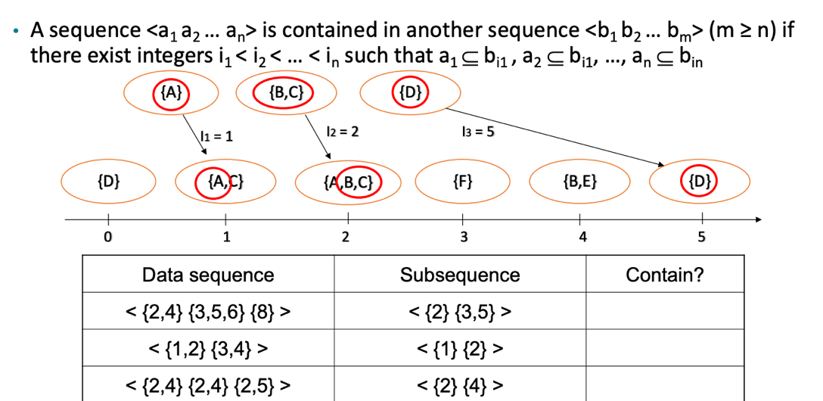

### Qual è la definizione formale di sequential pattern?

Il supporto (support) di una sotto-sequenza *w* è la frazione di sequenze che contengono w, come mostrato qui sotto.

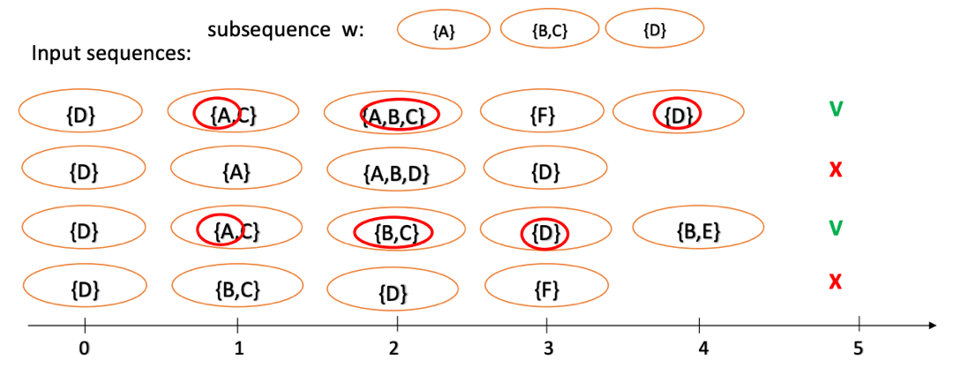

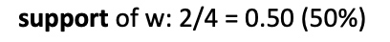

Un sequential pattern è quindi una sotto-sequenza frequente, ovvero una sotto-sequenza il cui supporto è maggiore o uguale al minimo supporto (minsup).

Bisogna tenere conto che una sotto-sequenza (candidato pattern) può apparire in una sequenza in tanti modi diversi, come mostrato qui sotto.

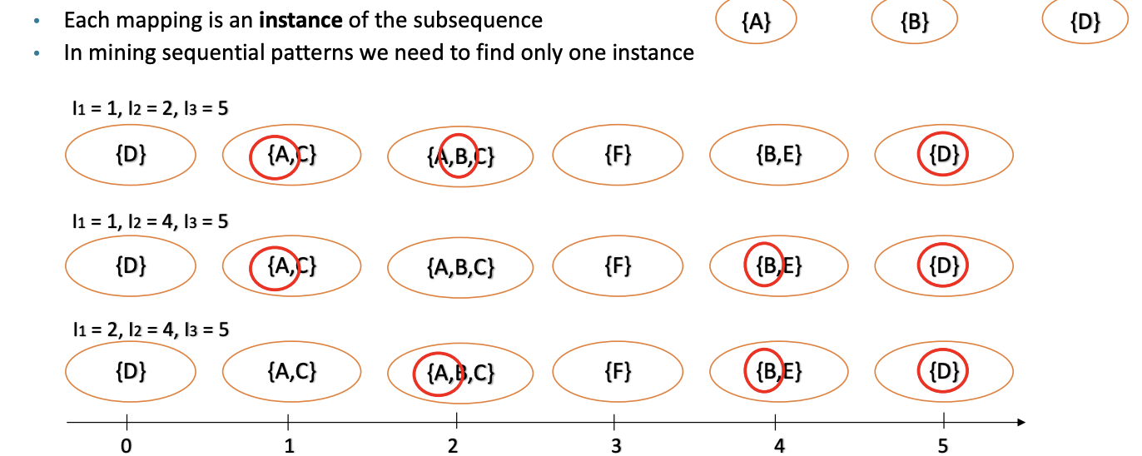

## Che cos’è il sequential pattern mining? Che problema ha?

Dati:

* Un database di sequenze
* Una soglia di support minima (*minsup*)

Dobbiamo trovare tutte le sotto-sequenze con support maggiore o uguale a *minsup*.

L’approccio triviale (brute force) consiste nel generare tutte le possibili k sequenze (per k = 1, 2, 3…) e calcolarne il supporto. Tuttavia, questo può portare alla generazione di numero esagerato di sequenze.

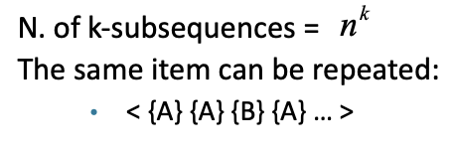

Dove *n* è il numero di items distinti nel dataset

Il numero rimane molto alto anche se generiamo sotto-sequenze da una sequenza specifica data in input:

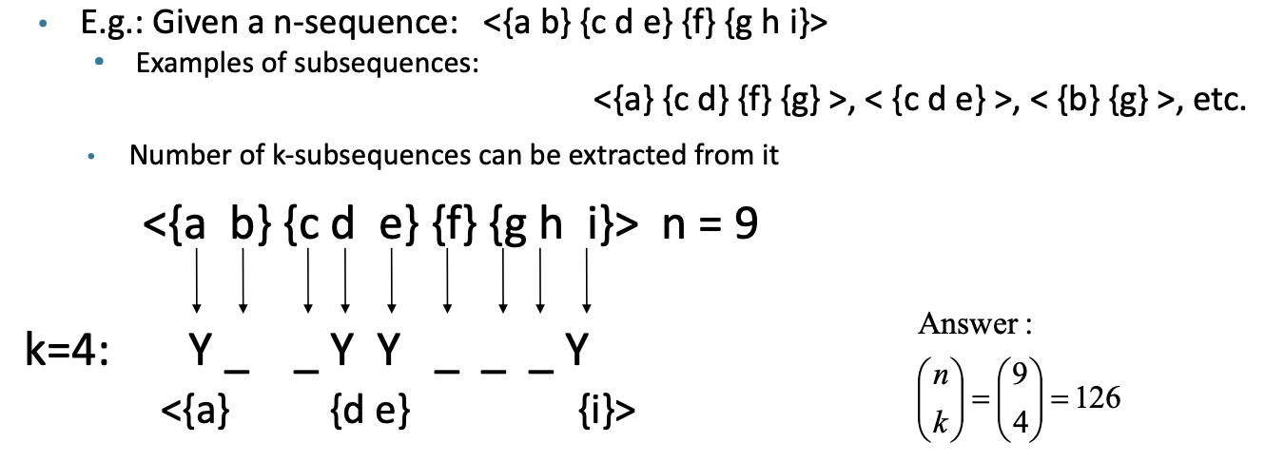

Ecco qui sotto un esempio di sequential pattern mining:

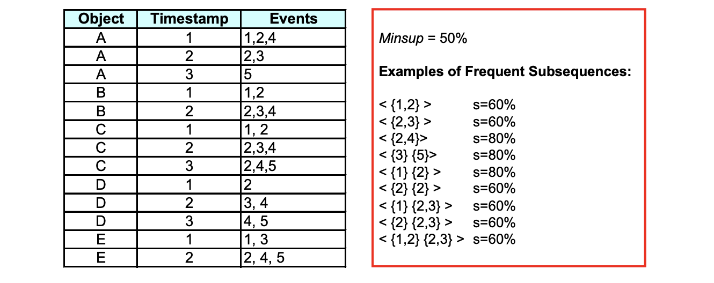

## Che cos’è il generalized sequential pattern (GSP)?

Il Generalized Sequential Pattern (GSP) segue la stessa struttura dell’algoritmo Apriori: inizia dai pattern brevi e ne trova di più lunghi a ogni iterazione.

Si basa quindi sul principio di anti-monotonicità del support (detto anche principio di Apriori): se una sequenza S1 è contenuta in una sequenza S2, allora il support di S2 non potrà essere più grande del support di S1.

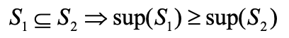

Ogni sequenza di input che contiene S2 conterrà anche S1.

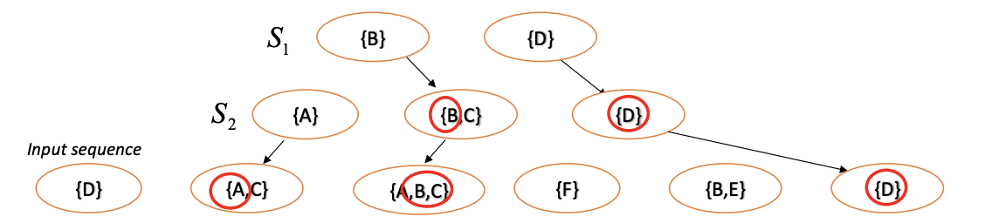

Gli step dell’algoritmo GSP sono i seguenti:

1. Viene eseguito il primo passaggio nel database D di sequenze, per andare a trovare tutte le sequenze frequenti di lunghezza 1 (1-transaction)
2. I seguenti sottopassaggi vengono ripetuti finché non vengono più trovate nuove sequenze frequenti:
   1. Generazione di candidati: viene fatto il merge di sotto-sequenze frequenti trovate nell’iterazione precedente (sequenze di lunghezza k – 1), per andare quindi a trovare sequenze candidate di lunghezza k
   2. Pruning di candidati: vengono prunate le frequenze di lunghezza k (k-sequences) che contengono sotto-sequenze di lunghezza k – 1 infrequenti
   3. Conteggio del support: viene eseguito un passaggio nel database D per andare a calcolare il support di queste sequenze candidate
   4. Eliminazione dei candidati: vengono eliminate tutte quelle sequenze il cui support è minore della soglia minima (minsup)

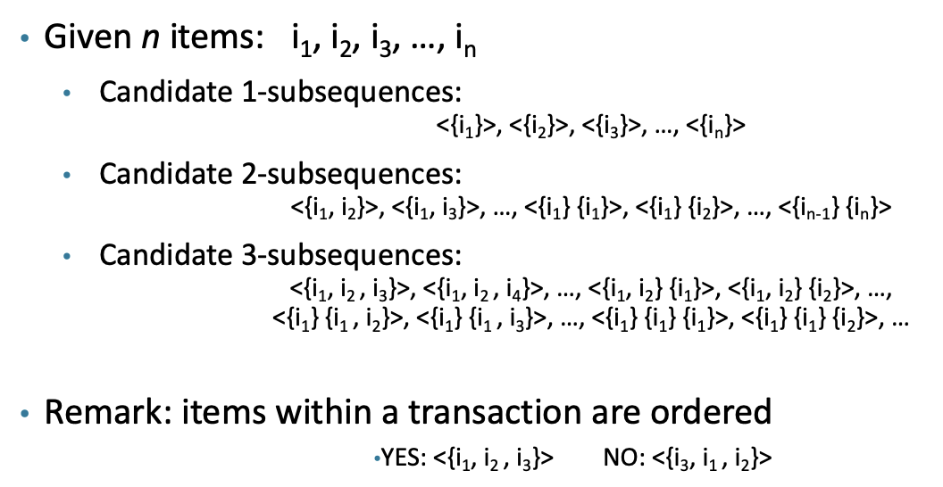

### Come funziona la generazione di candidati?

Per spiegare la generazione di sequenze candidate prendiamo in considerazione due casi:

Caso con k = 2: Fare il merge di due sequenze di lunghezza 1 <{i1}> e <{i2}> produrrà due sequenze candidate di lunghezza 2:

* <{i1}, {i2}>
* <{i1, i2}>

Inoltre, ci sarà il caso speciale in cui i1 potrà essere unito con sé stesso: <{i1}, {i1}>

Caso con k > 2: per produrre una sequenza di lunghezza k, una frequenza w1 di lunghezza k-1 sarà unita a una frequenza w2 di lunghezza k-1 se la sotto-sequenza ottenuta rimuovendo il primo evento all’interno di w1 è identica alla frequenza ottenuta rimuovendo l’ultimo evento all’interno di w2.

Quindi, la sequenza candidata risultante sarà data dalla sequenza w1 estesa con l’ultimo evento di w2.

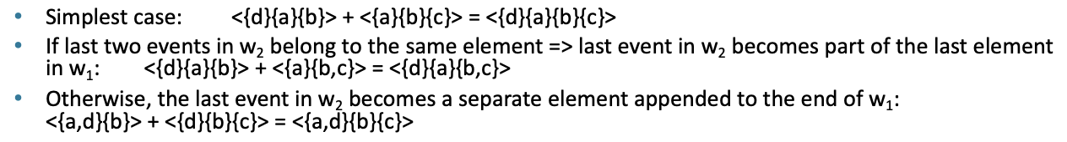

Un caso speciale è dato quando w1 può essere unito a sé stesso: funziona quando contiene solo una tipologia di evento:

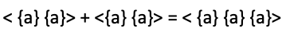

Ecco alcuni esempi di generazione di candidati:

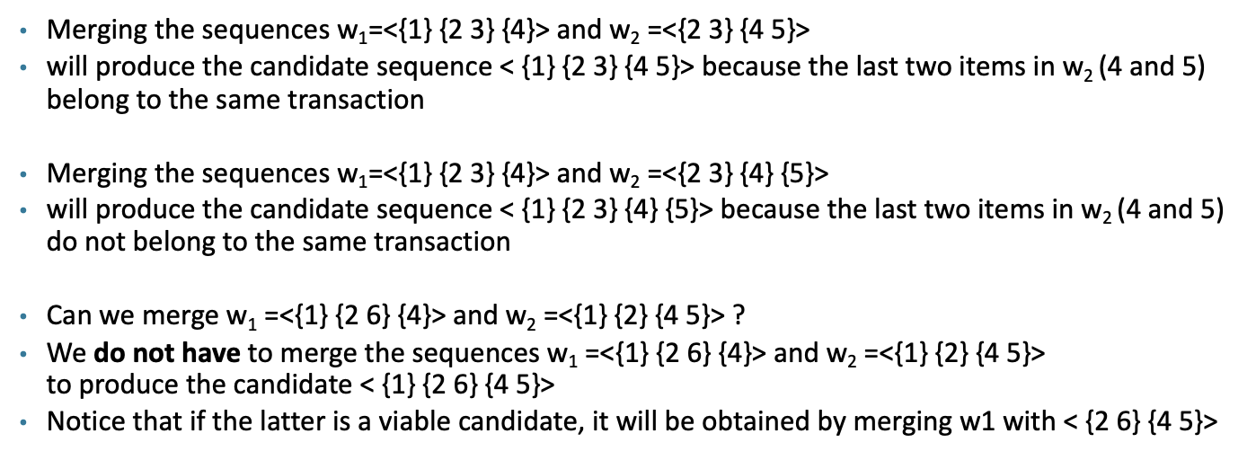

### Come funziona la fase di pruning dei candidati?

Come accennato, se una k-sequenza W contiene una (k-1)-sottosequenza che non è frequente, allora W non è frequente a sua volta e può essere prunata.

Come funziona esattamente il processo di pruning?

1. Si enumerano tutte le (k-1)-sottosequenze



1. Si generano i candidati con il metodo visto prima: per ogni coppia se la fine di una è uguale all’inizio dell’altra si possono unire generando dei candidati con più elementi.

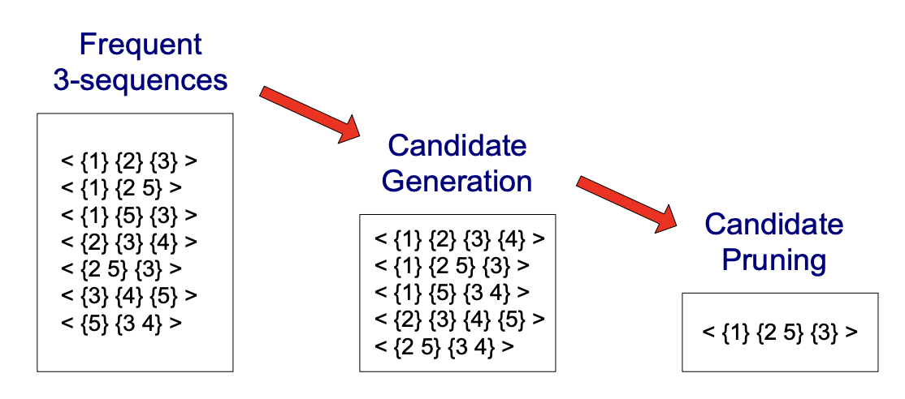

1. Come facevamo in DM1, ad ogni passaggio controlliamo se la frequenza supera il threshold così uniamo solo i pattern che sappiamo essere frequenti

## Qual è il principio alla base dei timing constraints?

Vediamo alcuni esempi [la freccia si legge “followed by”/”seguito da”]:



Se guardiamo questo pattern, potremmo dedurre che i biscotti sono stati acquistati per godersi meglio il latte. Tuttavia, dobbiamo tenere conto del tempo, perché questa conclusione non ha senso se i biscotti sono stati acquistati 6 mesi dopo il latte, ad esempio.

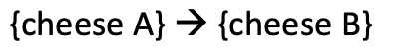

Da quest’altro pattern potremmo dedurre che comprare e mangiare il formaggio A induca il cliente anche a provare il formaggio B (che magari sono dello stesso brand). Tuttavia, potrebbe anche essere che il cliente volesse comprare i due formaggi insieme, ma che avesse dimenticato di prendere il formaggio B quando ha preso il formaggio A.



Come dobbiamo interpretare un pattern come questo? In maniera buona o cattiva? Dipende dal tempo: se il tutto si svolge in breve lasso di tempo abbiamo un problema (pc o stampante difettosi), mentre se il tutto si svolge in lasso di tempo molto ampio stiamo avendo a che fare con il normale ciclo di vita dei prodotti, e quindi è tutto ok.

### Quali tipi di timing constraints si definiscono?

Si definiscono 3 tipi di vincoli temporali:

* **Max-gap**: ogni transazione del pattern deve avvenire al massimo entro un certo tempo dalla precedente
* **Min-gap**: ogni transazione del pattern deve avvenire entro un minimo di tempo dalla precedente
* **Maximum-span**: la durata totale del pattern deve avere un massimo

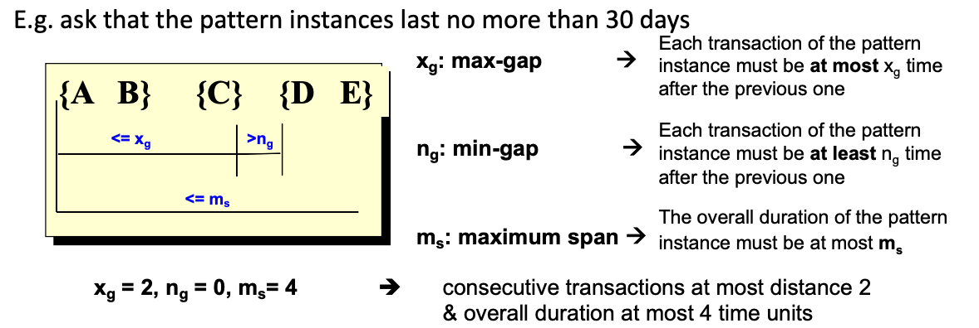

### Come si esegue il pattern mining di sequenze con i timing constraints?

Ci sono due approcci per applicare i timing constraints al pattern mining di sequenze:

Approccio 1: i pattern vengono trovati senza considerare i timing constraints, e poi vengono processati successivamente. È un approccio pericoloso, dato che potrebbero essere generati miliardi di pattern sequenziali per ottenere soltanto pochissimi pattern time-constrained.

Approccio 2: l’algoritmo GSP viene modificato per andare direttamente a prunare i candidati che violano i time constraints. Tuttavia, il principio di Apriori reggerebbe ancora? Vediamo i tre casi [qui precedente è S1 e successiva S2]:

1. Caso del maximum-span → lo span di una sequenza più piccola (precedente) è sempre minore o uguale allo span di una sequenza più grande (successiva), quindi se lo span della sequenza successiva è ok, lo è anche quello della sequenza precedente.
2. Caso del min-gap → se la sequenza precedente ha meno transazioni della successiva, allora il gap può solo aumentare. Se il gap della successiva è ok, allora lo è anche quello della precedente.
3. Caso del max-gap → se la sequenza precedente ha meno transazioni della successiva, allora il gap può solo aumentare. Questo accade quando la sequenza precedente ha perso degli elementi interni rispetto a quella successiva. Quindi, anche se i gap sono ok per la sequenza successiva, i gap della precedente potrebbero diventare troppo grandi rispetto al max-gap. Ovviamente se max-gap è infinito questo problema non si pone.

### Quando una sottosequenza è contigua ad un’altra?

s è una sottosequenza contigua di w = <e1>< e2>…< ek> se viene rispettata una delle seguenti condizioni:

* s è ottenuta da w eliminando e1 o ek
* s è ottenuta da w eliminando un item da qualsiasi elemento ei contenente più di 2 item
* s è una sottosequenza contigua a s’ ed s’ è una sottosequenza continua a w (non ci interessa)

L’idea per i primi due punti è quella di evitare salti interni (internal jumps). Esempio:



### Quali sono gli step del Modified Candidate Pruning?

Ci sono due possibilità:

1. Senza il max-gap constraint: una k-sequenza candidata è prunata se almeno una delle sue (k-1)-sottosequenze non è frequente
2. Con il max-gap constraint: una k-sequenza candidata è prunata se almeno una delle sue (k-1)-sottosequenze contigue non è frequente. In questo modo il potere del pruning è ridotto perché si ha un numero minore di sottosequenze da testare per prunare il candidato.

### Cos’è il Frequent Episode Mining?

In alcuni domini potremmo avere solo una time series molto lunga. In questo caso l’obiettivo è trovare sequenze di eventi frequenti nella time serie. Il frequent episode mining è il problema di decidere quali istanze contare in questo caso.

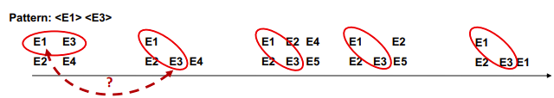

# Transactional clustering

## Come funziona il clustering tradizionale (ripasso)?

Con clustering intendiamo il raggruppamento di oggetti in set differenti o, più precisamente, il partizionamento dei dataset in subsets (ovvero cluster) tali che i dati in ogni subset abbiano idealmente delle caratteristiche in comune, oltre ovviamente alla prossimità.

Misure di distanza come la distanza euclidea e la distanza di Manhattan sono utilizzate nel clustering di dati numerici. Tuttavia, il clustering non viene eseguito solo e unicamente su dati numerici, ma anche su dati categorici e booleani:

* Un attributo booleano corrisponde a un singolo item in una transazione: se quell’item è presente all’interno della transazione l’attributo booleano sarà 1 (vero), altrimenti sarà 0 (falso). Gli attributi booleani possono essere considerati come un caso speciale di attributo categorico
* Un attributo categorico può avere diversi valori, e ogni valore può essere trattato come un diverso item, ed essere quindi rappresentato da un attributo booleano (l’attributo categorico viene splittato in tanti attributi quante sono le sue categorie, e ognuno di questi nuovi attributi diventa booleano)

Per i dati categorici definiamo:

* Un nuovo criterio per vicini (neighbors) e/o similarità (similarity)
* Un nuovo criterio di ordine (ordering)

### Quali sono i problemi del clustering tradizionale con i dati categorici?

Vediamo un esempio: consideriamo le seguenti quattro transazioni (in questo caso si tratta di carrelli della spesa):

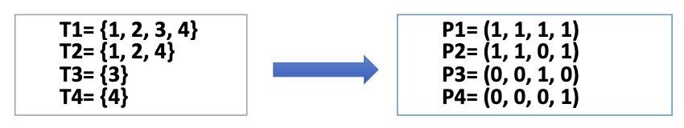

Se utilizziamo la distanza euclidea per misurare la vicinanza tra tutte le paia di punti, otteniamo che la distanza tra P1 e P2 è la più piccola: uguale a 1.

Se utilizziamo un algoritmo di clustering gerarchico, e facciamo il merge tra P1 e P2, otteniamo un nuovo cluster P12, con un centroide uguale a (1, 1, 0.5, 1). Se noi continuiamo a utilizzare la distanza euclidea otteniamo le seguenti distanze:

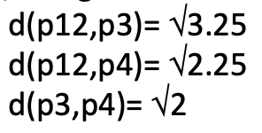

Secondo quanto ottenuto, dovremmo eseguire il merge tra P3 e P4, dato che la distanza tra loro è la minore, ma se guardiamo all’immagine precedente notiamo che non c’è neanche un item in comune tra T3 e T4 (e quindi tra P3 e P4). Deduciamo quindi che utilizzare **la metrica di distanza come misura di similarità per dati categorici non è appropriato**.

## Quali sono gli algoritmi per il clustering di dati categorici/transazionali?

Vediamo principalmente 4 algoritmi di clustering su dati categorici/transazionali:

* K-Modes
* ROCK
* CLOPE
* TX-Means

### Che cos’è K-Modes?

L’algoritmo di clustering K-Modes prevede di minimizzare la seguente formula:

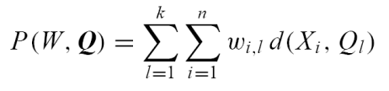

tenendo conto che

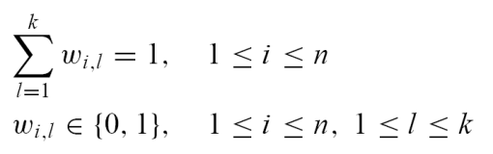

Dove:

* X = {X1, …, Xn} è il dataset di oggetti
* Xi = [x1, …, xm] è un oggetto (un vettore di m attributi categorici)
* W è una matrice n per k, con wi,l = 1 se Xi appartiene al cluster I, wi,l = 0 altrimenti
* Q = {Q1, …, Qk} è un set di oggetti rappresentativi (moda) per i k clusters
* D(Xi, QI) è la funzione di distanza per gli oggetti nel dataset

#### Che tipo di distanza usa K-Modes?

La distanza utilizzata da K-Modes è il numero di mismatches tra gli attributi di due oggetti, ovvero:

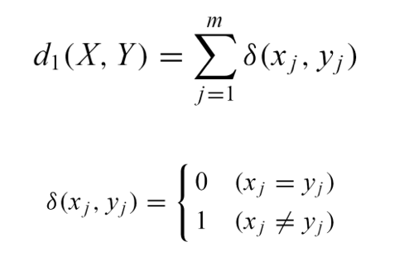

### Come viene utilizzata la moda in K-Modes?

K-Modes utilizza la moda come oggetto rappresentativo di un determinato cluster.

Dato un set di oggetti in un cluster CI, la moda è ottenuta calcolando la massima frequenza di ogni attributo, con la seguente formula:

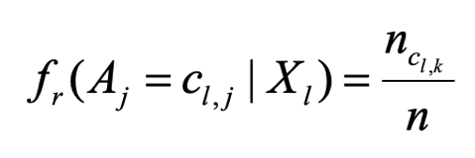

### Quali sono i passi dell’algoritmo K-Modes?

Il funzionamento dell’algoritmo K-Modes può essere riassunto nei seguenti passaggi:

1. Inizialmente vengono scelti degli oggetti casualmente, e usati come le mode dei nostri cluster
2. Il dataset viene scansionato per assegnare ogni oggetto al cluster più vicino identificato dalla moda
3. La moda viene ricalcolata per ogni cluster
4. Gli step 2 e 3 vengono ripetuti finché nessun oggetto cambia più il cluster assegnato

## Che cos’è l’algoritmo ROCK?

L’algoritmo ROCK è un algoritmo di clustering **gerarchico agglomerativo** per dati transazionali. Tuttavia, invece di utilizzare la classica nozione di distanza, utilizza dei links ai cluster: in pratica, ROCK utilizza la nozione di neighborhood (**vicinato**) tra coppie di oggetti per identificare il numero di links tra due oggetti.

### Che cosa si intende con vicinato?

Il concetto di vicinato (neighborhood) si basa sulla nozione di similarità:

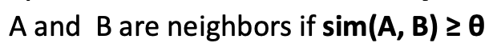

Per questo ROCK sfrutta il coefficiente di Jaccard (J): dividiamo il numero di elementi in comune tra due vettori per il numero di elementi unici totali dei due vettori:

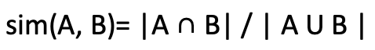

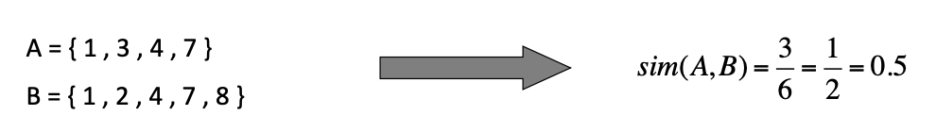

In sostanza abbiamo fatto diviso la lunghezza di {1, 4, 7}, ovvero 3, per la lunghezza di {1, 2, 4, 7, 8, 3}, ovvero 6. Quindi J=6. Due transazioni sono simili se J >= ad un threshold theta che decidiamo noi.

### Che cosa si intende con link nell’algoritmo ROCK?

Un link definisce il numero di vicini in comune tra due oggetti:



Un valore più alto di *link (A, B)* indica una maggiore probabilità che A e B appartengano allo stesso cluster. Esso si calcola come la cardinalità dell’intersezione del numero di vicini di A ed il numero di vicini di B. Mentre la similarità è locale, il link cattura dell’informazione globale.

Bisogna anche ricordare che un punto è considerato vicino di sé stesso: c’è un link che va da ogni vicino del punto radice a sé, passando stesso attraverso la radice stessa. Quindi, se un punto ha n vicini, avrà n2 links.

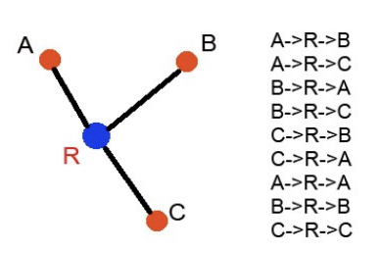

Vediamo un esempio:

Abbiamo dei dati consistenti in 6 attributi:



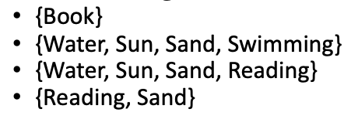

Calcoliamo la matrice dei coefficienti di Jaccard:

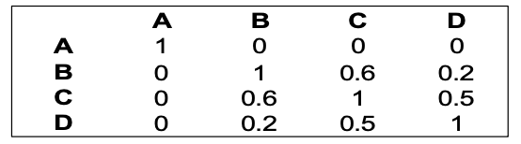

Se impostiamo una soglia di 0.2 (ovvero che due punti possono essere considerati vicini se il loro coefficiente di Jaccard è maggiore uguale a 0.2), e andiamo a controllare la tabella, possiamo calcolare il numero di vicini per ogni punto, ottenendo la seguente tabella.

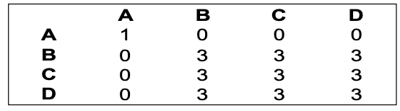

Da qui possiamo ottenere un clustering tramite l’algoritmo ROCK. Otteniamo i seguenti cluster:

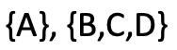

### Come è composta la criterion function di ROCK?

[NON SO SE SERVE SAPERLA] non credo

### quali sono i passi dell’algoritmo ROCK?

Dati in input:

* Un set S di punti-dato
* Un numero k di cluster da trovare
* Una soglia di similarità

L’algoritmo ROCK fornisce in output dei gruppi di dati clusterizzati, e si divide in tre principali passaggi:

1. Viene preso un sample casuale dal set di dati: il sampling serve ad assicurare scalabilità su dataset molto ampi. Il sample iniziale è usato per formare i cluster, poi i dati rimanenti sono assegnati a questi cluster
2. Viene seguito un clustering gerarchico agglomerativo:
   1. Ogni punto del dataset viene inserito in un cluster a sé
   2. Viene calcolata la misura di similarità per ogni paio di cluster
   3. Viene eseguito il merge tra i due cluster con la similarità più alta (goodness)
   4. Viene verificata la condizione di stop (generalmente controllare se abbiamo raggiunto il numero k di cluster desiderati). Se la condizione non è rispettata ripartiamo dallo step b
3. I dati vengono etichettati ai loro rispettivi cluster: per far ciò viene selezionato un sample casuale Li da ogni cluster Ci, e poi assegniamo ogni punto *p* al cluster per il quale ha il linkage più forte con Li.

## Come funziona l’algoritmo CLOPE?

L’algoritmo CLOPE fornisce una soluzione per eseguire un clustering transazionale efficiente per dati ad alta dimensionalità.

CLOPE utilizza una funzione di criterio globale (global criterion function) che tenta di incrementare le sovrapposizioni di item interne ai cluster (intra-cluster overlapping of transaction items) incrementando il rapporto altezza-larghezza dell’istogramma di cluster.

Vediamo un esempio con 5 transazioni:

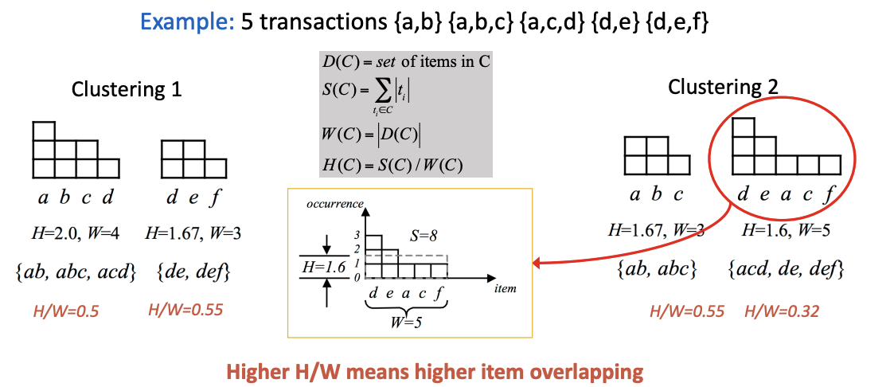

Per un cluster C si definiscono (vedi formule nel quadrato grigio):

* D(C) insieme degli item distinti
* Occ(i,C) occorrenze dell’item i nel cluster C
* S(C) dimensione dell’istogramma del cluster

Per ogni clustering C={C1, C2 … Ck} si definisce una funzione profitto che sfrutta r, parametro detto repulsione, che serve a controllare il livello di similarità intra-cluster (vedi punto sotto)

### Come si misura la qualità del clustering con clope?

Per valutare la qualità del clustering con CLOPE andiamo a utilizzare il gradiente di un cluster:

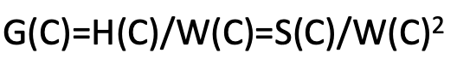

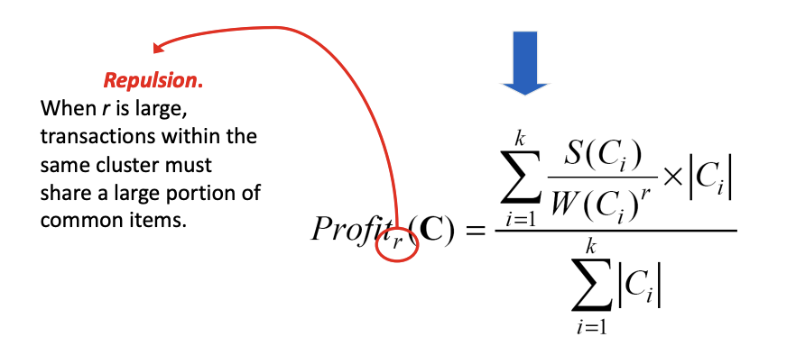

### Quali sono i passi dell’algoritmo CLOPE?

Dati in input:

* Il dataset
* La repulsion
* Il massimo numero di cluster

L’algoritmo si compone di tre passi:

1. Per ogni transazione, la aggiunge a un nuovo cluster o a uno esistente così da massimizzare il profitto
2. Per ogni transazione, prova a muoverla in un altro cluster, e la mantiene lì se questo massimizza il profitto
3. Il punto due viene ripetuto fino a che tutte le transazioni non rimangono nello stesso cluster

## Come funziona TX-Means?

TX-Means è un algoritmo di clustering parameter-free capace di partizionare efficientemente i dati transazionali in automatico.

Si tratta di un algoritmo adatto al caso in cui il clustering deve essere applicato su un alto numero di dataset differenti. Un esempio è quando un gran numero di utenti necessitano essere analizzati individualmente, e ognuno di loro ha generato una lunga storia di transazioni.

TX-Means stima automaticamente il numero di cluster, e fornisce una transazione rappresentativa di ogni cluster, che riassume i pattern catturati da quel cluster.

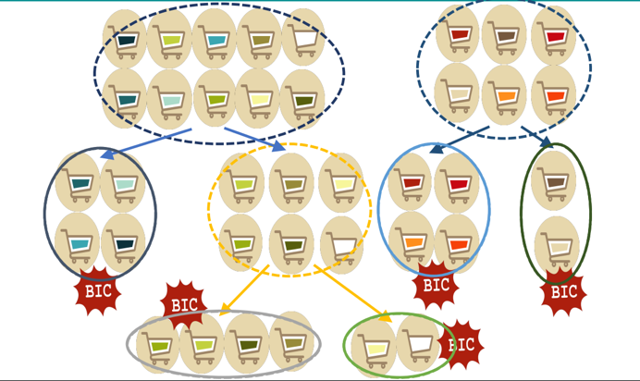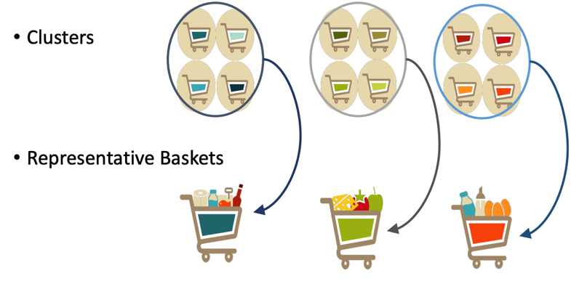

### Quali sono i passaggi di TX-Means?

Algoritmo principale:

1. Dati i baskets B, vengono generati i basket rappresentativi **(GETREPR)** r: essi riassumono i pattern catturati da quel cluster
2. La coppia (B,r) viene inserita in Q. Ogni coppia è un cluster da splittare.
3. Finchè Q contiene un cluster da splittare:
   1. Si applica ilbisecting schema **(BISECTBASKET)** per splittarlo e ottenere due nuove coppie (B1,r1) e (B2,r2)
   2. Si controlla il criterio di stop: se BIC(B1, B2, r1, r2)>BIC(B, r) allora le due nuove coppie si inseriscono in Q e verranno anch’esse splittate. Altrimenti il cluster (B,r) non deve essere splittato quindi si inserisce tra i cluster completi.
4. Quando Q si esaurisce viene restituita C, lista dei cluster completi, che non hanno bisogno di ulteriori split

#### Come funziona il Bisection Schema?

Algoritmo del bisection schema BISECTBASKET:

1. SSE viene impostato a infinito
2. Vengono selezionati casualmente due basket r1 e r2 in B come rappresentativi
3. While true:
   1. Si assegnano due basket C1 e C2 in B rispetto a r1 e r2. Fatto con il Jaccard coefficient
   2. Si calcola r1_new come basket rappresentativo di C1
   3. Si calcola r2_new come basket rappresentativo di C2
   4. SSE_new si calcola come il SSE tra (C1, C2, r1, r2)
   5. Se SSE_new >= SSE si restituiscono i due nuovi cluster C1, C2, r1, r2 ottenuti dalla spartizione, altrimenti r1 e r2 verranno sostituiti con r1_new e r2_new (e si riesegue una spartizione?)

#### Come si ottengono i basket rappresentativi?

Algoritmo di GETREPR:

1. Dato un basket B si ottengono: I, la lista degli item non frequenti in B, e r, la lista degli item frequenti
2. FInché I non è vuota si fa:
   1. Si aggiunge a r l’item con la frequenza maggiore in I
   2. Si calcola la distanza (con coefficiente di Jaccard) tra r e i basket in B.
   3. Se la distanza non diminuisce viene restituito r, altrimenti si rimuovono da I gli elementi con la massima frequenza
   4. Si restituisce r

### Come si applica TX-Means su dataset di grandi dimensioni?

Dato un dataset di transazioni individuali, di grandi dimensioni, TX-Means è scalabile grazie alla seguente strategia di sampling:

1. Viene selezionato un subset S dei baskets in B
2. TX-Means viene eseguito sul subset S per ottenere i cluster C e i baskets rappresentativi R
3. I baskets rimanenti B/S vengono assegnati ai clusters C usano un approccio nearest-neighbor con riferimento ai baskets rappresentativi R.

# Explainability

## Che cos’è l’explainability nell’intelligenza artificiale?

Nell’intelligenza artificiale e nella data mining, l’interpretabilità è l’abilità di spiegare o di fornire un significato in maniera comprensibile da un essere umano.

È importante specificare che non esistono spiegazioni interpretabili universalmente: soggetti diversi avranno bisogno di diversi tipi di spiegazioni e interpretazioni. Un *explainer* ideale deve venire incontro al background dell’utente.

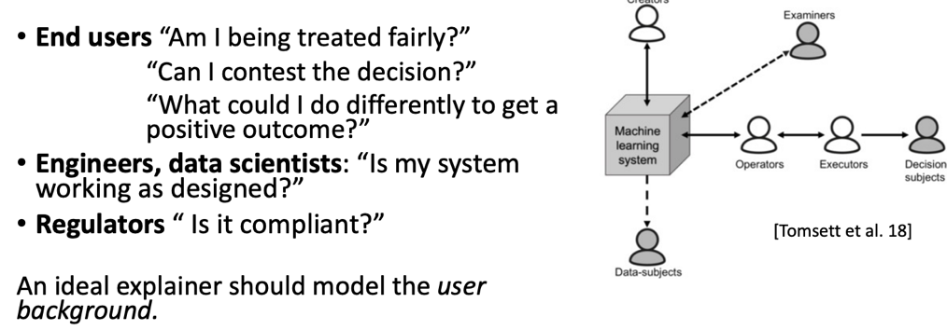

### Che cosa si intende con un modello a scatola nera?

Un modello black box è un modello i cui meccanismi interni sono sconosciuti all’osservatore, oppure sono conosciuti ma non interpretabili da un essere umano. Esempi di modelli a scatola nera sono le reti neurali profonde (DNN), le support vector machines (SVM) e gli ensemble methods. Al contrario, modelli come un Decision Tree sono interpretabili, perché generano regole chiare e facilmente comprensibili dall’essere umano.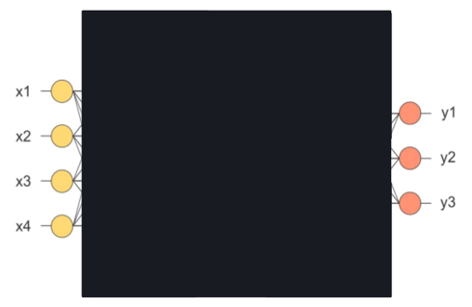

## Quali tipologie di explanation methods esistono?

I metodi di interpretazione (explanation methods) si dividono in due categorie principali:

* Explainable by design methods (intrinsic explainability)
* Black Box Explanation Methods (post-hoc explainability)

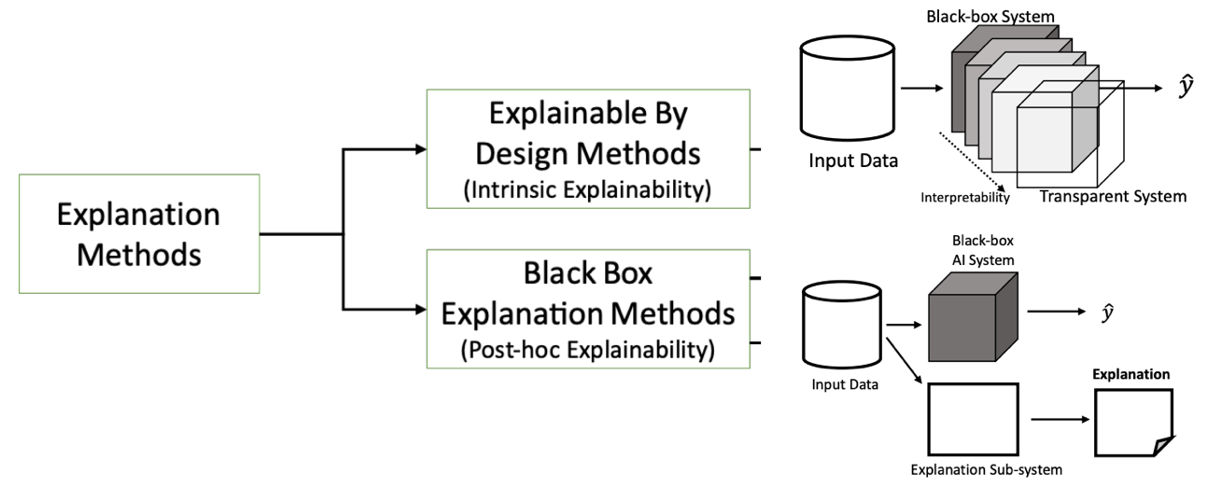

A loro volta, le due macro-categorie di metodi di interpretazione possono essere suddivise in sotto-categorie

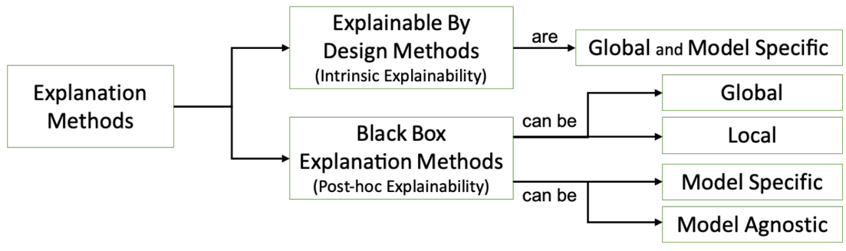

I design methods possono essere suddivisi in:

* Globali
* Specifici per modello (model specific)

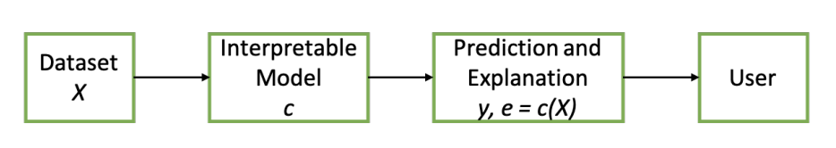

Al contempo, i metodi per black box possono essere suddivisi in:

* Globali
* Locali

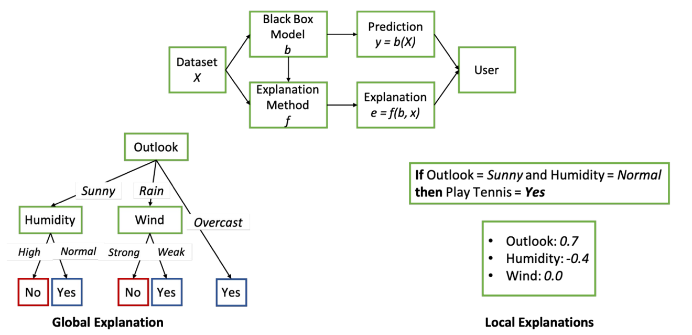

Ma non solo. I metodi per black box possono essere suddivisi anche in:

* Model Specific: dipendente dalla black box
* Model Agnostic: indipendente dalla black box

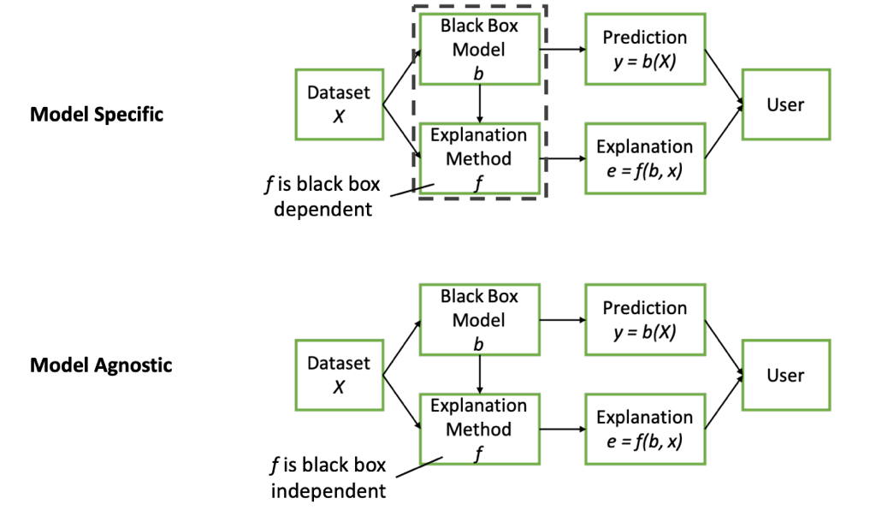

## Che cos’è e Come funziona l’algoritmo TREPAN?

Trepan è un metodo di interpretazione disegnato per spiegare le Neural Networks, ma utilizzabile per tutti i tipi di black box. Il suo scopo è quello di approssimare una rete neurale a un Decision Tree classifier utilizzando la metodologia best-m-of-n rules.

A ogni split di nodi, la feature da splittare viene selezionata dai dati originali estesi con dei samples casuali che rispettino il percorso corrente. L’algoritmo, quindi, impara a predire ciò che è stato predetto dalla black box, e non la label originale.

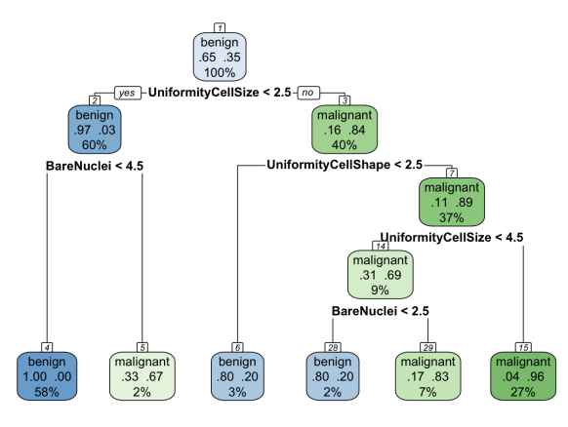

## Che cos’è l’algoritmo LIME?

Il confine decisionale è un concetto complesso. Nel vicinato di una singola decisione, però, il confine decisionale è semplice. Una singola decisione, infatti, può essere spiegata controllando la black box intorno a una specifica istanza, e imparando una decisione locale.

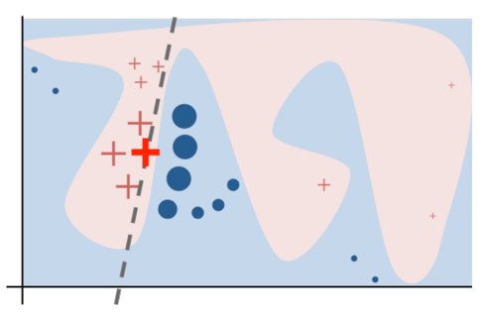

L’algoritmo LIME è un algoritmo locale e model-agnostic, che può rivelare le decisioni che avvengono all’interno di una black box tramite una mappa di feature importance o feature saliency. In pratica, LIME approssima il comportamento di una black box con un surrogato espresso come regressione logistica (con penalizzazione di Lasso o di Ridge). I vicini sintetici sono pesati rispetto alla distanza dall’istanza da interpretare/spiegare.

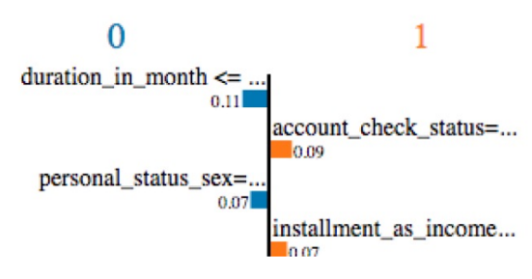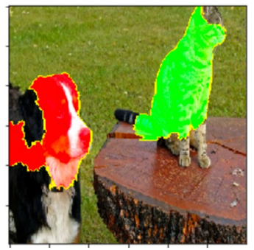

### Come funziona l’algoritmo LIME?

<https://towardsdatascience.com/lime-explain-machine-learning-predictions-af8f18189bfe>

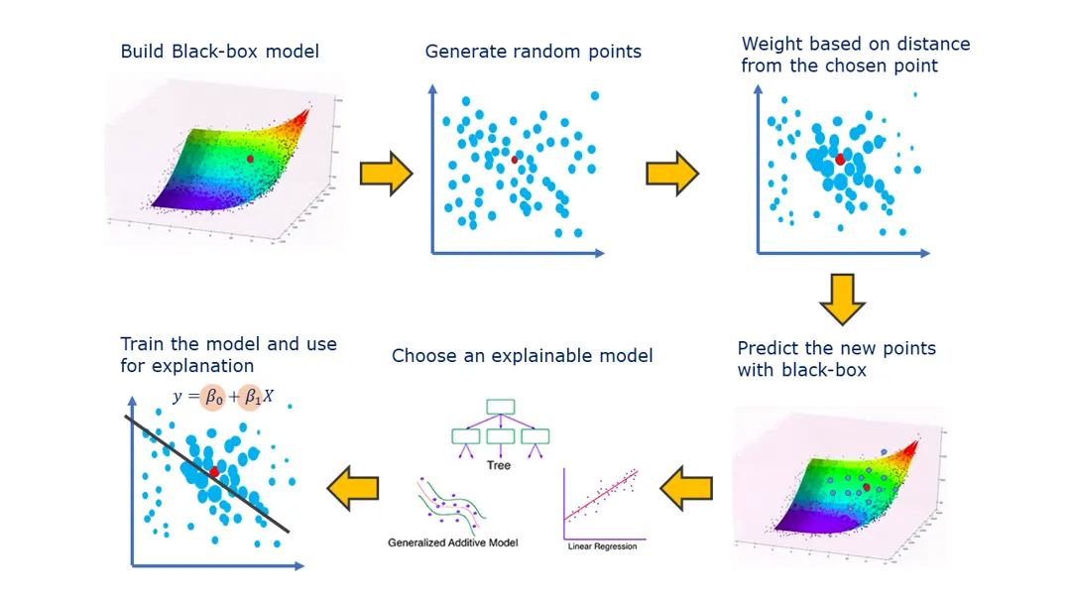

Lime trasforma un’immagine x (ad esempio), in un vettore x’ di superpixel interpretabili, che esprimono la presenza o l’assenza (1 o 0, come un booleano).

Inoltre genera un vicinato sintetico Z, andando a perturbare randomicamente x’, ed etichettando le perturbazioni con la black box.

Dopo addestra un regressore lineare (perfettamente interpretabile), e assegna un peso a ogni superpixel.

[DA RIVEDERE SULLA BASE DEL LINK]

## Come funziona l’algoritmo LORE?

LORE è un’estensione dell’algoritmo LIME, che adotta come surrogato locale un decision tree classifier, e genera istanze sintetiche tramite una procedura genetica che rappresenta sia i casi con le stesse labels che quelli con labels diverse.

Può essere generalizzato per lavorare sulle immagini e sul testo utilizzando le stesse rappresentazioni di dati adottate dall’algoritmo LIME.

## Come funziona l’algoritmo SHAP?

Una previsione può essere spiegata assumendo che ogni valore di feature di una certa istanza sia un giocatore in un gioco dove la previsione è il payout. I valori detti shapley values ci dicono come distribuire il payout tra le features.

La domanda è: quanto ogni feature ha contribuito alla predizione rispetto alla predizione media? Per rispondere a questa domanda consideriamo i seguenti elementi:

* Il gioco: è il task di predizione di una singola istanza nel dataset
* Il gain: è l’attuale predizione di quella istanza meno la predizione media di tutte le istanze
* I giocatori: sono i valori delle features per quella singola istanza che collaborano nella predizione

Ecco un esempio di ragionamento per una casa il cui valore predetto è 300.000€, e dove il valore medio predetto di tutte le case è 310.000:

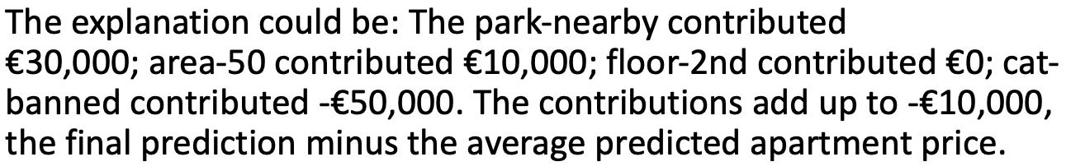

Lo shapley value è il contributo marginale medio del valore di una feature in tutte le possibili coalizioni (combinazioni di valori delle features fissati).

Ad esempio, riprendendo l’esempio della casa, possiamo provare a calcolare la contribuzione di cat-banned (il fatto che i gatti non siano ammessi in quella casa) quando questa appare insieme a un parco vicino e una grandezza di 50 mq.

Simuliamo che soltanto la combinazione di park-nearby, cat-banned e area-50 siano in coalizione andando a disegnare randomicamente un altro appartamento dai dati, e utilizzando il suo valore per la feature floor (piano).

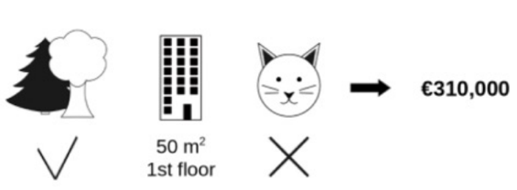

Il secondo piano (floor-2) viene sostituito dal floor-1 disegnato randomicamente. Dopodiché prediciamo il prezzo dell’appartamento con questa combinazione, ovvero 310.000€.

In un secondo step, rimuoviamo cat-banned dalla coalizione andando a rimpiazzarlo con un valore random tra cat-allowed/cat-banned. Supponiamo di aver rimpiazzato cat-banned con cat-allowed. Andiamo quindi a predire il prezzo dell’appartamento, che viene fuori essere 320.000.

Possiamo quindi dedurre facilmente come il contributo di cat-allowed sia di 10.000€.

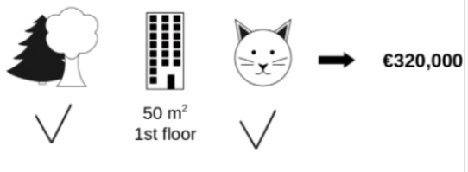

Andiamo a ripetere questa procedura per tutte le possibili coalizioni. Il valore di shapley sarà la media di tutte le contribuzioni marginali a tutte le possibili coalizioni.

Ovviamente, il tempo richiesto per calcolare questa tipologia di valori cresce esponenzialmente con il crescere del numero delle features.

Rimpiazziamo i valori delle features che non sono in una coalizione con valori randomici dal dataset, per ottenere una previsione dal modello black-box. Se stimiamo gli shapley values per ogni valore di feature, andiamo a ottenere la distribuzione completa delle previsioni (meno la media) lungo i valori di features.

L’algoritmo SHAP assegna a ogni feature un valore di importanza per una particolare predizione. In altre parole, assegna a ogni feature un valore di importanza che rappresenta l’effetto che ha includere quella feature nelle previsioni del modello.

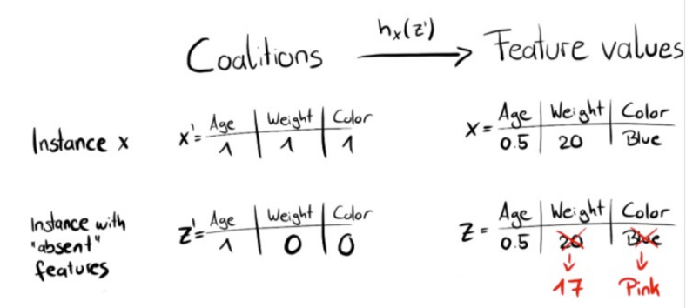

## Saliency maps

Una Saliency map è un’immagine dove la luminosità di un pixel rappresenta quanto saliente è quel pixel. Un valore positivo (rosso) indica che il pixel ha contribuito in maniera positiva alla classificazione, mentre un pixel negativo (blu) significa che ha contribuito in maniera negativa alla classificazione.

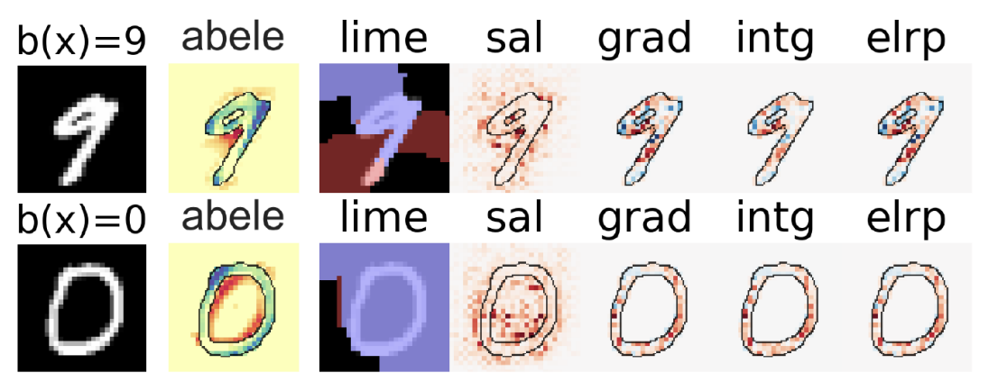

Ci sono due metodi per creare una Saliency Map (SM):

* Assegnare a ogni pixel un valore di salienza (saliency value)
* Segmentare l’immagine in diversi gruppi di pixel (superpixel o segments) e assegnare un valore di salienza a ogni gruppo

### Come funziona intgrad?

INTGRAD (Integrated Gradient) è un algoritmo che può essere applicato soltanto a modelli differenziabili.

INTGRAD costruisce un percorso (path) dall’immagine baseline x’ verso l’input x, e calcola i gradienti dei punti lungo il percorso. I punti sono presi andando a sovrapporre x con x’, e modificando gradualmente l’opacità di x. La mappa di salienza è quindi ottenuta andando a cumulare i gradienti di questi punti.

[NON HO CAPITO COSA FA]

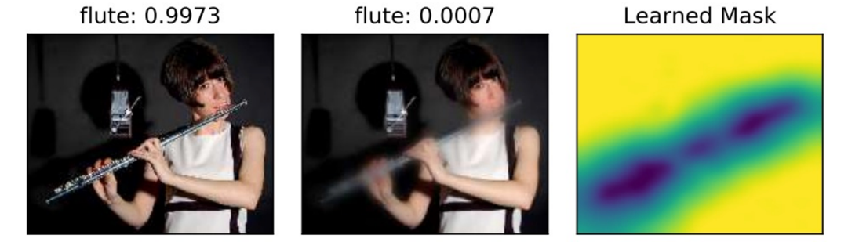

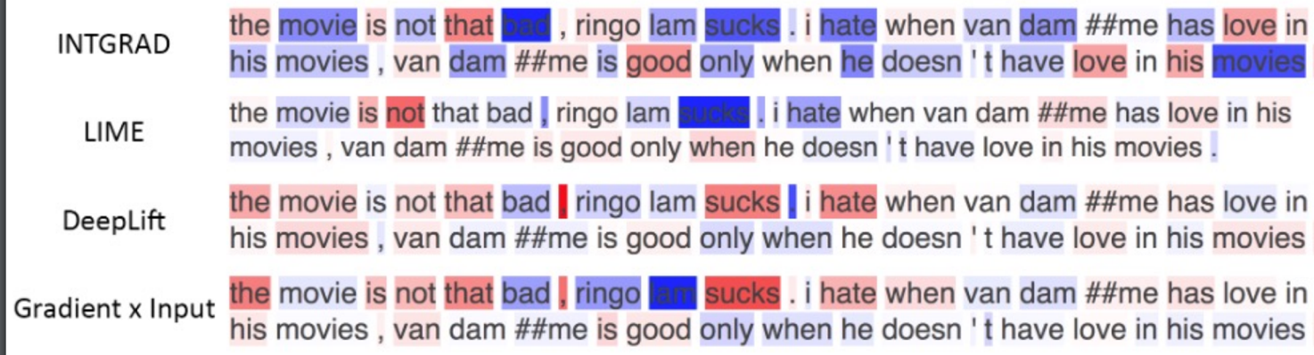

## Che cosa sono le example-based explanations?

Gli example-based explanation methods selezionano istanze particolari del dataset, o generano istanze sintetiche, per spiegare il comportamento di modelli black-box.

Gli example-based explainer sono principalmente explainer locali, e le spiegazioni example-based hanno senso solo se possiamo rappresentare un’istanza dei dati in un modo comprensibile dagli esseri umani. Questa tipologia di metodi funziona bene per le immagini, per i dati tabellari con poche features e per testi di breve lunghezza.

Riconosciamo principalmente le seguenti example-based explanations:

* Prototipi: una selezione di istanze rappresentative che hanno la stessa classe dell’istanza in analisi. Tramite i prototipi possiamo anche riconoscere:
  + Criticismi: istanze che non sono ben rappresentate dai prototipi
  + Istanze influenti: istanze che hanno un forte peso nell’addestramento del modello black-box
* Controfatti (counterfactuals): una selezione di istanze rappresentative che hanno una classe diversa dall’istanza in analisi

### Che cos’è una counterfactual explanation?

Una counterfactual explanation descrive una situazione causale nella forma:

“se X non si fosse verificato, Y non si sarebbe verificato”

Quindi, pensare in termini controfattuali richiede di immaginare una realtà ipotetica che contraddice i fatti osservati.

Anche se la relazione tra l’input e l’outcome da prevedere potrebbe non essere causale, possiamo vedere l’input del modello come la causa della previsione.

Una counterfactual explanation di una predizione descrive il più piccolo cambiamento al valore della feature che cambia la previsione verso un output predefinito. In altre parole, ci dice perché una decisione è stata presa andando a evidenziare quali cambiamenti nell’input hanno portato a un risultato diverso. È importante ricordare che le counterfactual explanations non sono generalizzazioni.

### Come si generano le counterfactual explanations?

Un semplice approccio naive per generare CF è cercare per trial and error: cambiando randomicamente i valori delle features dell’istanza di interesse e fermandosi quando l’output desiderato viene predetto.

In alternativa, possiamo definire una funzione di loss che considera l’istanza di interesse, un’istanza controfattuale l’output controfattuale desiderato. A questo punto possiamo trovare la spiegazione controfattuale che minimizza la loss utilizzando un algoritmo di ottimizzazione.

[DA FINIRE]

# Rule-based classifiers

## Che cos’è un classificatore rule-based?

Un classificatore rule-based è un classificatore che funziona utilizzando una serie di regole “if…then…”.

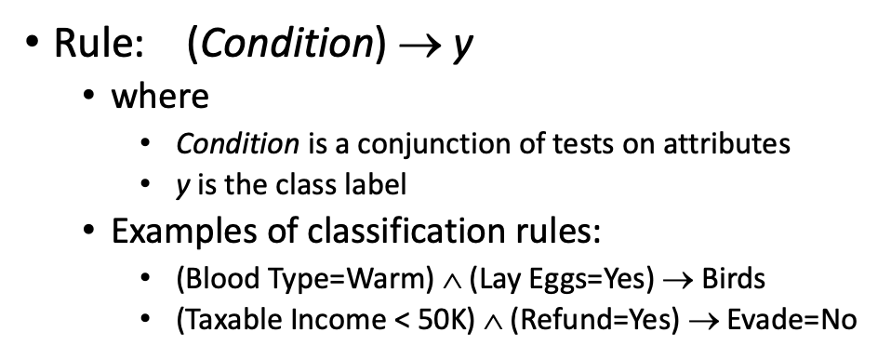

Una regola r copre un’istanza x se gli attributi dell’ìstanza soddisfano la condizione della regola

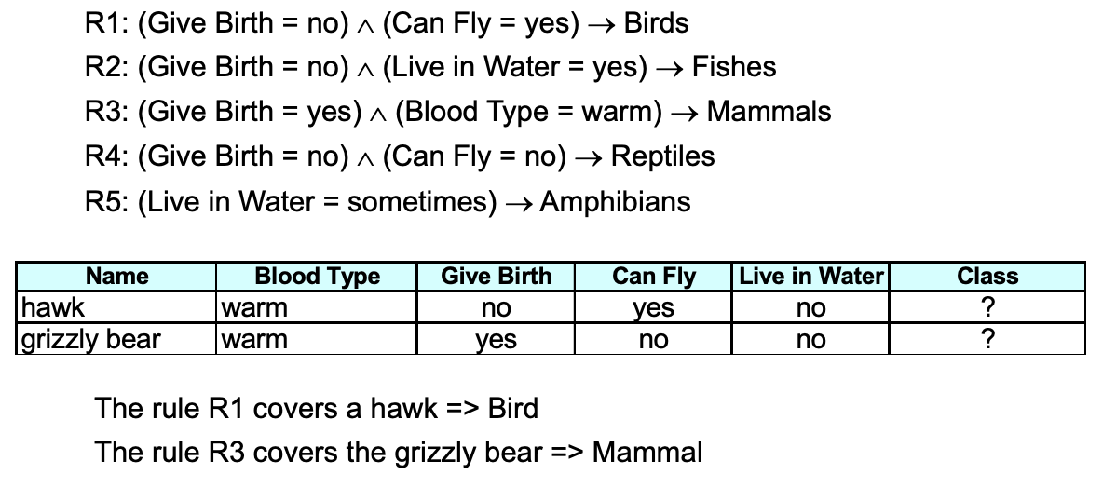

## Che cosa sono la coverage e l’accuracy di una regola?

Con coverage di una regola si intende la frazione di records che soddisfano l’antecedente di una regola.

L’accuracy di una regola la frazione di records che soddisfano l’antencedente e che allo stesso tempo soddisfano il conseguente di una regola.

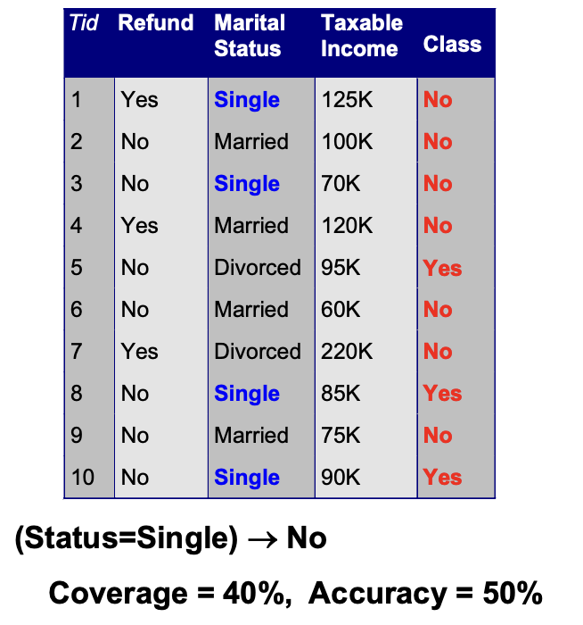

## Qual è la prima strategia per la composizione di rule sets?

La strategia 1 consiste nell’adottare:

* Regole mutuamente esclusive: il classificatore contiene regole mutuamente esclusive se le regole indipendenti l’una dall’altra. Ogni record è coperto da al massimo una regola.
* Regole esaustive: il classificatore ha una coverage esaustiva se tiene conto di ogni possibile combinazione di valori di attributi. Ogni record è coperto da almeno una regola

## Qual è la seconda strategia per la composizione di rule sets?

La strategia 2 consiste nell’adottare:

* Regole non mutuamente esclusive: un record può triggerare più di una regola. Si risolve utilizzando rule set ordinati, oppure non ordinati ma con schemi di voto (?)
* Regole non esaustive: un record potrebbe non triggerare nessuna regola. La soluzione è utilizzare una classe di default.

## Come sono fatti i rule set ordinati?

Le regole possono essere ordinate secondo la loro priorità. Un set di regole ordinate è detto decision list.

In questo caso, quando un record è presentato al classificatore, viene assegnato alla classe dalla regola con il rank più alto che è stata triggerata. Se invece nessuna regola è stata triggerata, viene assegnato alla classe di default.

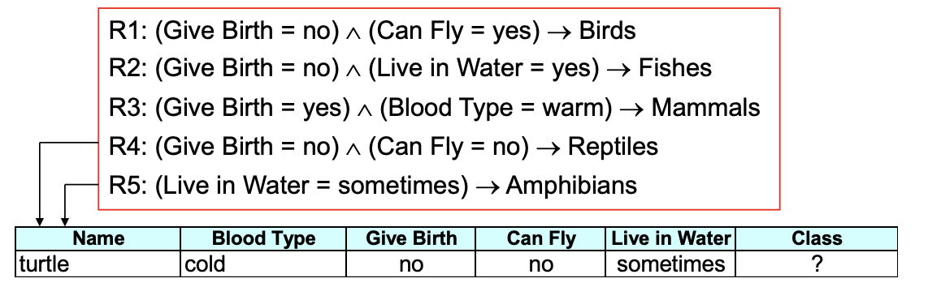

Le regole possono essere ordinate sulla base della loro qualità o sulla base della loro classe (regole che appartengono alla stessa classe appaiono insieme).

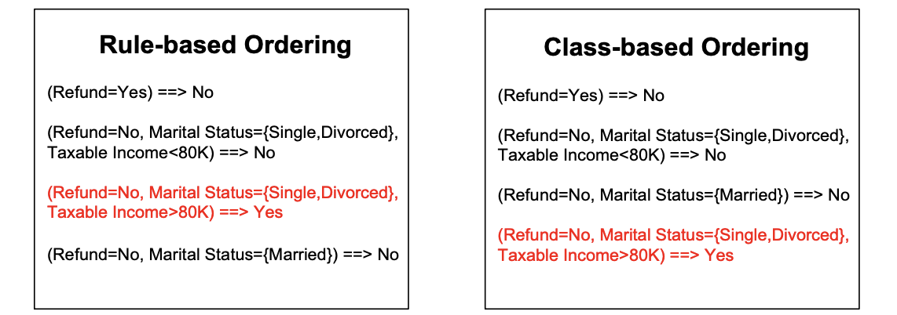

## Come si costruiscono le regole di classificazione?

Le regole di classificazione possono essere estratte per metodo diretto o indiretto:

* Metodo diretto: le regole vengono estratte direttamente dai dati (RIPPER, CN2, Holte’s 1R)
* Metodo indiretto: le regole vengono estratte da altri modelli di classificazione (es.: decision-trees, C4.5rules)

### Come si estraggono regole direttamente con il sequential covering

Il sequential convering prevde i seguenti passaggi:

1. Si inizia da una regola vuota
2. Si cresce una regola (rule growing) usando la funzione Learn-One-Rule
3. Si rimuovono i training records coperti dalla regola
4. Si ripetono gli stepo 2 e 3 fino a che non viene raggiunto un criterio di stop

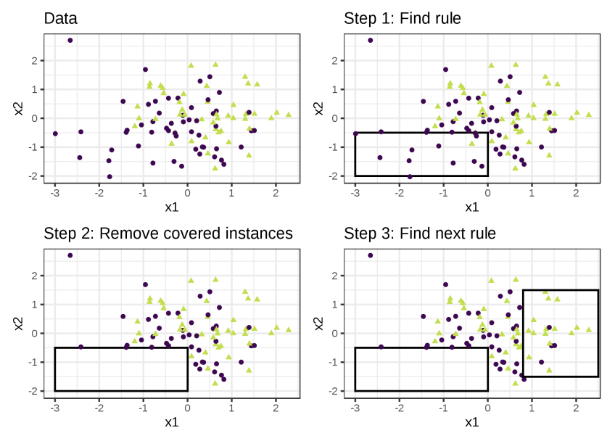

#### Come funziona il rule growing?

Ci sono due principali strategie di rule growing:

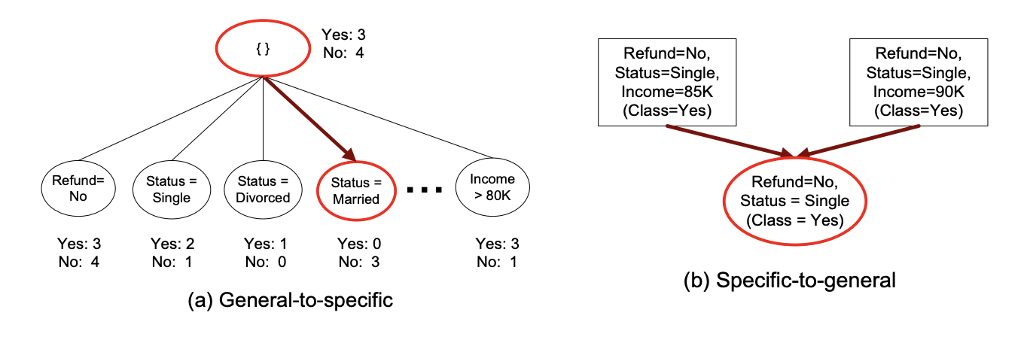

#### Come funziona la rule evaluation? Come si calcola il FOIL?

Per valutare la qualità di una regola si utilizza il FOIL (First Order Inductive Learner), ovvero un early rule-based learning algorithm.

